RAPORT DE ACTIVITATE
2025


MANAGER
OANA-RALUCA BOIAN

CONSILIUL JUDEȚEAN VRANCEA

BIBLIOTECA JUDEȚEANĂ
„DUILIU ZAMFIRESCU”
VRANCEA

RAPORT DE ACTIVITATE

01 IANUARIE 2025 – 31 DECEMBRIE 2025

Focșani – IANUARIE 2026

Cuprins

INTRODUCERE 4
A. Evoluția instituției în raport cu mediul în care își desfășoară activitatea 5
B. Evoluția profesională a instituției și propuneri privind îmbunătățirea acesteia 32
C. Organizarea, funcționarea instituției și propuneri de restructurare și/sau de reorganizare, pentru mai buna funcționare, după caz: 84
D. Evoluția situației economico-financiare a instituției: 88
E. Sinteza programelor și a planului de acțiune pentru îndeplinirea obligațiilor asumate prin proiectul de management 90
F. Previzionarea evoluției economico-financiare a instituției, cu o estimare a resurselor financiare ce ar trebui alocate de către autoritate, precum și a veniturilor instituției ce pot fi atrase din alte surse 103
ANEXĂ
TÂRGUL DE CARTE, ediția a XIX- a, 2025 109

Prezentul raport a fost elaborat pentru evaluarea managementului de către Consiliul Județean Vrancea, denumit în continuare autoritatea, pentru Biblioteca Județeană „Duiliu Zamfirescu” Vrancea, denumită în continuare instituția, aflată în subordinea sa, în conformitate cu prevederile Ordonanței de urgență a Guvernului nr. 189/2008 privind managementul instituțiilor publice de cultură, aprobată cu modificări și completări prin Legea nr. 269/2009, cu modificările și completările ulterioare, denumită în continuare ordonanța de urgență, precum și cu cele ale regulamentului de evaluare.
Analiza și notarea raportului de activitate și a interviului se fac în baza următoarelor criterii de evaluare:
1. evoluţia instituţiei în raport cu mediul în care îşi desfăşoară activitatea şi în raport cu sistemul instituţional existent;
2. îmbunătăţirea activităţii instituţiei;
3. organizarea/sistemul organizaţional al instituţiei;
4. situaţia economico - financiară a instituţiei;
5. strategia, programele şi implementarea planului de acţiune pentru îndeplinirea misiunii specifice instituţiei, conform sarcinilor formulate de autoritate;
6. evoluţia economico - financiară a instituţiei, pentru următoarea perioadă de management, cu menţionarea resurselor financiare necesare de alocat de către autoritate.
În conformitate cu prevederile contractului de management, datele și informațiile din prezentul raport sunt aferente perioadei: de la 01.01.2025 la 31.12.2025, reprezentând a treia evaluare.

INTRODUCERE

Biblioteca Județeană „Duiliu Zamfirescu” Focșani Vrancea este parte a sistemului național de biblioteci și funcționează în temeiul Legii bibliotecilor nr. 334/2002, cu modificările și completările ulterioare și al prevederilor Codului administrativ al României, aprobat prin OUG 57/ 2019.
Biblioteca Judeţeană „Duiliu Zamfirescu” Vrancea este cea mai mare structură infodocumentară a judeţului, fiind totodată singura bibliotecă publică a municipiului Focșani. De asemenea, Biblioteca este o instituţie de cultură care şi-a propus, de la an la an, îmbunătăţirea şi diversificarea serviciilor oferite comunităţii. Biblioteca Județeană „Duiliu Zamfirescu” Focșani - Vrancea este o bibliotecă de drept public de tip enciclopedic, de rang județean, și funcționează în subordinea Consiliului Județean Vrancea, pe baza regulamentelor proprii aprobate de acesta și în conformitate cu respectarea obiectivelor asumate prin Proiectul de management aprobat de autoritate. Finanțarea Bibliotecii Județene ”Duiliu Zamfirescu” Focșani - Vrancea se realizează, conform legii, din subvenții din bugetul de stat, prin bugetul Consiliului Județean Vrancea.
În anul 2025, în exercitarea tuturor acțiunilor culturale-educative și de furnizare a informației către comunitate, s-a avut în vedere integrarea soluțiilor propuse pentru biblioteca județeană în direcțiile strategice trasate de ordonatorul principal de credite, Consiliul Județean Vrancea, aliniate cu documentele strategice sectoriale locale, naționale și internaționale referitoare la sistemul de biblioteci.
Prin programele culturale specifice, educaționale și informale dedicate tuturor categoriilor de public, biblioteca și-a consolidat rolul de instituție publică esențială în viața comunității locale, întrucât am urmărit atât valorificarea patrimoniului documentar, cât și adaptarea serviciilor la nevoile actuale și în permanent schimbare ale utilizatorilor, în concordanță cu misiunea și obiectivele strategice ale instituției.
Biblioteca Județeană „Duiliu Zamfirescu” Vrancea, parte a sistemului național de biblioteci, este instituția publică infodocumentară de rang județean, specializată în stocarea informației de tip enciclopedic pe toate tipurile de suport și în difuzarea acesteia, conform legii și a regulamentelor proprii, către orice categorie de public. Asigură accesul gratuit și nediscriminatoriu la informație, stimulează curiozitatea intelectuală, creativitatea și competiția, contribuie la educația și formarea continuă a membrilor comunității vrâncene. Prin garantarea dreptului la cunoaștere, Biblioteca Județeană promovează principiile democrației, schimbul de idei și de valori culturale, favorizând egalitatea șanselor și includerea socială.
În anul 2025, instituția noastră, aflată și ea într-un proces permanent de schimbare și de adaptare la realitățile socio-culturale continue ale societății informaționale, a realizat diferite activități biblio-culturale, cu adresabilitate largă, având drept centru de greutate, Târgul de carte, aflat la a XIX-a ediție.
În perioada evaluată, managementul instituției s-a bazat pe următoarele principii de lucru:
- adaptare continuă;
- promovare strategică;
- flexibilitate;
- inovație;
- selecție;
- angajament;
- transparență;
- informare;
- educare permanentă a personalului, în raport cu politice naționale și europene în domeniul biblioteconomic și cultural;
- cooperare interinstituțională.

EVOLUȚIA INSTITUȚIEI ÎN RAPORT CU MEDIUL ÎN CARE ÎȘI DESFĂȘOARĂ ACTIVITATEA

Structura socio-profesională a populaţiei din mediul în care biblioteca îşi desfăşoară activitatea este complexă şi diversificată. Ca instituţie de cultură, biblioteca evoluează alături de alte instituţii şi organizaţii de profil: muzee, instituţii de spectacol, ong-uri, arhive, dar Biblioteca, întrucât este definită de legile ei specifice ca fiind o structură infodocumentară, cu o ofertă de colecţii de tip enciclopedic, de produse şi servicii ce se adresează întregii comunităţi, devine unul dintre liantele care duc la parteneriate viabile și cu impact major în comunitate. Aceasta se datorează faptului că Biblioteca – prin colecțiile ei enciclopedice – stă la baza cunoașterii în fiecare domeniu în parte. Orice disciplină, orice domeniu, orice ramură a cunoașterii se regăsește în colecțiile noastre, iar cei care azi stabilesc direcția culturală a județului nostru sunt tributari cărții, lecturii, accesului gratuit și exhaustiv la informație și învățare pe care Biblioteca îl asigură și îl promovează prin activitățile sale permanente. Din acest motiv, colaborările sunt esențiale pentru Bibliotecă și fiecare activitate asumată în parteneriat este îndeplinită cu responsabilitate maximă.
Întreaga activitate a Bibliotecii Județene „Duiliu Zamfirescu” Vrancea promovează şi serveşte politicile, programele şi proiectele de dezvoltare durabilă la nivelul comunităţii locale și este axată pe evenimentele cu impact imediat în comunitate.
Într-un context regional marcat de diversitate socio-culturală, cu o populație interesată de accesul la informare, educație continuă și activități culturale relevante, biblioteca a reușit să își extindă rolul tradițional de deținător de colecții și să devină un spațiu deschis de învățare, socializare și inovare pentru toate categoriile de public, indiferent de vârstă, statut, sex, condiție socială, etnie, religie etc.
Pe parcursul anului 2025, instituția și-a diversificat constant serviciile și resursele, răspunzând astfel nevoilor variate ale publicului: tineri, elevi, studenți, profesori, cercetători și public larg. Adaptarea la mediul local se reflectă inclusiv prin programele culturale și educaționale organizate în parteneriat cu școli, ONG-uri, instituții publice și actori civici. Activitățile de promovare a lecturii, atelierele de dezvoltare personală, întâlnirile cu autori și proiectele de incluziune socială demonstrează că biblioteca este percepută nu doar ca un depozit de cărți, ci ca un centru viu de dinamizare comunitară.
De asemenea, Biblioteca Județeană „Duiliu Zamfirescu” Vrancea a răspuns provocărilor mediului digital prin încurajarea alfabetizării media și digitale, susținând competențele necesare într-o societate în continuă schimbare. Prin aceste eforturi, instituția promovează echitatea în accesul la informație și cultură, contribuind la reducerea decalajelor între mediul urban și rural din județ.
În ansamblu, evoluția Bibliotecii Județene „Duiliu Zamfirescu” Vrancea reflectă o transformare sustenabilă, orientată spre nevoile comunității: de la conservarea patrimoniului cultural și informativ până la inovarea serviciilor și consolidarea rolului său strategic în viața socio-culturală locală.
Biblioteca Județeană „Duiliu Zamfirescu” Vrancea reprezintă un reper cultural și educațional important pentru comunitatea județului Vrancea, adaptându-se continuu la evoluția socială, tehnologică și culturală a mediului în care își desfășoară activitatea.
Ca bibliotecă publică, instituţia noastră evoluează şi se adresează unei comunităţi socio-profesionale diverse, cu nevoi de informare multiple şi de actualitate, ca atare, specificul său instituţional reglementat de lege, trebuie să ţină cont de public, pe de o parte, şi de mediul în care funcţionează, pe de alta:

- Mediul instituțional
Biblioteca Județeană „Duiliu Zamfirescu” Vrancea funcționează într-un cadru instituțional stabil, ca instituție publică de cultură aflată în subordinea autorității județene, având rolul de coordonare metodologică a bibliotecilor publice din județ. Activitatea sa se desfășoară în conformitate cu legislația națională în domeniul bibliotecilor și culturii, precum și cu politicile publice locale, ceea ce impune un echilibru constant între misiunea culturală, responsabilitatea administrativă și adaptarea la prioritățile comunității.
- Mediul educațional
Mediul educațional în care biblioteca activează este unul divers și dinamic, caracterizat prin prezența instituțiilor de învățământ universitar și preuniversitar și a centrelor de formare continuă. Biblioteca răspunde nevoilor educaționale prin acces la resurse informaționale, sprijin pentru procesul de învățare pe tot parcursul vieții și prin parteneriate educaționale. Rolul său este esențial în completarea actului educațional formal, mai ales în contextul promovării lecturii, al alfabetizării informaționale și al dezvoltării competențelor-cheie.
- Mediul social
Din punct de vedere social, Biblioteca Județeană Vrancea își desfășoară activitatea într-o comunitate cu nevoi culturale și informaționale variate, incluzând copii, tineri, adulți, seniori și grupuri vulnerabile. Mediul social este foarte divers, fiind caracterizat prin:
- populație marcată puternic de fenomenul migraționist
- populatie marcată de criza economică - șomaj, creșterea prețurilor
- numeroși copii cu dezvoltare monoparentală
- creșterea fenomenului abandonului școlar
- numeroși elevi de gimnaziu și liceeni navetiști rural-urban
- scăderea puterii de cumpărare, inclusiv a cărților.
Biblioteca Județeană „Duiliu Zamfirescu” Vrancea acționează ca un spațiu de incluziune socială, dialog intercultural și coeziune comunitară, contribuind la reducerea izolării sociale și la stimularea participării civice prin programe dedicate și acces deschis la cultură.
- Mediul informațional și tehnologic
Mediul informațional este marcat de tranziția accelerată către digitalizare și de creșterea volumului de informații disponibile. În acest context, biblioteca își asumă rolul de mediator al informației, facilitând accesul la resurse tipărite și digitale, promovând utilizarea responsabilă a informației și dezvoltarea competențelor de alfabetizare digitală. Adaptarea la noile tehnologii reprezintă o condiție esențială pentru menținerea relevanței instituției în societatea cunoașterii.
- Mediul cultural
Biblioteca Județeană „Duiliu Zamfirescu” Vrancea activează într-un mediu cultural local bogat, cu tradiții literare și artistice relevante, fiind un actor important în valorificarea patrimoniului cultural județean. Prin evenimente, expoziții, lansări de carte și proiecte culturale, instituția contribuie la dinamizarea vieții culturale locale și la consolidarea identității culturale a comunității.
Deși rolul Bibliotecii a evoluat în ultimii ani și a căpătat noi dimensiuni, esența sa rămâne aceeași: oferirea de informații pentru Comunitate. În trecut, biblioteca era văzută ca un „templu cultural” dedicat cunoașterii, dar astăzi a devenit mult mai mult decât atât. Ea este acum un „al treilea spațiu”, în care membrii comunității pot învăța și interacționa, un loc deschis tuturor, care încurajează dezvoltarea personală. Biblioteca de astăzi trebuie să facă față provocărilor unei lumi în continuă schimbare. Printre aceste provocări se numără nu doar schimbarea percepției publicului asupra rolului său, dar și necesitatea de a răspunde nevoilor diverse ale utilizatorilor. Așteptările sunt mari: competență, rapiditate, profesionalism și modernitate.
Biblioteca este una din instituțiile cu o îndelungată tradiție în comunitate. Ea își dovedește utilitatea prin serviciile pe care le oferă comunității, prin acces gratuit și nediscriminatoriu la colecții, baze de date, ofertă culturală diversă ce răspunde diferitelor categorii de public, asigurând un suport informațional important întregii comunități, prin educarea gustului pentru lectură, cunoaștere, cercetare și dezvoltare.

A.1. Servicii oferite de Biblioteca Județeană „Duiliu Zamfirescu” Vrancea
Toate serviciile oferite de bibliotecă sunt GRATUITE:
- împrumutul de cărţi şi publicaţii seriale la domiciliu şi la sala de lectură;
- împrumutul de cărţi și alte servicii de bibliotecă oferite extra muros cu diferite prilejuri;
- facilitarea accesului gratuit la carte diversă pentru alte instituții și pentru publicul larg, în Programul „Biblioteca dăruieşte”;
- facilitarea accesului la carte în limba română, pentru cetățenii români din afara granițelor;
- digitizarea, cu mijloace și personal propriu, a fondului de carte veche LOCALIA - „Memoria locală on-line”. Acest proces se află în curs de desfășurare, proiectul se derulează utilizând resursele umane şi tehnologia de care dispune biblioteca;
- completarea colecțiilor de carte și dezvoltarea parteneriatului cu Biblioteca „B.P. Hasdeu” - Filiala comună „Ștefan cel Mare” din Chișinău;
- acces la Internet la Sălile multimedia;
- acces Wi-Fi la toate secțiile;
- acces on-line la catalogul bibliotecii (pentru verificarea titlurilor, a autorilor, numărului de exemplare şi a localizării publicaţiilor de interes pentru utilizatori) www.bjvrancea.ro;
- eliberarea gratuită a permiselor de intrare la bibliotecă;
- acces on-line la catalogul bibliotecii prin scanarea codului QR existent la toate secțiile bibliotecii;
- posibilitatea creării on-line a contului de utilizator;
- adaptare pe mediul on-line a serviciilor: promovarea lecturilor, recomandări și recenzii de cărți în mediul on-line;
- Serviciul „Cărțile vin acasă”;
- Serviciul de returnare rapidă care a fost extins la toate sediile bibliotecii;
- Serviciul de împrumut colectiv de carte;
- Serviciul „Biblioteca minorităților”;
- împrumutul de cărți în format audio - Daisy pentru publicul cu deficiențe de vedere;
- împrumut interbibliotecar;
- prelungiri telefonice pentru restituirea cărţilor;
- rezervări telefonice ale cărţilor dorite;
- sugestii de achiziţie şi comunicare cu utilizatorul prin serviciul on-line cititori@bjvrancea.ro, dar și prin introducerea în pagina de start a site-ului Bibliotecii a secțiunii „Opinia dumneavoastră contează”;
- îndrumări de specialitate la raftul cu acces liber și pentru cercetarea și consultarea cataloagelor sau a bazelor de date;
- informații juridice din baza de date LEX Navigator - serviciul InfoLegislație;
- servicii de cercetare şi bibliografice - LOCALIA. PERSONALIA;
- existența canalului Youtube pentru promovarea serviciilor oferite de bibliotecă;
- existența aplicației TinRead;
- existența paginii de Facebook și de Instagram;
- acces, conform regulamentelor, la colecţiile de carte veche;
- animație culturală destinată publicului vrâncean;
- acces la evenimente culturale, programe şi proiecte educative și culturale, lansări de carte, întâlniri cu personalități din diverse domenii;
- acces la alte resurse web ale bibliotecii :
- www.memorielocalavrancea.ro;
- www.leonkalustian.ro;
- www.oanadianarenea.ro.
- copii xerox, scanare, tehnoredactare, inscripționare CD, listare - aceste servicii se efectuează contra cost.
Program pentru public
Biblioteca funcţionează cu un program pentru public zilnic, de luni până vineri, reglementat de Regulamentul de Organizare şi Funcţionare aprobat de Consiliul Judeţean Vrancea în luna decembrie 2023. Acest program este împărţit în două ture acoperite de personalul de specialitate, în cele patru sedii, după cum urmează:
- de la ora 8.30 la ora 19.00 - (program permanent) - Sala de Lectură și Internet. Centrul de limbi străine, Secția pentru Împrumut la domiciliu pentru adulți. Sală Artă. Carte Veche și Colecții Speciale. Periodice. Legislație și Biroul pentru Copii și Tineret;
- Filiala Sud are următorul program: luni, joi: 11.30 – 19.00, marți, miercuri, vineri: 8.30-16.00.

- 2. Colaborarea cu instituții, organizații, grupuri informale care se adresează aceleiași comunități

Biblioteca Județeană „Duiliu Zamfirescu” Vrancea a dezvoltat, de-a lungul timpului, un cadru solid de colaborare cu instituțiile publice, administrative, educaționale și culturale, organizațiile nonguvernamentale și grupurile informale care se adresează aceleiași comunități locale. Aceste parteneriate au avut ca obiectiv comun promovarea culturii, educației, lecturii și a participării active la viața comunității.
Prin cooperarea cu unități de învățământ, instituții culturale, autorități publice locale și structuri din domeniul social, biblioteca a reușit să extindă impactul programelor sale, adaptându-le nevoilor reale ale diferitelor categorii de public. Totodată, colaborarea cu organizații nonguvernamentale și grupuri informale a favorizat dezvoltarea unor inițiative flexibile și inovatoare, cu accent pe incluziune socială, dialog intercultural și educație nonformală.
Aceste relații de parteneriat au contribuit la consolidarea bibliotecii ca spațiu deschis de întâlnire, cooperare și coeziune comunitară, susținând rolul său de actor cultural activ și de facilitator al accesului egal la informație, cunoaștere și cultură.
Orientarea faţă de aceeaşi comunitate obligă atât instituţia bibliotecii, cât şi celelalte instituții, organizații, grupuri informale la identificarea şi conservarea publicului specific, dar şi la interacţiune şi direcţionare comună a activităţilor prin: complementaritate, susținere, colaborare, simultaneitate, sincretism cultural.
Analizând mediul socio-cultural în care îşi desfăşoară activitatea Biblioteca Judeţeană „Duiliu Zamfirescu” Vrancea, observăm că acesta este format din instituţii publice care nu intră în concurenţă culturală prin oferta făcută publicului beneficiar, ci mai degrabă sunt deschise spre parteneriate şi colaborări în beneficiul comunităţii. Acest fapt se poate traduce printr-o coerenţă pozitivă a politicilor culturale în judeţul Vrancea.
Împreună cu instituţia arhivelor şi cu cea a muzeelor, biblioteca face parte din sistemul de instituţii ale memoriei, depozitare ale patrimoniului informaţional şi documentar al umanităţii.
Activitatea Bibliotecii Județene „Duiliu Zamfirescu” Vrancea se bazează pe o serie de colaborări cu instituții, organizații, grupuri informale din Focșani, aceste parteneriate și colaborări permițând dezvoltarea de servicii noi pentru utilizatorii bibliotecii.
Biblioteca Județeană „Duiliu Zamfirescu” Vrancea și-a intensificat colaborarea cu toate instituțiile de cultură existente în județul Vrancea. Colaborarea cu aceste instituții vine din dorința de a asigura, împreună, programe culturale cât mai diverse și cât mai atractive pentru toți membrii comunității locale și județene și, în acest sens, au fost semnate numeroase proiecte și acorduri de parteneriat. Prin parteneriate, prin colaborarea cu instituțiile de cultură și educație de nivel județean, prin serviciile și oferta sa culturală, Biblioteca Județeană Vrancea se implică activ în conturarea unui cadru adecvat evoluției intelectuale a tuturor categoriilor socio-profesionale din comunitate.
Încercările de diversificare a ofertei culturale și de atragere a publicului, de educare a gustului pentru lectură, rămân, în continuare, provocări constante. Cu toate acestea, în stabilirea planului de activitate și a trasării liniilor generale de diversificare a ofertei culturale, Biblioteca a ținut seama de opțiunile exprimate în mod expres de utilizatori, încercând, totodată, să preîntâmpine nevoile nerostite ale utilizatorilor, găsind diverse căi și modalități de promovare a produselor culturale, încercând să eficientizeze la maximum oportunitățile oferite de dezvoltarea tehnologiilor moderne.
Pentru a-și îndeplini misiunea, biblioteca a relaționat cu multe din aceste instituții, pentru a diversifica oferta culturală și a atrage publicul spre activități de impact și de calitate, prin: colaborări informale, colaborări punctuale și de scurtă durată, Parteneriate pe tipuri de activități, conform calendarului cultural și Parteneriate pe proiecte.
Dintre acestea, cele mai frecvente și numeroase au fost parteneriatele cu principalele instituții de cultură și educație din Focșani, din județul Vrancea și nu numai, un rol privilegiat avându-l parteneriatele cu diverse instituţii şcolare.
Biblioteca a manifestat, în mod constant, o explicită disponibilitate pentru cooperare, iar aprecierea favorabilă a gradului de participare și implicare a organizației la viața comunității a constituit, în raporturile cu diferitele categorii de beneficiari și de parteneri, baza dezvoltării unor programe și proiecte cultural-artistice dedicate comunității, contribuind la procesul educației permanente a tinerei generații, la dezvoltarea personală a diferitelor categorii de utilizatori adulți și seniori, la dezvoltarea durabilă a comunității.
Pentru îndeplinirea scopului şi obiectivelor sale, Biblioteca Judeţeană îşi doreşte să continue şi să iniţieze parteneriate şi colaborări la nivel de municipii, oraşe, judeţ, cu toţi factorii culturali interesaţi în vederea conservării, implementării şi dezvoltării vieţii culturale active, contribuind astfel şi la promovarea imaginii Consiliului Judeţean Vrancea, în subordinea căruia funcţionează, ca factor de dezvoltare socială şi de echilibru.

PARTENERI ȘI COLABORATORI AI BIBLIOTECII

I. INSTITUȚII ADMINISTRATIVE
1. CONSILIUL JUDEȚEAN VRANCEA a sprijinit Biblioteca Județeană „Duiliu Zamfirescu” Vrancea, ca for tutelar, în calitate de finanțator al instituției noastre.
De asemenea, Consiliul Județean Vrancea a îndeplinit un rol activ de colaborare, consultare și consiliere în organizarea tuturor activităților culturale desfășurate de Biblioteca Județeană Vrancea. Astfel, reprezentanții Consiliului Județean Vrancea au participat și au rostit alocuțiuni cu ocazia evenimentelor și activităților culturale organizate de instituția noastră.
Domnul Președinte al Consiliului Județean Vrancea, domnul Nicușor Halici, a susținut Programul propus de bibliotecă în anul 2025, a coordonat ședințele dedicate analizei și susținerii alocării bugetului bibliotecii și a purtat discuții cu managerul bibliotecii privind activitățile organizatorice sau din agenda culturală. A participat la evenimentele culturale organizate de Biblioteca Județeană „Duiliu Zamfirescu” Vrancea și a motivat personalul bibliotecii prin aprecierile făcute la diferite activități organizate. De asemenea, a promovat pe rețelele de socializare sau pe site-ul Consiliului Județean Vrancea unele activități de anvergură sau de impact, inițiate și organizate de Biblioteca Județeană Vrancea.
A purtat discuții punctuale cu managerul bibliotecii, în vederea susținerii sau organizării unor activități administrative sau culturale și a inițiat o serie de proiecte în care a implicat instituția bibliotecii ca partener.
Menționăm o parte din evenimentele cele mai importante derulate de bibliotecă pe care domnul Președinte Nicușor Halici le-a susținut și a fost direct implicat în organizarea lor:
- TÂRGUL DE CARTE, ediția a XIX -a 2025, derulat în perioada 06-09 noiembrie 2025 în sediul Muzeului Vrancei, clădire administrată de Consiliul Județean, la care au participat 19 edituri și care a avut peste 4800 de participanți/vizitatori, cu 75 de publicații lansate, a fost organizat de Consiliul Județean Vrancea, prin Biblioteca Județeană „Duiliu Zamfirescu” Vrancea, cu sprijinul domnului Președinte Nicușor Halici.
- Consiliul Județean Vrancea, prin domnul Președinte Nicușor Halici, în parteneriat cu Muzeul Vrancei, Biblioteca Județeană „Duiliu Zamfirescu” și Inspectoratul de Jandarmi Județean Vrancea, a susținut organizarea în data de 11 noiembrie, a unui simpozion dedicat operei politice reformatoare a domnitorului Grigore Al. Ghyka, în semn de recunoștință pentru moștenirea sa istorică și culturală.
- Conferința „SĂNĂTATEA MENTALĂ ÎN ERA DIGITALĂ”, susținută în data de 13 decembrie 2025, de Domnul Profesor Universitar Doctor Alexandru Vlad CIUREA, Membru de Onoare al Academiei Române. Conferința a fost organizată de Consiliul Județean Vrancea, prin Biblioteca Județeană „Duiliu Zamfirescu” Vrancea, cu sprijinul domnului Președinte Nicușor Halici. Conferința cu intrare liberă s-a bucurat de un public numeros, fiind prezente peste 450 de persoane din Vrancea , dar și din județele alăturate.
- Lansare de carte „Integrala corespondenței lui Duiliu Zamfirescu” (București, Academia Română. Fundația Națională pentru Știință și Artă, 2024) – ediție îngrijită și text stabilit de Ioan Adam și Georgeta Adam, autor prof. univ. dr. Ioan Adam, care a avut loc în 22 mai 2025, cu 120 participanți, la care au fost prezenți moștenitorii scriitorului și diplomatului Duiliu Zamfirescu.
- Proiectul de restaurare a Sălii de lectură a Bibliotecii Județene Vrancea, a sediului din strada Mr. Gh. Sava, este cel mai important proiect din punct de vedere administrativ. Reprezintă un proiect finanțat din fonduri europene prin Programul Regional Sud-Est 2021–2027, în cadrul acțiunii „Consolidarea clădirilor publice vulnerabile la risc seismic”.
- De asemenea domnul Președinte Nicușor Halici ne-a oferit sprijin logistic și material privind relocarea în sediul Muzeului Vrancei a Sălii de Lectură a Bibliotecii, a Biroul Managerului împreună cu Direcția Economică (Compartiment Contabilitate, Resurse Umane, Achiziții Publice și Informatizare. Administrativ și Serviciul Dezvoltarea Colecțiilor. Comunicare și Relații Publice. Îndrumare metodică și bibliografie locală, Centrul de Formare. Cu această ocazie a fost mutat și serverul instituției. Această mutare a presupus relocarea unui fond de 84.747 unități de bibliotecă și 17 angajați.
- De asemenea în anul 2025, din bugetul alocat de Consiliul Județean instituției noastre, prin programul de achiziții a documentelor au fost asigurate fondurile necesare pentru intrarea în biblioteca noastră a unui număr de 2095 de unități de bibliotecă, în valoare de 93560,75 lei.
Domnul Vicepreședinte al Consiliului Județean Vrancea, domnul Sorin Pîslaru, a participat la analiza și susținerea alocării bugetului bibliotecii și a purtat discuții punctuale cu managerul bibliotecii, în vederea susținerii sau organizării unor activități administrative sau culturale.
De asemenea, a participat la o serie de evenimentele educative și culturale desfășurate de Biblioteca Județeană Vrancea în anul 2025 și a susținut Programul propus de bibliotecă în această perioadă.
2. INSTITUȚIA PREFECTULUI VRANCEA
Reprezentanții Instituției Prefectului Vrancea au participat și au rostit alocuțiuni cu ocazia unor evenimente și activități culturale organizate de instituția noastră, dovedind un real interes și implicare în susținerea rolului cultural și educațional al instituției noastre, dar și în îndeplinirea rolului de liant între membrii comunității și instituțiile care îi reprezintă.
Putem enumera câteva din evenimentele și proiectele de anvergură ale instituției noastre, care s-au bucurat de sprijinul și implicarea active ale reprezentanților instituțiilor administrative: Ziua Națională a Culturii, Ziua Națională a Lecturii, Zilele Explorării Culturale – Simpozionul „Orașul Focșani în documente cartografice”, Târgul de carte aflat la cea de-a XIX-a ediție, precum și evenimentul de mare anvergură desfășurat la Crâng, de Crăciun, organizat de Consiliul Județean Vrancea, împreună cu instituțiile de cultură pe care le coordonează: Biblioteca Județeană „Duiliu Zamfirescu” Vrancea, Muzeul Vrancei și Centrul Cultural Vrancea.
3. Unități Administrativ - Teritoriale din județul Vrancea.

II. INSTITUȚII:
- Muzeul Vrancei;Centrul Cultural Vrancea; Teatrul „Maior Gheorghe Pastia” al Municipiului Focșani; Casa de Cultură „Constantin C. Giurescu” Odobești; Căminul pentru Persoane Vârstnice Focșani; Căminul pentru Persoane Vârstnice „O nouă șansă” – Mărășești; Căminul pentru Persoane Vârstnice Odobești.
III. BIBLIOTECI ȘI ASOCIAȚII PROFESIONALE:
- Biblioteca Națională a României; Biblioteca Națională a Republicii Moldova; Biblioteca Municipală „B.P. Hasdeu” Chișinău, Republica Moldova; Biblioteca Județeană Bacău; Biblioteca Județeană Brașov; Biblioteca Județeană Brăila; Biblioteca Județeană Galați; Biblioteca Județeană Buzău; Biblioteca Județeană Tulcea; Biblioteca Municipală „Elena Lahovary” Adjud; Biblioteca „Ana Georgescu” Odobești; Biblioteca orășenească Mărășești; Biblioteca comunală Bordești; Biblioteca comunală Boghești; Biblioteca comunală Gugești; Biblioteca comunală Homocea; Biblioteca comunală Milcov; Biblioteca comunală Nereju; Biblioteca comunală Răcoasa; Biblioteca comunală Suraia; Biblioteca comunală Țifești; Asociația Națională a Bibliotecarilor și Bibliotecilor Publice din România - ANBPR.

IV. INSTITUȚII DE ÎNVĂȚĂMÂNT:
- Universitatea „Alexandru Ioan-Cuza” din Iași; Universitatea „Dunărea de Jos” Galați; Universitatea din București - Filiala Focșani; Inspectoratul Școlar Județean Vrancea; Casa Corpului Didactic „Simion Mehedinți” Vrancea; Centrul Județean de Excelență Vrancea; Școala Postliceală Sanitară „Carol Davila” Focșani; Școala Postliceală Sanitară „Vasile Alecsandri” Focșani; Centrul Școlar pentru Educație Incluzivă „Elena Doamna”; Colegiul Economic „Mihail Kogălniceanu” Focșani; Colegiul Național „Al. I. Cuza” Focșani; Colegiul Național „Unirea” Focșani; Colegiul Național Pedagogic „Spiru Haret” Focșani; Colegiul Tehnic „Edmond Nicolau” Focșani; Colegiul Tehnic „Gheorghe Asachi” Focșani; Colegiul Tehnic „Traian Vuia” Focșani; Colegiul Tehnic „Valeriu D. Cotea” Focşani; Colegiul Tehnologic „G.G. Longinescu” Focşani; Liceul cu Program Sportiv Focşani; Liceul de Artă „Gh. Tattarescu” Focșani; Liceul Teoretic „Duiliu Zamfirescu” din Odobești; Şcoala Gimnazială „Alexandru Vlahuţă” Focşani; Școala Gimnazială „Anghel Saligny” Focșani; Școala Gimnazială „Duiliu Zamfirescu” Focșani; Școala Gimnazială „Ștefan cel Mare” Focșani; Școala Gimnazială „Ion Basgan” Focșani; Școala Gimnazială „Oana-Diana Renea” Focșani; Școala Gimnazială „Nicolae Iorga” Focșani; Școala Generală „Adrian Păunescu” Focșani;
- Instituțiile de învățământ preșcolar din Focșani;
- Instituții de învățământ primar și gimnazial din județ.
V. ASOCIAȚII / FUNDAȚII:
- Uniunea Scriitorilor din România; Asociaţia Elevilor din judeţul Vrancea; Asociația „Simion Mehedinți” Vrancea; Asociația culturală „Am talent!” Vrancea; Asociația Cultural-Umanitară „Bogdania”; Cenaclul „Dimitrie Dăscălescu” Focșani; Societatea de Geografie din România – Filiala Vrancea; Asociația „Cărți deschise”; Asociația pentru Nevăzători, Filiala Vrancea; Asociația „Eu, tu și ei”; Asociația ETIC din Focșani; Organizația Civică Vrancea; Casa de Ajutor Reciproc a Pensionarilor Milcov; Fundația „Progress”; Grup vocal Milcovia; Liga Scriitorilor - Filiala Vrancea.
VI. ALTE INSTITUȚII:
- Agenția pentru Protecția Mediului Vrancea; Parohia „Sfântul Gheorghe” Sud din Focșani; Parohia „Adormirea Maicii Domnului” din Faraoanele; Parohia „Sfinții Mihail și Gavriil” Jariștea; Parohia „Ovidenia” din Focșani; Comunitatea Evreilor din Focșani; Centrul de zi „Dănuț” din Parohia Broșteni; Directia Județeană pentru Cultură Vrancea; Directia Județeană pentru Sport și Tineret Vrancea; DGASPC Vrancea; Inspectoratul Județean de Poliție Vrancea; Inspectoratul Județean de Jandarmi Vrancea; Inspectoratul Județean pentru Situații de Urgență Vrancea; Spitalul Județean de Urgență „Sfântul Pantelimon” Focșani - Vrancea.
Edituri existente la nivelul județului Vrancea: Editura „Terra” Focșani, Editura „Atec” Focșani, Editura „Armonii culturale” Adjud, Editura „Crez”, Editura „Salonul literar” Odobești; Librăria Universul Cărții; Librăria Alexandria.

VII. PARTENERI MEDIA:
La nivel local: Actualitatea Vrânceană; Atlas TV; Ediție de Vrancea; InVrancea.ro; Jurnalul de Vrancea; Monitorul de Vrancea; Radio DaDa; Vrancea 24; Ziarul de Vrancea.
La nivel național: Agerpres; Prima TV; Radio Iași; Radio România Actualități; Radio România Cultural;
Instituţii mass-media şi de comunicare şi publicitate on-line.

VIII. PERSOANE FIZICE:
- Academician Prof. Univ. Dr. Alexandru Vlad Ciurea, Prințul Mihai Ghyka, prof. univ. dr. Ioan Adam – istoric și critic literar, prof. univ. dr. Ionuț Nistor - Prorector Universitatea „Alexandru Ioan Cuza” Iași, prof. univ. dr. Arthur-Viorel Tuluș - Prorector Universitatea „Dunărea de Jos” Galați, esesitul Vianu Mureșan, prof. Valeriu Anghel, prof. dr. Costică Neagu, d-na prof. Elena Bîrhală - artist plastic, membru al Uniunii Artiștilor Plastici din România, prof. Cherciu Cezar, prof. Aurel Neculai, prof. Ioan Stănel, prof. Adafini Mihai - Liviu, scriitoarea Fevronia Spirescu.

Cele mai multe dintre acestea sunt colaborări pe termen scurt şi mediu, de regulă anuale, urmărind sprijin reciproc în deservirea beneficiarilor, Biblioteca rămânând astfel un reper în viaţa comunității vrâncene.
În acest context al parteneriatelor diverse și al orientării spre angrenarea și implicarea în toate mediile culturale și educaționale ale societății, eforturile bibliotecii sunt orientate spre construirea unei identităţi cât mai ferme, prin exploatarea unor avantaje de care dispune:
- resursele infodocumentare cu caracter enciclopedic, retrospective şi curente, care pot satisface necesităţile tuturor categoriilor de beneficiari, în mod egal şi gratuit;
- spaţiile pe care le deţine, adecvate lecturii şi celor mai diverse modalităţi de comunicare publică şi de expunere documentară;
- oferte de acţiuni informativ-educative, formativ-recreative specifice, pe care alte instituţii nu le desfăşoară: expoziţii cu documente proprii şi ale altor instituţii culturale, prezentare de documente, lansări de carte, Internet gratuit, animaţii culturale şi ateliere de creaţie pentru copii etc;
- prezența activă online, atât prin intermediul paginii de Internet, la adresa www.bjvrancea.ro, cât și în rețelele de socializare Facebook și Instagram. Consumul digital de cultură s-a accentuat în urma crizei pandemice, ținând cont de condițiile sanitare excepționale în care și-au desfășurat activitatea instituțiile de cultură.

- 3. Analiza SWOT (Analiza mediului intern și extern, puncte tari, puncte slabe, oportunități, amenințări)
Analiza SWOT reprezintă un instrument crucial pentru evaluarea fezabilității programelor și proiectelor propuse de Bibliotecă, oferind o imagine completă a punctelor forte, a slăbiciunilor, a oportunităților și a amenințărilor ce pot influența atingerea obiectivelor instituției. Ea ajută la identificarea valorilor interne ale Bibliotecii și la înțelegerea factorilor externi care pot sprijini sau împiedica succesul acesteia.
Analiza SWOT determină gradul de realism al programelor şi proiectelor propuse a fi realizate în perioada de management, dar oferă și o imagine de ansamblu a ceea ce înseamnă instituția în complexitatea ei, sub aspect cultural, uman, logistic, administrativ.

Puncte tari | Puncte slabe
-gratuitatea serviciilor specifice;  -colecții de carte de actualitate, din toate domeniile cunoașterii;  -colecţii actualizate de cărți Daisy pentru utilizatorii cu deficiențe de vedere;  -colecții digitizate de carte veche locală;  -existența unei colecţii substanţiale de carte în limbi străine;  - beneficiază de o bună colaborare cu autoritățile județene în vederea obținerii sprijinului logistic, financiar, de consiliere necesar;  - instituția este recunoscută ca fiind prestigioasă de către toate instituțiile partenere, inclusiv de către principalul finanțator;  - aparține unui sistem național de biblioteci;  - este una dintre cele mai frecventate instituții de cultură din județ, oferind servicii pentru întreaga populație;  - realizează programe și proiecte culturale ample în parteneriat cu alte instituții;  - realizează evenimente culturale și manifestări cultural-educative menite să sporească vizibilitatea instituției pe plan local, județean, național;  - activitățile culturale se adresează tuturor categoriilor de utilizatori, cu un puternic accent pe publicul în formare;  - beneficiază de încrederea comunităţii, care utilizează deja serviciile oferite şi se adresează bibliotecii pentru rezolvarea problemelor profesionale sau personale;  - oferă suportul infodocumentar pentru învăţarea şi cercetarea ştiinţifică, în condiţiile în care peste jumătate dintre utilizatorii activi ai bibliotecii sunt elevi şi  studenţi;  - dezvoltarea Bibliotecii Digitale permite accesarea simultană a mai multor documente de interes general. Dezvoltarea acesteia permite asigurarea relevării moştenirii culturale locale concomitent cu asigurarea accesului la bibliografia şcolară;  - profesionalismul şi diversitatea specializării angajaţilor, garanţie că fiecare  solicitare va fi tratată cu seriozitate şi competenţă;  -creșterea numărului de personal;  -stabilitatea personalului;  -capacitatea personalului de adaptare rapidă la situație;  -program cu publicul de 10,30 ore / zi de luni până vineri, inclusiv;  -sistem integrat de bibliotecă performant (TinRead);  -infrastructură tehnologică modernă la toate secțiile, pentru personal și utilizatori;  -automatizarea serviciilor pentru public;  -acces gratuit Wirelles la toate secțiile, inclusiv pentru orice device personal;  -tehnologii moderne pentru diseminarea informațiilor la toate secțiile;  -Catalog on-line OPAC (Modul Online Public Acces Catalog) disponibil non-stop;  -site propriu www.bjvrancea.ro;  -pagină facebook;  -canal Youtube;  -pagină Instagram și de TikTokpentru promovarea serviciilor și activităților bibliotecii;  - transport gratuit al cărților la domiciliul utilizatorilor;  - spațiu de lectură în aer liber, amenajat în grădina bibliotecii;  - serviciu constant de împrumut colectiv de carte pentru instituții, destinate persoanelor cu nevoi speciale;  - capacitate şi experienţă de lucru cu voluntarii, în activităţi instructiv-educative şi recreative;  -capacitate de colaborare și interacțiune cu toți actorii sociali;  -spațiu funcțional și personal specializat pentru servicii de formare continuă;  -serviciul de returnare rapidă a cărților la toate sediile bibliotecii, prin cutiile de returnare;  -inițierea unor servicii adresate persoanelor vârstnice: Log On Senior și Clubul de internet pentru Seniori;  -facilitarea accesului online la legislația românească, prin intermediul programului Lex Navigator;  -numeroase facilități online pentru utilizatori (cont online, cod QR);  -inițierea și administrarea unor site-uri culturale locale : www.memorielocalavrancea.ro  www.oanadianarenea.ro, www.leonkalustian.ro;  -piaţă largă de utilizatori, datorată şi atitudinii flexibile în relaţia cu comunitatea;  -capacitatea de a realiza proiecte, parteneriate şi protocoale de colaborare, care nu implică automat cheltuirea unor fonduri generoase;  -buna colaborare cu autorităţile judeţene;  -buna colaborare cu mass- media;  -capacitatea de a crea produse culturale de calitate;  -imaginea pozitivă a instituţiei pe plan local, judeţean, regional şi naţional;  -apartenenţa bibliotecii, ca membru, la Asociația Națională a Bibliotecarilor și Bibliotecilor Publice din România. | - uzura fizică și morală avansată a echipamentelor existente;  - dificultăți în dezvoltarea de noi servicii din cauze financiare și a politicii de personal;  - echipamente tehnologice ce necesită actualizare;  -imposibilitatea accesului liber la raft pentru toate colecțiile și unitățile de bibliotecă din lipsă de spațiu;  - lipsa locurilor de parcare pentru public la toate sediile bibliotecii;  - lipsa unui bibliobuz care să faciliteze accesul în zonele defavorizate cu acces dificil la biblioteca publică, precum și organizarea unor activități de tip outdoor în zonele defavorizate / greu accesibile;  - lipsa unei politici la nivel național care să încurajeze autoritățile locale să finanțeze achiziția de carte în bibliotecile publice din mediul rural;  -instituția noastră nu are angajată o persoană în funcția de inginer de sistem, care să poată remedia eventualele probleme care apar în funcționalitatea serverului instituției, a sistemului integrat de bibliotecă, precum și în ceea ce privește flota de calculatoare existentă;  -inexistența unor filiale ale bibliotecii în unele cartiere mari ale orașului: Obor, Mândrești, Bahne;  -funcționarea în mai multe sedii disparate.

Oportunități | Amenințări
- parteneriate cu structuri ale autorităților locale pentru implementarea unor proiecte comune, în cadrul unui context mai larg;  - colaborări cu asociații culturale, instituții de cultură și instituții de învățământ de toate nivelele, pentru realizarea unor programe culturale comune, cu un impact semnificativ asupra Comunității;  - organizarea de activități „extra muros” care extind impactul Bibliotecii asupra Comunității;  - gamă variată de utilizatori, datorită abordării flexibile și deschise în relația cu publicul;  - capacitatea de a dezvolta proiecte, parteneriate și protocoale de colaborare, fără a implica întotdeauna cheltuieli financiare semnificative;  - abilitatea de a atrage categorii speciale de utilizatori, inclusiv persoane cu nevoi speciale, oferindu-le resurse și sprijin adecvat;  - posibilitatea lărgirii pieţei de utilizatori prin creşterea și diversificarea ofertelor bibliotecii de informare şi comunicare online;  - existenţa resurselor proprii umane și materiale privind derularea unor programe de dezvoltare profesională, în Centrul de Formare al bibliotecii;  - nevoia crescută de dezvoltare a unor abilități și cunoștințe mai ales la micii școlari, a stimulat crearea unor modalități constructive de petrecere a timpului liber la toate secțiile bibliotecii;  - piață editorială ofertantă;  - utilizarea în proiectele bibliotecii, în mod gratuit, a studioului de înregistrări „Demostene” a Fundației pentru nevăzători „Cartea călătoare”;  - existenţa unor programe de formare profesională la nivel naţional;  - implementarea proiectului privind reabilitarea sediului Sălii de Lectură a Bibliotecii de către Consiliul Județean Vrancea;  - preocuparea Consilului Județean Vrancea pentru adoptarea unei noi Strategii de dezvoltare a județului, punând un accent deosebit pe diversitatea serviciilor culturale oferite cetățenilor;  -tendinţa de dezvoltare a turismului cultural al orașului Focșani, precum și al județului Vrancea;  -piață culturală în creștere, cu posibilități de parteneriat în rândul instituțiilor publice și private;  - existența la Focșani a celor două filiale ale Universității „Alexandru Ioan Cuza” din Iași și a Universității din București;  -societate civilă activă şi prezentă, cu posibilităţi de parteneriate şi proiecte comune;  - posibilitatea accesării de fonduri extrabugetare, prin participarea la diferite proiecte;  - dezvoltarea relaţiilor profesionale în cadrul reţelei de biblioteci publice la nivel naţional şi internaţional, cu posibilitatea de schimb de experienţe şi parteneriate în proiecte comune şi crearea de consorţii de biblioteci;  - implicarea voluntarilor în dezvoltarea serviciilor de bibliotecă, campanii de informare-educare, atragerea de resurse către bibliotecă. | - iminenta epuizare a spaţiilor de depozitare a cărților;  -boli profesionale din cauza microbilor de pe cărți;  -degradări punctuale ale unor spații de funcționare la clădirile de patrimoniu;  - resurse financiare limitate, conform politicii fiscale naționale, în contextul crizei economice;  -administrarea a 4 sedii, în condițiile unui buget limitat;  - creșterea prețurilor la energie și combustibili;  - scăderea interesului pentru studiu în forma clasică (școală, bibliotecă) datorită apariției altor modele de învățare;  - concurenţa referinţelor din mediul virtual;  - discontinuitate în colecțiile Bibliotecii, generată de reducerea numărului de documente achiziționate;  - evoluţia rapidă a tehnologiei informaţiei.

- 4. Evoluția imaginii existente și măsuri luate pentru îmbunătățirea acesteia
Biblioteca şi-a asumat, în conformitate cu misiunea şi atribuţiile sale, alături de alte instituţii de profil din judeţ, rolurile de furnizor, de mediator şi de creator de servicii informaționale și culturale, utilizând resursele specifice şi adaptându-le nevoilor reale exprimate de comunitate.
De asemenea, biblioteca noastră şi-a asumat rolul de partener în procesul de educaţie permanentă şi, totodată, de participant activ al vieţii culturale vrâncene, creându-și imaginea unui mediator cultural interinstituțional, credibilă și autentică.
În ceea ce priveşte vizibilitatea bibliotecii, aceasta a fost susţinută de:
- continuarea, stimularea și susținerea parteneriatelor între instituțiile culturale;
- susținerea actului cultural comunitar prin promovarea colegială a altor instituții de cultură;
- continuarea ofertei diverse și actuale de cărți pentru publicul larg;
- continuarea ofertei de servicii educaționale mai ales pentru elevi;
- promovarea ritmică şi sistematică a colecţiilor şi a serviciilor;
- mobilizarea tuturor secţiilor bibliotecii într-o promovare concertată;
- diversitatea activităţilor propuse;
- menţinerea la un nivel înalt a ţinutei manifestărilor culturale;
- inovaţie şi stimularea interesului unor categorii de utilizatori pentru activităţile noastre;
- interacţiunea cu publicul nostru, inclusiv în varianta on-line;
- consecvenţa activităţilor;
- ritmicitatea activităților;
- prezenţă activă la activităţile culturale locale şi judeţene.
Astfel, Biblioteca Judeţeană „Duiliu Zamfirescu” Vrancea a desfăşurat numeroase activităţi cultural-educative, cu o largă adresabilitate, venind astfel în întâmpinarea utilizatorilor cu oferte variate de lectură şi cu o gamă cât mai generoasă de activităţi.
Programele și proiectele dezvoltate, evenimentele, activitățile și expozițiile organizate, serviciile de împrumut și transport gratuit la domiciliu, sala de lectură, oferta de cluburi gratuite adresată membrilor comunității de toate vârstele, au contribuit la creșterea vizibilității în comunitate și întărirea imaginii de promotor al inovației, creativității, educației permanente și a memoriei locale vrâncene.
Promovarea imaginii bibliotecii şi mediatizarea activităţilor întreprinse s-a realizat printr-o acţiune concentrată pe mai multe planuri, după cum urmează:
1. Prin creşterea calităţii serviciilor oferite, astfel încât acestea să fie promovate prin intermediul beneficiarilor acestor servicii, care la rândul lor diseminează informația în mediul socio-profesional și particular;
2. Pe Internet, prin pagina web a bibliotecii https://bjvrancea.ro, pagina de Facebook şi de Instagram, canalul de Youtube și pagina de TikTok.
Pentru aproape fiecare activitate a bibliotecii este realizat un afiș sau câte un film de promovare care este transmis pe postul local de televiziune. În vederea semnalării documentelor nou intrate în bibliotecă, în fiecare secție și filială se organizează expoziții și rafturi special amenajate cu noutăți, care sunt promovate și pe canalele noastre de promovare. Scopul nostru este acela de a creşte vizibilitatea bibliotecii, de a stabili, pe baza analizei sondajelor, direcţiile de acţiune în privinţa creşterii nivelului de satisfacţie a utilizatorilor existenţi, precum şi de a atrage noi categorii de utilizatori. În acest sens, vor fi promovate diverse activități de socializare pentru toate categoriile de vârstă la toate sediile bibliotecii județene.
Acţiunile de comunicare, mediatizare și promovare a activităţilor din bibliotecă s-au realizat prin intermediul mai multor canale:
INTERNE:
- Internet:
- pagina web a bibliotecii (www.bjvrancea.ro) (Utilizatori: 11.325, Accesări: 18.728);
- pagina facebook a bibliotecii (facebook.com/bjvrancea – impact: 225.950; interacțiuni cu conținutul: 50.350);
- e-mail adresat partenerilor sau utilizatorilor;
- site-urile www.memorielocalavrancea.ro (utilizatori: 1.323, accesări: 1.850),
- www.leonkalustian.ro (utilizatori: 175, accesări: 188), www.oanadianarenea.ro (utilizatori: 725, accesări: 784);
- canalul Youtube;
- aplicația TinRead (utilizatori: 9.385, accesări: 15.629);
- catalogul on-line din softul de bibliotecă utilizat;
- pagină de Instagram pentru utilizatorii bibliotecii;
- am realizat schimburi de publicaţii şi tipărituri cu instituţii culturale similare din ţară;
- comunicarea directă, telefonică, scrisă, cu utilizatorii.
EXTERNE:
- canale media:
- publicarea în presa locală sau regională a unor articole referitoare la evenimente desfăşurate, noutăţi în colecţiile bibliotecii;
- intervenţii radio;
- emisiuni televizate;
- interviuri în on-line;
- 95 comunicate de presă;
- 348 apariții în on-line și în presa scrisă.
- afișaje:
- au fost editate și distribuite invitaţii, fluturaşi şi alte materiale informative;
- au fost editate și distribuite afişe în locuri vizibile şi frecventate de publicul ţintă.

Prin activitatea de promovare, Biblioteca Judeţeană „Duiliu Zamfirescu” Vrancea a adus în atenţia comunităţii locale/naționale, exemplele sale de bune practici şi propria ofertă de specialitate și educativ-culturală, fapt recunoscut de autoritatea profesională la cel mai înalt nivel național. Media locală, dar şi cea regională sau naţională, a evidenţiat calitatea actului cultural. De asemenea, s-au efectuat activităţi de informare la nivelul comunităţii cu privire la oferta de servicii ale bibliotecii.
Aducerea la cunoştinţa publică a evenimentelor din programul cultural al instituţiei a reprezentat parte a strategiei de organizare, având ca impact participarea numeroasă a publicului la evenimentele desfășurate de bibliotecă. Prezența continuă, constantă, cu conţinuturi calitative în mediul online și în mass-media asigură o mare transparență pentru instituția Bibliotecii Județene Vrancea, precum și accesibilitate la informații de calitate, menținându-se astfel mereu în atenția publică.
Intensificarea acțiunilor de promovare și publicitate diversă a serviciilor de bibliotecă, în scopul unei mai bune cunoașteri de către public a serviciilor și ofertei culturale a bibliotecii județene, contribuie la implementarea strategiei de consolidare a imaginii pozitive a bibliotecii publice în comunitate. Aceasta reprezintă o preocupare constantă a managementului, cu atât mai mult cu cât modelul creativ al serviciilor și produselor de bibliotecă trebuie integrat sistemului de colaborări instituționale din comunitate, în contextul dezvoltării unei colaborări durabile cu presa și a necesității conștientizării accesului nelimitat al cetățenilor la informație, prin colecții și servicii de bibliotecă.

- 5. Măsuri luate pentru cunoașterea categoriilor de beneficiari
Piața de lectură, înțelegând ambele capete ale ei - producătorul și beneficiarul - s-a dovedit extrem de variată în ultimul timp, fiind caracterizată de:
- Cerere diversă din partea utilizatorilor;
- Cerere crescută pentru domenii de actualitate socială și educațională;
- Cerere de carte nouă ca format grafic, la toate categoriile de utilizatori;
- Cerere crescută și interes pentru domeniul LOCALIA;
Și de:
- Producții editoriale mari ca număr de titluri, ceea ce determină operațiuni biblioteconomice de achiziție selectivă;
- Producții editoriale de nișă;
- Creșterea prețului de achiziție.
De asemenea, piața de servicii oferite de bibliotecă, altele decât lectura, s-a extins, cu accent pe teme de învățare și aprofundare a unor domenii sau abilități și pe segmentul ludic, accesibil utilizatorilor mici, așa cum se întâmplă în toate bibliotecile moderne din lume.

Cunoaşterea categoriilor de beneficiari și a nevoilor de informare a acestora se materializează, constant, anual și/sau contextual, prin analiza instrumentelor curente de consemnare şi raportare a activităţii şi prin efectuarea periodică a unor sondaje sau chestionare.
Serviciile bibliotecii publice trebuie să respecte principiul accesului egal şi nediscriminatoriu pentru toţi cetăţenii, indiferent de vârstă, rasă, sex, religie, naţionalitate, limbă sau statut social. Pentru o cât mai complexă cunoaştere a tipologiilor ce se regăsesc în rândul utilizatorilor, a necesităților de informare / documentare, recreere și petrecere a timpului liber prin intermediul bibliotecii publice, a oportunității dezvoltării unor servicii noi de bibliotecă, a gradului de satisfacție al utilizatorilor în raport cu serviciile oferite, oferta culturală a bibliotecii, am utilizat doar câteva modalităţi de informare: interviul, observaţia, dialogul cu cititorii, întocmirea unor situații statistice și rapoarte de activitate, evidența sugestiilor cititorilor pentru completarea colecțiilor de bibliotecă. Nu trebuie uitat că, o preocupare constantă a bibliotecii este aceea de a atrage acele categorii de public potențial, care nu utilizează biblioteca sau accesează doar anumite servicii sporadic.

Astfel, în perioada evaluată:
- am analizat și interpretat, pentru cunoaşterea categoriilor de beneficiari persoane fizice materiale informative extrase din sistemul integrat de bibliotecă, privind utilizatorii care apelează la serviciile oferite, împrumutul documentelor de bibliotecă etc. și datele oferite de formularele tipizate specifice bibliotecii:
- Raportul statistic PROBIP - evidenţa zilnică a activităţii, cu peste 20 de indicatori şi care se completează la fiecare secţie;
- Raportul Statistic Anual - RSA - rapoarte statistice de activitate (orientare spre servicii) solicitate de INS (Institutul Național de Statistică) și de ANBPR (Asociaţia Naţională a Bibliotecilor Publice din România);
- Raportul Statistic de Utilizare a Bibliotecii - RSU - rapoarte statistice de utilizare a bibliotecii (orientate spre utilizatori) solicitate de instituțiile mai sus menționate:
- Formularul statistic CULT 1 - care se completează anual, cu asumarea responsabilităţii pentru datele furnizate, de Biblioteca Judeţeană Vrancea și de fiecare bibliotecă publică din teritoriu (municipal, orăşeneşti, comunale), se centralizează toate datele la nivelul Bibliotecii Județene Vrancea și se trimit la Direcţia Judeţeană de Statistică Vrancea.
- am analizat datele cantitative stocate în softul de bibliotecă TINREAD, care permit analizarea gradului de atragere/ fidelizare a unui anumit număr de utilizatori şi studierea unor date aparţinând utilizatorilor bibliotecii;
- am analizat, comparativ, rapoartele anuale de activitate ale secțiilor bibliotecii.
Periodic, se efectează chestionare ad-hoc, pentru public, care vizează domeniul de interes, preferinţele de lectură ale utilizatorilor, se înregistrează și apoi constituie priorități de achiziție.

- 6. Grupurile – țintă ale activităților instituției
Activitatea Bibliotecii Județene „Duiliu Zamfirescu” Vrancea este orientată către o gamă largă de grupuri țintă, reflectând rolul său de instituție publică de cultură, educație și informare, aflată în slujba întregii comunități. Printre beneficiarii principali se numără copiii și tinerii, elevii și studenții, pentru care biblioteca oferă resurse educaționale, programe de lectură, activități de învățare nonformală și dezvoltare personală. Un segment important îl reprezintă cadrele didactice, cercetătorii și alți specialiști, care utilizează biblioteca ca spațiu de documentare, studiu și acces la informație de specialitate.
Totodată, biblioteca se adresează adulților activi interesați de educația pe tot parcursul vieții, dezvoltarea competențelor informaționale și participarea la viața culturală a comunității, precum și seniorilor, prin programe menite să stimuleze incluziunea socială, dialogul intergenerațional și participarea activă. Un accent deosebit este pus pe atragerea și sprijinirea persoanelor din grupuri vulnerabile, facilitând accesul acestora la informație, cultură și servicii adaptate nevoilor specifice. Prin colaborarea cu instituții, organizații neguvernamentale și grupuri informale locale, Biblioteca Județeană „Duiliu Zamfirescu” Vrancea își consolidează rolul de centru comunitar deschis, incluziv și relevant pentru toate categoriile de public.
Biblioteca Județeană ,,Duiliu Zamfirescu” Vrancea are asumată una dintre poziţiile de lider în comunitate, în calitate de centru de cultură şi informare și oferă servicii tuturor categoriilor de public, în mod nediscriminatoriu, indiferent de statutul socio-profesional, vârstă, sex, convingeri politice şi religioase ori alte posibile elemente de diferenţiere a persoanelor. De aceea, termenul de public-țintă, în sensul său deplin, poate fi aplicat mai ales beneficiarilor proiectelor inițiate, pe secții sau la nivel de institiție.
Activitățile organizate în perioada evaluată au acoperit interesele de informare, de învățare și de petrecere a timpului liber, în diferite proporții, pentru toate grupele de vârstă, de la preșcolari, la seniori.

A.7. Profilul beneficiarului actual
Serviciile specifice oferite de biblioteca noastră sunt în totalitate gratuite, conform legii și regulamentelor proprii, aprobate de autoritate. Accesul la serviciile oferite de bibliotecă se face în baza Cardului de acces, eliberat gratuit.
Beneficiarii actuali, mai ales cei de vârstă tânără, tind să consume atât oferta clasică de lectură a Bibliotecii Judeţene Vrancea, dar se orientează, vizibil, spre ofertele complementare puse la dispoziţia sa, în special cele virtuale, sau proiecte educative și culturale în sens larg.
Una din preocupările permanente ale bibliotecii este și cea legată de adaptarea continuă a ofertei de servicii la cererea utilizatorilor, dar şi de necesitatea atragerii spre bibliotecă a categoriilor de public care nu frecventează biblioteca, din varii motive, identificarea nevoilor de informare-documentare, educare şi comunicare ale acestora, dezvoltarea sau crearea de noi servicii inovative de bibliotecă care să răspundă mai bine nevoilor și așteptărilor acestor segmente/categorii de public.
Din acest motiv, manifestările complementare propuse la secțiile Bibliotecii Județene Vrancea s-au bucurat de un deosebit succes.
Iată în continuare câteva tipuri de utilizatori întâlniți în biblioteca/bibliotecile vrâncene:

UTILIZATORUL FIDEL
- Utilizatorul de tip clasic - consumator mai ales de literatură, istorie, bricolaj, periodice curente ș.a, prin utilizarea cărții pe suport de hârtie;
- Utilizatorul virtual - consumator de la distanță al informației de interes deținută de bibliotecă, prin utilizarea catalogului on-line sau a site-ului bibliotecii;
- în contextul creșterii interesului utilizatorilor față de variantele digitale ale documentelor, în această perioadă, am continuat procesul de digitizare și postare pe site-ul realizat de Biblioteca Județeană Vrancea, www.memorielocalavrancea.ro, a materialelor documentare LOCALIA - carte veche;
- au fost urcate pe site-ul bibliotecii, cărți full-text, cu acordul autorilor, reprezentând LOCALIA - carte curentă;
- s-au redactat, sistematic, cataloage online ale noutăților achiziționate;
- s-au dezvoltat o serie de servicii în format online (unele ateliere, „Scriitori români la ceas aniversar”, „Scriitorul din bibliotecă”, „Noutăți editorial”, expoziții etc.);
- Utilizatorul serviciilor culturale - lansări de carte, târguri, vernisaje;
- Utilizatorul serviciilor educaționale - cluburi, ateliere ș.a.;
- Utilizatorul hibrid sau mixt - care utilizează mai multe tipuri de servicii ale bibliotecii.

UTILIZATORUL CONTEXTUAL - acela care apelează la serviciile bibliotecii în situația unor concursuri de angajare, a realizării unor lucrări sau a identificării unor informații punctuale, pe care reușim, de cele mai multe ori, să-l atragem spre bibliotecă și să utilizeze, în continuare, serviciile acesteia.
Introducerea noilor tehnologii şi promovarea unor politici active de transformare a bibliotecii publice într-un adevărat centru de informare şi documentare au condus la diversificarea tot mai vizibilă a modalităţilor/opţiunilor de accesare, orientând publicul de bibliotecă mai mult spre ultimul tip de utilizator menționat mai sus.
Profilul beneficiarului actual al Bibliotecii Judeţene „Duiliu Zamfirescu” Vrancea poate fi observat din analiza datelor statistice ale Bibliotecii Județene Vrancea.
În perioada 1 ianuarie 2025 - 31 decembrie 2025, situația utilizatorilor activi a fost următoarea:
Utilizatori activi | 4.125
Utilizatori vizați | 2.382
Utilizatori reînscriși | 1.743

FRECVENȚA DE UTILIZARE A BIBLIOTECII
UTILIZAREA BIBLIOTECII– 2025
Utilizarea bibliotecii |  | Total
Total vizite |  | 108.825
a) Vizite directe la bibliotecă |  | 38.425
b) Vizite la distanţă |  | 70.400
Din care: | b1) Vizite prin servicii telefonice, fax, poştă (nr. vizite) | 3.510
Din care: | b2) Vizite virtuale via Internet (nr. vizite) | 63.140
Din care: | b3) Vizite la servicii organizate în exterior (nr. vizite) | 3.750

Categorii de utilizatori | Număr | Procent
Profesii intelectuale | 544 | 13,2%
Funcționari | 169 | 4,1%
Muncitori | 120 | 2,9%
Elevi | 2289 | 55,5%
Studenți | 524 | 12,7%
Pensionari | 128 | 3,1%
Casnice | 120 | 2,9%
Șomeri | 140 | 3,4%
Alte categorii | 91 | 2,2%
Sub 14 ani | 1.271 | 30,8%
14-25 ani | 1452 | 35,2 %
26-40 ani | 705 | 17,1%
41-60 ani | 569 | 13,8%
Peste 61 ani | 128 | 3,1%
Masculin | 1.716 | 41,6%
Feminin | 2.409 | 58,4%
Analizând aceste date, putem concluziona că beneficiarul tipic al seviciilor oferite de Biblioteca Județeană Vrancea este utilizatorul de sex feminin, cu vârste între 14-25 ani.
O categorie importantă de utilizatori sunt, așadar, copiii şi tinerii. Un segment de public reprezentat mai puţin este publicul adult și persoanele de vârsta a treia. Având în vedere aceste date, activităţile noastre vor viza, pe de o parte, fidelizarea utilizatorilor actuali, dar şi atragerea celorlalte categorii de utilizatori. În mod cert, dincolo de orientarea către aceeaşi comunitate, Biblioteca trebuie să răspundă ca nicio altă instituţie nevoii permanente de informare din toate domeniile de cunoaştere, de aceea, mediul în care îşi desfăşoară activitatea trebuie privit ca o oportunitate continuă de a stabili colaborări, parteneriate, direcţii comune de acţiune, de a inova, de a fi mereu în avangardă.

B. EVOLUȚIA PROFESIONALĂ A INSTITUȚIEI ȘI PROPUNERI PRIVIND ÎMBUNĂTĂȚIREA ACESTEIA
B.1.Adecvarea activității profesionale a instituției la politicile culturale la nivel național și la strategia culturală a autorității
În ceea ce privește activitatea profesională a Bibliotecii Județene „Duiliu Zamfirescu” Vrancea, trebuie să menționez că ținem cont de următoarele principii:
1. Contextul politicilor culturale la nivel național
În România, politicile culturale sunt coordonate în principal de Ministerul Culturii și de Guvernul României, cu scopul de a susține și valorifica patrimoniul cultural, de a promova diversitatea culturală și participarea publicului în viața culturală a comunității. Câteva linii directoare ale politicii culturale naționale includ:
- Promovarea accesului egal la cultură și susținerea dreptului la informare și educație culturală;
- Dezvoltarea infrastructurii culturale și sprijinirea instituțiilor de cultură publică, inclusiv bibliotecile județene și locale;
- Elaborarea strategiilor culturale sectoriale (precum Strategia Sectorială în Domeniul Culturii 2023-2030) în care se încurajează colaborarea între Ministerul Culturii și autoritățile locale, precum și implicarea societății civile pentru programe integrate la nivel local și regional;
- Conform Constituției României, demersurile ce vizează cultură promovează valori sociale, educaționale și democratic-participative;
- Politica culturală românească actuală include și obiective precum digitalizarea resurselor culturale, consolidarea instituțiilor culturale, parteneriate cu comunitatea și susținerea participării culturale la nivel local.

2. Rolul Bibliotecii Județene „Duiliu Zamfirescu” Vrancea în strategia culturală a Consilului Județean Vrancea
Biblioteca Județeană „Duiliu Zamfirescu” Vrancea este o instituție publică de cultură esențială în implementarea politicilor culturale la nivel national și județean deoarece:
- Asigură accesul liber și gratuit la informație, educație și cultură pentru toate categoriile sociale;
- Sprijină dezvoltarea lecturii și competențelor informaționale în comunitate - o componentă a strategiei educaționale culturale;
- Funcționează ca centre comunitare culturale, oferind spații pentru evenimente publice, expoziții, lansări de carte, programe pentru copii și adolescenți etc.;
- Contribuie la promovarea culturii locale și la păstrarea tradițiilor și identității regionale;
- Strategiile culturale locale și județene se aliniază în mod firesc cu direcțiile naționale atunci când sprijină instituțiile de cultură în proiecte care cresc vizibilitatea culturală a comunității și implicarea publicului.

3. Adecvarea Bibliotecii Județene Vrancea - Misiune și obiective strategice
Biblioteca Județeană „Duiliu Zamfirescu” Vrancea își propune să:
- asigure accesul liber și neîngrădit la cunoștințe, cultură și informație pentru locuitorii județului;
- funcționeze ca un centru comunitar multicultural și educațional, în care diverse categorii de public pot participa la activități culturale și sociale;
- promoveze valori precum respectul, profesionalismul, participarea civică și transparența în activitățile culturale.
Aceste obiective reflectă atât principiile politicii culturale naționale (acces egal la cultură, educație culturală, implicarea comunității), cât și strategia culturală a autorității județene (prin proiecte și evenimente de impact comunitar).
Biblioteca Județeană Vrancea își aliniază activitatea la politicile culturale prin:
- Programe educaționale și de incluziune social: cluburi de lectură și programe pentru copii/adolescenți;
- Formare profesională și cursuri de dezvoltare pentru public;
- Evenimente culturale care consolidează identitatea locală și națională: Târguri de carte, Conferințe culturale etc.;
- Manifestări dedicate Zilei Culturii Naționale și Zilei Bibliotecarului din România, care conectează valorile locale cu reperele culturale naționale;
- Parteneriate publice și comunitare: colaborări cu instituții culturale, ONG-uri, comunități educaționale și mass-media pentru proiecte culturale și educative;
- Promovarea culturii și patrimoniului: lansări de carte, expoziții, colocvii și dezbateri care îmbogățesc oferta culturală a județului.
Biblioteca, pentru a-şi îndeplini misiunea sa esenţială, constituie, prelucrează, organizează, dezvoltă, conservă şi valorifică ştiinţific, conform resurselor alocate şi intereselor utilizatorilor, colecţii reprezentative de carte, publicaţii seriale şi alte documente purtătoare de informaţii, din orice domeniu al cunoşterii umane, realizate în diferite formate şi pe orice fel de suport, precum şi baze de date informatizate, accesibile pe loc şi on-line, organizează centre de informare, cooperează cu autorităţile administraţiei publice locale, cu instituţiile responsabile, potrivit legii, şi cu organismele neguvernamentale în realizarea obiectivelor e-guvernării, e-administrării şi educaţiei permanente, ea devenind cel mai important centru de informare şi educaţie permanentă a cetățenilor din municipiul Focșani şi din judetul Vrancea.
Biblioteca, în calitate de partener al autorităţilor administraţiei publice județene, promovează şi serveşte politicile, programele şi proiectele de dezvoltare durabilă la nivelul comunităţii locale și județene, care au la bază principiile Strategiei sectoriale în domeniul culturii în perioada 2023-2030, ale Planului strategic instituțional al Ministerului Culturii, elaborat în anul 2024, precum și principiile Strategiei de dezvoltare a județului Vrancea pentru perioada 2021-2027.
În procesul de coordonare a activității instituției, managementul Bibliotecii Județene „Duiliu Zamfirescu” Vrancea și-a asumat funcțiile și principiile care au stat la baza acestor Strategii din domeniul culturii:
Funcții:
- funcția de creație: aceasta se referă la activitățile propriu-zis creative, de elaborare a ideilor artistice, a conținuturilor și produselor culturale originale. Această funcție este responsabilă de generarea serviciilor culturale ale bibliotecii, material sau imateriale;
- funcția de producție: reunește activități care contribuie la materializarea creațiilor de orice tip;
- funcția de diseminare: se referă la a pune la dispoziția cititorilor/ utilizatorilor produsele și serviciile de bibliotecă;
- funcția de prezervare/conservare: include toate activitățile care conservă, protejează, restaurează și întrețin fondul documentar al bibliotecii;
- funcția de educație: Biblioteca Județeană Vrancea șă-a asumat și îmbunătățit permanent rolul de a transmite valori comunitare, de a stimula participarea socială și de a antrena constructive cetățenii;
- funcția normativă/de reglementare: este cumulată cu funcția de management specializat și se referă la respectarea cadrului legal și a normativelor în vigoare, privind managementul cultural, îmbogățirea permanent a fondului documentar și, totodată, facilitarea accesului beneficiarilor la serviciile de bibliotecă.
Biblioteca Județeană „Duiliu Zamfirescu” Vrancea și-a asumat următoarele principii, în conformitate cu Strategiile în domeniul culturii:
- principiul participării;
- principiul responsabilității;
- principiul fundamentării;
- principiul durabilității;
- principiul predictibilității;
- principiul transparenței.
În Strategia de dezvoltare a județului Vrancea pentru perioada 2021-2027, se fac referiri clare la proiectele inițiate și derulate de Biblioteca Județeană Vrancea, precum și la tendința instituției de a deveni un centru comunitar, multicultural și educațional, accesibil și modern, care să ofere accesul gratuit la servicii diverse de informare, relaționare și educație pe tot parcursul vieții vrâncenilor, dar și de conectare la moștenirea culturală a Vrancei. Prin reproiectarea ei ca centru de informare publică, biblioteca devine centrul comunității locale și deschide larg accesul publicului la informare, lectură, cultură.
Activitatea profesională a Bibliotecii Județene „Duiliu Zamfirescu” Vrancea în perioada evaluată, a urmărit respectarea obiectivelor cuprinse în Strategia pentru cultură și patrimoniu național, precum și cele cuprinse în Strategia de dezvoltare a județului Vrancea, urmărind:
- dezvoltarea în continuare a bibliotecii drept centru comunitar unic, gratuit și democratic, privind asigurarea accesului la informația de tip enciclopedic - în format clasic sau online - și organizarea de activități educativ-culturale prin:
      - înscriere gratuită și eliberarea gratuită a cardului de acces, pentru toate categoriile de vârstă;
      - achiziția de cărți și periodice, conform legii, pentru toate domeniile cunoașterii;
      - acces gratuit la baza de date, prin catalogul online al bibliotecii;
      - acces gratuit la baza de date și programul de legislație a României;
      - acces gratuit la serviile educativ-culturale inițiate și organizate de bibliotecă;
      - multiplicarea serviciilor educative - cluburi, ateliere - pentru copii, la toate secțiile bibliotecii cu personal specializat;
      - acces la bibliotecă fără alte limitări decât cele prevăzute de lege;
      - asigurarea unui program de funcționare normal, fără modificări pentru public, conform legii;
- îmbunătățirea accesului la raft și la colecții online pentru toate categoriile de populație prin reorganizări tematice ale colecțiilor și inovație IT;
- digitizarea patrimoniului LOCALIA - cărți și documente - www.memorielocala.ro ;
- comunicarea colecțiilor în toate secțiile, la cererea utilizatorilor sau în diferite alte contexte culturale, conform datelor statistice menționate;
- comunicarea colecțiilor în afara sediilor bibliotecii, prin derularea serviciului „Cărțile vin acasă”, privind serviciul de curierat rapid împrumut/ returnare chiar la domiciliul utilizatorilor;
- creșterea calității serviciilor de bibliotecă prin aplicarea unui management activ;
- promovarea valorilor locale autentice, a activităților locale culturale omagiale sau comemorative, organizate de autoritatea tutelară sau de alte instituții de cultură subordonate acesteia;
- promovarea dinamică a activităților proprii;
- modernizarea infrastructurii sediilor bibliotecii;
- asigurarea tuturor condițiilor necesare accesului persoanelor cu dizabilități în sediile bibliotecii: rampe, locuri de parcare semnalizate corespunzător, balustrade mobile, semnalizarea accesului în clădirile bibliotecii cu simboluri și marcaje internaționale pentru persoanele cu dizabilități, covor tactil;
- specializarea și formarea continuă a personalului existent;
- dezvoltarea Bibliotecii on-line - realizarea unui mediu informațional competitiv pentru utilizatori;
- dezvoltarea unei culturi instituționale care să susțină strategia de dezvoltare a Bibliotecii.
Biblioteca Județeană „Duiliu Zamfirescu” Vrancea conlucrează cu autoritățile administrației publice județene, promovând și servind politicile, programele și proiectele de dezvoltare durabilă la nivelul comunității locale și județene. În calitate de instituție subordonată Consiliului Județean Vrancea, participă activ la proiectele culturale inițiate de autoritatea tutelară.
Biblioteca Județeană „Duiliu Zamfirescu” Vrancea reușește să fie adecvată politicilor culturale la nivel național și strategiei culturale a autorității locale prin:
- oferirea de servicii culturale și educaționale conforme cu drepturile culturale garantate constituțional și promovate la nivel național;
- implementarea de programe și proiecte care reflectă prioritățile legislativ-strategice din domeniul culturii;
- implicarea activă în viața comunității și în consolidarea identității culturale la nivel județean prin evenimente, parteneriate și activități diverse;
- conectarea operațiunilor sale cu direcțiile strategice ale autorităților locale de cultură și educație.
În ansamblu, biblioteca funcționează ca un vector al politicilor culturale care promovează accesul la cultură, educație permanentă, incluziune socială și dezvoltare comunitară - toate acestea reprezentând elemente cheie în strategiile culturale contemporane.

B.2. Orientarea activității profesionale către beneficiari
Activitatea Bibliotecii Judeţene „Duiliu Zamfirescu” Vrancea este canalizată spre cerinţele utilizatorilor, spre nevoile lor de lectură, informare şi documentare al căror grad de complexitate creşte continuu (cartea electronică, tehnologia informatică, Internetul etc).
Activitatea profesională a Bibliotecii Județene „Duiliu Zamfirescu” Vrancea a adaptat, dezvoltat și promovat continuu profilul bibliotecii publice drept centru comunitar gratuit și unic în specificitatea sa, care asigură accesul democratic al cetățenilor la informații și la petrecerea organizată a timpului liber.
În ceea ce privește orientarea activității profesionale către beneficiari, la nivelul Bibliotecii Județene Vrancea au fost dezvoltate și implementate următoarele:

Facilități pentru utilizatori, în general:
- extinderea activităților gen club pentru toate categoriile de vârstă;
- împrumut colectiv de carte pentru categorii defavorizate (bătrâni din cămine, copii instituționalizați, copii din secții ale Spitalului Sf. Pantelimon Focșani);
- asigurarea în regim de urgență a unor volume solicitate, dacă biblioteca nu le deține în momentul cererii;
- creșterea numărului de exemplare/împrumut în perioadele de vacanță;
- posibilitatea participării utilizatorilor la concursuri literare cu premii;
- organizarea unor activități diverse pentru copii, în vacanța de vară;
- posibilitatea studiului și lecturii în aer liber;
- posibilitatea inițierii și exersării gratuite a limbii engleze pentru copii;
- posibilitatea inițierii și exersării gratuite a limbii franceze pentru copii;
- posibilitatea inițierii și exersării gratuite a limbii germane pentru copii;
- modernizare ambientală a secțiilor și a Filialei Sud a Bibliotecii.

Facilități pentru părinții ai căror copii participă la activitățile bibliotecii:
- petrecerea creativă a timpului pe toată durata anului calendaristic;
- apropierea, asistată de bibliotecar, de cărți și lectură;
- siguranța copiilor;
- suspendarea activității pe telefon;
- dezvoltarea socializării între copii;
- crearea de grupuri cu aceleași interese de învățare.

Facilități pentru școli și alte instituții dedicate copiilor:
- asigurarea unui spațiu de învățare și joacă, disponibil pe toată durata anului calendaristic;
- asigurarea unui spațiu de petrecere a timpului liber pentru copii navetiști, în cadrul programului „BookStation”;
- crearea de colaborări constructive între cadre didactice și bibliotecari;
- asigurarea materialului bibliografic necesar la ore, pe discipline și clase;
- inițierea și derularea de proiecte comune;
- asigurarea cărților pentru lecturile obligatorii sau cele recomandate la școală.

Flexibilitate instituțională:
- disponibilitate organizatorică;
- capacitate creativă de adaptare;
- dezvoltarea parteneriatelor cu școlile, instituțiile publice, organizațiile culturale pentru configurarea unei oferte comune complexe, care să cuprindă pe lângă carte, lectură publică și alte bunuri culturale și servicii destinate dezvoltării durabile a comunității;
- prelungirea acordului de parteneriat extern, cu Biblioteca Municipală „B.P. Hasdeu” - Filiala comună „Ștefan cel Mare și Sfânt” din Chișinău;
- inițierea de parteneriate la nivel universitar, academic;
- diversificarea serviciilor privind activitățile de învățare pentru copii, elevi, adolescenți;
- furnizarea unor servicii de bibliotecă ușor de utilizat, confortabile și atractive;
- îmbunătățirea relației cu utilizatorii, acordându-se o atenție deosebită promptitudinii răspunsurilor la solicitările utilizatorilor, dar și feedback-ului primit ca urmare a serviciilor și programelor oferite de Bibliotecă.
- reorientarea unor donații, spre instituții culturale și biblioteci din județ.

B.3. Analiza principalelor direcții de acțiune întreprinse
Biblioteca Județeană „Duiliu Zamfirescu” Vrancea se află, ca toate celelalte instituții de cultură, într-un continuu proces de adaptare la nevoile curente ale societății, aflată într-o continuă transformare, învățând să facă față și ofertelor culturale alternative, precum televiziunea sau noile servicii de comunicare.
În acest context, managementul Bibliotecii Județene Vrancea a avut în vedere, pe lângă continuarea programelor și proiectelor existente, inițierea și dezvoltarea de noi servicii și programe culturale, dar și adoptarea unor măsuri având ca scop îmbunătățirea actului cultural, valorificarea și conservarea patrimoniului deținut, în maniere creative și atractive. Pentru a putea face față schimbării continue şi asumate și cerințelor tot mai specifice ale utilizatorilor de informație în perioada supusă analizei, a fost necesar ca Biblioteca Județeană „Duiliu Zamfirescu” Vrancea să se adapteze la condițiile de pe piața transferului de informații, astfel încât să poată deveni o entitate competitivă în acest mediu.
În acest context, managementul Bibliotecii Județene Vrancea a avut în vedere, în perioada evaluată, următoarele direcții de acțiune privind evoluția profesională:
- COMUNICARE eficientă și permanentă cu autoritatea finanțatoare - Consiliul Județean Vrancea;
- comunicarea cu alte instituții și organizații orientate spre actul cultural de calitate;
- SOLIDARITATE culturală comunitară;
- extinderea ariei de colaborări, inclusiv în mediul on-line;
- creșterea creativității instituționale;
- DINAMICĂ și angajament instituțional;
- PROTECȚIE a personalului și a utilizatorilor;
- PROMOVARE susținută a activităților;

urmărindu-se:

- continuarea programelor și proiectelor existente care s-au dovedit de impact;
- adaptarea rapidă la diversitatea mediului on-line, activând tot mai mult canalele deja existente - Facebook - și deschizând noi canale de comunicare: pagina de Instagram și pagina de TikTok;
- accesibilizarea Fondului de carte veche LOCALIA, prin dezvoltarea digitizării integrale a acestuia;
- adoptarea unor măsuri având ca scop îmbunătățirea actului cultural;
- valorificarea și conservarea patrimoniului deținut, în maniere creative și atractive;
- promovarea sistematică a activităților bibliotecii;
- promovarea intensivă a achizițiilor de carte;
- utilizarea metodelor non-formale în activitățile cu publicul, mai ales cu utilizatorii copii;
- extinderea ofertelor de învățare a unei limbi srăine.
Din analiza acestor direcții de acțiune, rezultă că măsurile propuse de mine în vederea îmbunătățirii performanțelor profesionale pentru Biblioteca Județeană „Duiliu Zamfirescu” Vrancea, au fost coerente, aplicabile, au produs efecte și au avut impact comunitar, astfel:
- am urmărit diversificarea serviciilor și produselor culturale, printr-o mai bună comunicare a ofertelor către beneficiarii țintă;
- am urmărit ca Biblioteca să se redefinească în raport cu noile tehnologii și să le reflecte în organizarea, tipul și conținutul colecțiilor și serviciilor puse la dispoziția utilizatorilor;
- am avut în vedere ca bibliotecarii să cunoască și să respecte regulamentele specifice instituției și să aplice cel mai înalt profesionalism în relația cu utilizatorii;
- am participat activ la evenimentele organizate de Consiliul Județean Vrancea, de Muzeul Vrancei, de Centrul Cultural Vrancea, de bibliotecile comunale;
- am urmărit actualizarea permanentă a site-ului bibliotecii şi a catalogului on-line;
- am susținut optimizarea comunicării on-line ori telefonice cu utilizatorul, privind serviciile de rezervare, prelungire, împrumut interbibliotecar și solicitările de acte normative;
- am urmărit actualizarea permanentă și întreținerea comunicării cu utilizatorii prin adresele on-line: cititori@biblioteca.ro, biblioteca@bjvrancea.ro, legislatie@bjvrancea.ro;
- s-a urmărit diversificarea temelor şi subiectelor date publicităţii, care să cuprindă întreaga sferă profesională a bibliotecii (achiziţii de carte şi de materiale documentare, donaţii, aspecte ale împrumutului, legislaţie, periodice, performanţele unor bibliotecari ş.a.).
Direcțiile analizate sunt cele propuse pentru planul de management au fost următoarele:
I. Dezvoltare. Valorificare colecții
În cadrul acestei direcții, am întreprins în perioada evaluată următoarele acțiuni:
- am crescut, diversificat și prelucrat adecvat colecțiile de documente, potrivit cerințelor de informare și educație ale membrilor comunității, prin programe specializate de bibliotecă;
- am urmărit evaluarea periodică a colecțiilor și actualizarea acestora conform criteriilor biblioteconomice;
- am implementat proiectul de creare a unei colecții digitale de documente;
- am îmbunătățit accesul utilizatorilor la categoriile de documente, atât în mod tradițional, cât și prin intermediul internetului;
- am urmărit actualizarea, dezvoltarea, valorificarea și accesibilizarea colecțiilor de documente pe suport tradițional și pe suporturi electronice;
- a fost actualizată baza de date TinRead conform registrelor de inventar;
- am crescut vizibilitatea și accesibilitatea colecțiilor, prin promovarea acestora în mediul on-line, dar și prin alte tipuri de activităţi.
Analizând această direcție asumată prin planul de management și regăsită în Legea bibliotecilor nr. 334/2002, putem constata că au putut fi respectate prevederile legii cu privire la creșterea și diversificarea colecțiilor bibliotecii, datorită alocărilor bugetare suficiente. Potrivit prevederilor legii 334/2002, actualizată, art. 40, alin. 12, creșterea anuală a colecțiilor din bibliotecile publice trebuie să fie de minimum 50 de documente specifice la 1.000 de locuitori.
STATISTICA

MIȘCAREA FONDURILOR – CARTE - 2025

Mișcarea fondurilor | Cantitate (Nr. ex.) | Valoare (lei)
Existent la începutul anului 2024 | 218516 | 2792177,54
Intrări în cursul anului 2024 | 3878 | 162457,94
Ieșiri în cursul anului 2024
Existent la începutul anului 2025 | 222394 | 2954635,48

Mișcarea fondurilor | Cantitate (Nr. ex.) | Valoare (lei)
Existent la începutul anului 2025 | 222394 | 2954635,48
Intrări în cursul anului 2025 | 2911 | 123885,04
Ieșiri în cursul anului 2025 | 8336 | 48383,7
Existent la începutul anului 2026 | 216969 | 3030136,82

MIȘCAREA FONDURILOR - PERIODICE
Mișcarea fondurilor | Cantitate (Nr. ex.) | Valoare (lei)
Existent la începutul anului 2024 | 6619 | 132291,21
Intrări în cursul anului 2024 | 124 | 10219
Ieșiri în cursul anului 2024
Existent la începutul anului 2025 | 6743 | 142510,21

Mișcarea fondurilor | Cantitate (Nr. ex.) | Valoare (lei)
Existent la începutul anului 2025 | 6743 | 142510,21
Intrări în cursul anului 2025 | 46 | 3665,11
Ieșiri în cursul anului 2025 | 48 | 4448,98
Existent la începutul anului 2026 | 6741 | 141726,34
MIȘCAREA FONDURILOR – u.b. (Carte + Periodice)
Mișcarea fondurilor | Cantitate (Nr. ex.) | Valoare (lei)
Existent la începutul anului 2024 | 225135 | 2924468,75
Intrări în cursul anului 2024 | 4002 | 172676,94
Ieșiri în cursul anului 2024
Existent la începutul anului 2025 | 229137 | 3097145,69

Mișcarea fondurilor | Cantitate (Nr. ex.) | Valoare (lei)
Existent la începutul anului 2025 | 229137 | 3097145,69
Intrări în cursul anului 2025 | 2957 | 127550,15
Ieșiri în cursul anului 2025 | 8384 | 52832,68
Existent la începutul anului 2026 | 223710 | 3171863,16

Numărul total de publicații și valoarea totală pe fiecare secție/gestiune a
Bibliotecii Județene „Duiliu Zamfirescu” Vrancea
223710 u.b. = 3171863,16 lei
din care :
216969 cărți și multimedia = 3030136,82 lei

6741 periodice = 141726,34 lei
Anul 2025 | Total u.b. |  | Total Carte |  | Total Periodice
Anul 2025 | Cantitate | Valoare (lei) | Cantitate | Valoare (lei) | Cantitate | Valoare (lei)
Sediul Mihail Kogălniceanu nr. 13 | 88920 | 1533322,59 | 82595 | 1398391,83 | 6325 | 134930,76
Sediul din Str. Cuza Vodă nr. 8 | 84747 | 852322,11 | 84580 | 849046,26 | 167 | 3275,85
Sediul din Str. Nicolae Titulescu nr. 12 | 35278 | 423437,24 | 35100 | 420061,51 | 178 | 3375,73
Sediul din Str. Revoluției nr. 13 | 13227 | 341974,69 | 13226 | 341830,69 | 1 | 144
Filiala Chișinău | 1538 | 20806,53 | 1468 | 20806,53 | 70 | 0
TOTAL GENERAL BJVrancea | 223710 | 3171863,16 | 216969 | 3030136,82 | 6741 | 141726,34

Anul - 2025 |  |  | Total u.b. |  | Total Carte |  | Total Periodice
 |  |  | Cantitate | Valoare (lei) | Cantitate | Valoare (lei) | Cantitate | Valoare (lei)
Sediul din Str. Mihail Kogălniceanu nr. 13 Împrumut la domiciliu, Periodice, Carte veche | ÎMPRUMUT ADULȚI (ÎM) | Existent la finalul anului 2024 | 68363 | 969451,53 | 68360 | 969012,33 | 3 | 439,2
 | ÎMPRUMUT ADULȚI (ÎM) | Intrări Trim. I 2025 | 139 | 4168,1 | 139 | 4168,1
 | ÎMPRUMUT ADULȚI (ÎM) | Intrări Trim. II 2025 | 522 | 21837,99 | 522 | 21837,99
 | ÎMPRUMUT ADULȚI (ÎM) | Intrări Trim. III 2025 | 238 | 9795,17 | 238 | 9795,17
 | ÎMPRUMUT ADULȚI (ÎM) | Intrări Trim. IV 2025 | 314 | 12759,47 | 314 | 12759,47
 | ÎMPRUMUT ADULȚI (ÎM) | Ieșiri | 5450 | 26868,41 | 5450 | 26868,41
 | ÎMPRUMUT ADULȚI (ÎM) | TOTAL ÎM | 64126 | 991143,85 | 64123 | 990704,65 | 3 | 439,2
 | CARTE VECHE, COLECȚII SPECIALE (CV) | Existent la finalul anului 2024 | 12443 | 307784,7 | 12221 | 301389,7 | 222 | 6395
 | CARTE VECHE, COLECȚII SPECIALE (CV) | Intrări Trim. I 2025 | 123 | 8002 | 122 | 7982 | 1 | 20
 | CARTE VECHE, COLECȚII SPECIALE (CV) | TOTAL CV | 12566 | 315786,7 | 12343 | 309371,7 | 223 | 6415
 | SALĂ ARTE  (SA) | Existent la finalul anului 2024 | 6087 | 95909,15 | 6087 | 95909,15
 | SALĂ ARTE  (SA) | Intrări Trim. I 2025 | 16 | 365 | 16 | 365
 | SALĂ ARTE  (SA) | Intrări Trim. III 2025 | 22 | 1755,69 | 22 | 1755,69
 | SALĂ ARTE  (SA) | Intrări Trim. IV 2025 | 4 | 285,64 | 4 | 285,64
 | SALĂ ARTE  (SA) | TOTAL SA | 6129 | 98315,48 | 6129 | 98315,48
 | PERIODICE LEGISLAȚIE (P) | Existent la finalul anului 2024 | 6061 | 124587,05 |  |  | 6061 | 124587,05
 | PERIODICE LEGISLAȚIE (P) | Intrări Trim. I 2025 | 12 | 132,51 |  |  | 12 | 132,51
 | PERIODICE LEGISLAȚIE (P) | Intrări Trim. III 2025 | 14 | 277 |  |  | 14 | 277
 | PERIODICE LEGISLAȚIE (P) | Intrări Trim. IV 2025 | 12 | 3080 |  |  | 12 | 3080
 | PERIODICE LEGISLAȚIE (P) | TOTAL P | 6099 | 128076,56 |  |  | 6099 | 128076,56
TOTAL din Sediul Mihail Kogălniceanu nr. 13 |  |  | 88920 | 1533322,59 | 82595 | 1398391,83 | 6325 | 134930,76
Sediul din Str. Cuza Vodă nr. 8  Sala de lectură și internet. Centrul de limbi străine | SALĂ DE LECTURĂ (SL) | Existent la finalul anului 2024 | 70758 | 676410,59 | 70709 | 671934,75 | 49 | 4475,84
 | SALĂ DE LECTURĂ (SL) | Intrări Trim. I 2025 | 111 | 5515,5 | 111 | 5515,5
 | SALĂ DE LECTURĂ (SL) | Intrări Trim. II 2025 | 89 | 6664,8 | 89 | 6664,8
 | SALĂ DE LECTURĂ (SL) | Intrări Trim. III 2025 | 221 | 12419,02 | 221 | 12419,02
 | SALĂ DE LECTURĂ (SL) | Intrări Trim. IV 2025 | 89 | 4763,4 | 89 | 4763,4
 | SALĂ DE LECTURĂ (SL) | Ieșiri | 609 | 5875,11 | 565 | 1983,47 | 44 | 3891,64
 | SALĂ DE LECTURĂ (SL) | TOTAL SL | 70659 | 699898,2 | 70654 | 699314 | 5 | 584,2
 | Fondul ADAM | Existent la finalul anului 2025 | 1285 | 7229 | 1271 | 6879 | 14 | 350
 | Fondul ADAM | Intrări Trim. IV 2025 | 153 | 5599 | 153 | 5599
 | Fondul ADAM | TOTAL Fondul Adam | 1438 | 12828 | 1424 | 12478 | 14 | 350
 | DEPOZITUL LEGAL LOCAL (DLL) | Existent la finalul anului 2024 | 1683 | 17694,08 | 1575 | 16232,23 | 108 | 1461,85
 | DEPOZITUL LEGAL LOCAL (DLL) | Intrări Trim. I 2025 | 13 | 400,6 | 11 | 375 | 2 | 25,6
 | DEPOZITUL LEGAL LOCAL (DLL) | Intrări Trim. II 2025 | 4 | 105 | 4 | 105
 | DEPOZITUL LEGAL LOCAL (DLL) | Intrări Trim. III 2025 | 2 | 50 |  |  | 2 | 50
 | DEPOZITUL LEGAL LOCAL (DLL) | Intrări Trim. IV 2025 | 9 | 285 | 6 | 205 | 3 | 80
 | DEPOZITUL LEGAL LOCAL (DLL) | TOTAL DLL | 1711 | 18534,68 | 1596 | 16917,23 | 115 | 1617,45
 | CENTRUL DE LIMBI STRĂINE (CLS) | Existent la finalul anului 2024 | 4415 | 69109,84 | 4409 | 69013,84 | 6 | 96
 | CENTRUL DE LIMBI STRĂINE (CLS) | Intrări Trim. I 2025 | 24 | 1487 | 24 | 1487
 | CENTRUL DE LIMBI STRĂINE (CLS) | Intrări Trim. III 2025 | 1 | 30 | 1 | 30
 | CENTRUL DE LIMBI STRĂINE (CLS) | Intrări Trim. IV 2025 | 1 | 20 | 1 | 20
 | CENTRUL DE LIMBI STRĂINE (CLS) | TOTAL CLS | 4441 | 70646,84 | 4435 | 70550,84 | 6 | 96
 | CENTRUL DE FORMARE (CF) | Existent la finalul anului 2024 | 613 | 14749,46 | 613 | 14749,46
 | CENTRUL DE FORMARE (CF) | Intrări Trim. II 2025 | 4 | 98,95 | 4 | 98,95
 | CENTRUL DE FORMARE (CF) | Intrări Trim. IV 2025 | 25 | 872,11 | 25 | 872,11
 | CENTRUL DE FORMARE (CF) | TOTAL CF | 642 | 15720,52 | 642 | 15720,52
 | BIROU BIBLIOGRAFIC (BB) |  | 47 | 595 | 47 | 595
 | BIROU METODIC (BM) |  | 69 | 1517,65 | 62 | 1078,45 | 7 | 439,2
 | Fondul DINUTZ |  | 2446 | 10706,01 | 2446 | 10706,01
 | Fondul PIȚU |  | 162 | 1482 | 162 | 1482
 | Fondul NEAGU |  | 2544 | 15986 | 2544 | 15986
 | Fondul DORUL |  | 475 | 2199 | 455 | 2010 | 20 | 189
 | UE |  | 112 | 2236,01 | 112 | 2236,01
 | Achiziții |  | 2 | 2,2 | 2 | 2,2
TOTAL Sediul din Str. Mr. Sava nr. 4 |  |  | 84747 | 852322,11 | 84580 | 849046,26 | 167 | 3275,85
Sediul din Str. Nicolae Titulescu nr. 12  Copii și tineret | COPII ȘI TINERET (SC) | Existent la finalul anului 2024 | 32549 | 362334,89 | 32371 | 358959,16 | 178 | 3375,73
Sediul din Str. Nicolae Titulescu nr. 12  Copii și tineret | COPII ȘI TINERET (SC) | Intrări Trim. I 2025 | 24 | 661,9 | 24 | 661,9
Sediul din Str. Nicolae Titulescu nr. 12  Copii și tineret | COPII ȘI TINERET (SC) | Intrări Trim. II 2025 | 289 | 9789,14 | 289 | 9789,14
Sediul din Str. Nicolae Titulescu nr. 12  Copii și tineret | COPII ȘI TINERET (SC) | Intrări Trim. III 2025 | 121 | 3606,28 | 121 | 3606,28
Sediul din Str. Nicolae Titulescu nr. 12  Copii și tineret | COPII ȘI TINERET (SC) | Intrări Trim. IV 2025 | 115 | 3698,45 | 115 | 3698,45
Sediul din Str. Nicolae Titulescu nr. 12  Copii și tineret | COPII ȘI TINERET (SC) | TOTAL SC | 33098 | 380090,66 | 32920 | 376714,93 | 178 | 3375,73
Sediul din Str. Nicolae Titulescu nr. 12  Copii și tineret | MULTIMEDIA (MM) | Existent la finalul anului 2025 | 2180 | 43346,58 | 2180 | 43346,58
TOTAL sediul din Str. Nicolae Titulescu nr. 12 |  |  | 35278 | 423437,24 | 35100 | 420061,51 | 178 | 3375,73
Sediul din Str. Revoluției nr. 13  Filiala Sud |  | Existent la finalul anului 2024 | 15306 | 353038,42 | 15301 | 352337,08 | 5 | 701,34
 |  | Intrări Trim. I 2025 | 11 | 397,03 | 11 | 397,03
 |  | Intrări Trim. II 2025 | 99 | 3617,71 | 99 | 3617,71
 |  | Intrări Trim. III 2025 | 22 | 779,13 | 22 | 779,13
 |  | Intrări Trim. IV 2025 | 114 | 4231,56 | 114 | 4231,56
 |  | Ieșiri | 2325 | 20089,16 | 2321 | 19531,82 | 4 | 557,34
TOTAL sediul din Str. Revoluției nr. 13 |  |  | 13227 | 341974,69 | 13226 | 341830,69 | 1 | 144
Filiala Chișinău |  |  | 1538 | 20806,53 | 1468 | 20806,53 | 70 | 0
TOTAL GENERAL BJVrancea |  |  | 223710 | 3171863,16 | 216969 | 3030136,82 | 6741 | 141726,34
INTRĂRI ÎN CURSUL anului 2025
 | Unități de bibliotecă ACHIZIȚIONATE DIN BUGET |  | Unități de bibliotecă  PRIMITE DIN DONAȚII
 | Nr. ex. | Valoare (lei) | Nr. ex. | Valoare (lei)
Trim. I |  |  | 473 | 21129,64
Trim. II | 961 | 40368,59 | 46 | 1745
Trim. III | 525 | 25443,81 | 116 | 3268,48
Trim. IV | 609 | 27748,35 | 227 | 7846,28
Anul 2025 | 2095 | 93560,75 | 862 | 33989,4
În Anul 2025 au intrat în bibliotecă 2957 unități de bibliotecă în valoare de 127550,15 lei

 | TOTALUL DOCUMENTELOR INTRATE ÎN BIBLIOTECĂ
 | CĂRȚI |  | PERIODICE
 | Nr. ex. | Valoare (lei) | Nr. ex. | Valoare (lei)
Trim. I | 458 | 20951,53 | 15 | 178,11
Trim. II | 1007 | 42113,59
Trim. III | 625 | 28385,29 | 16 | 327
Trim. IV | 821 | 32434,63 | 15 | 3160
Anul 2025 | 2911 | 123885,04 | 46 | 3665,11

- În anul 2025 au intrat în bibliotecă 2957 unități de bibliotecă în valoare de 127550,15 lei
- În anul 2025 au intrat în bibliotecă 2911 cărți în valoare de 123885,04 lei și au fost inventariate de la numărul 363138 la numărul 366048
- În anul 2025 au intrat în bibliotecă 46 periodice în valoare de 3665,11 lei și au fost inventariate de la numărul SER/10466 la numărul SER/10511

 | ACHIZIȚIONATE DIN BUGET |  |  |  | PRIMITE DIN DONAȚII
 | CARTE |  | PERIODICE |  | CARTE |  | PERIODICE
 | Nr. ex. | Valoare (lei) | Nr. ex. | Valoare (lei) | Nr. ex. | Valoare (lei) | Nr. ex. | Valoare (lei)
Trim. I |  |  |  |  | 458 | 20951,53 | 15 | 178,11
Trim. II | 961 | 40368,59 |  |  | 46 | 1745
Trim. III | 525 | 25443,81 |  |  | 100 | 2941,48 | 16 | 327
Trim. IV | 597 | 24668,35 | 12 | 3080 | 224 | 7766,28 | 3 | 80
 | 2083 | 90480,75 | 12 | 3080 | 828 | 33404,29 | 34 | 585,11
Total | 2095 u.b. = 93560,75 lei |  |  |  | 862 u.b. = 33989,4 lei
Total general | 2957 u.b. = 127550,15 lei
- În anul 2025 au fost achiziționate din BUGET 2095 unități de bibliotecă în valoare de 93560,75 lei
- În anul 2025 au fost primite din DONAȚII 682 unități de bibliotecă în valoare de 33989,4 lei
- În anul 2025 au intrat în bibliotecă 2911 cărți în valoare de 123885,04 lei și au fost inventariate de la numărul 363138 la numărul 366048
- În anul 2025 au fost achiziționate din BUGET 2083 cărți în valoare de 90480,75 lei
- În anul 2025 au fost primite din DONAȚII 828 cărți în valoare de 33404,29 lei
- În anul 2025 au intrat în bibliotecă 46 periodice în valoare de 3665,11 lei și au fost inventariate de la numărul SER/10466 la numărul SER/10511
- În anul 2025 au fost achiziționate din BUGET 12 periodice în valoare de 3080 lei
- În anul 2024 au fost primite din DONAȚII 34 periodice în valoare de 585,11 lei

REPARTIZAREA CĂRȚILOR DUPĂ CONȚINUT

 | Nr. ex. | Filozofie; științe social-politice și economice; istorie  C.Z.U.: 1/3; 902/904; 908; 93/99 | Științe exacte; tehnica; geografie  C.Z.U.: 5/6; 91 | Lingvistică filologie și literatură  C.Z.U.: 8 | Generalități; Artă; Sport; Bibliografii  C.Z.U.: 0; 7; 929
Trim. I | 458 | 100 | 37 | 253 | 68
Trim. II | 1007 | 233 | 56 | 570 | 148
Trim. III | 625 | 232 | 50 | 200 | 143
Trim. IV | 821 | 168 | 69 | 465 | 119
Anul 2025 | 2911 | 733 | 212 | 1488 | 478

Unități de bibliotecă intrate în bibliotecă în anul 2025
după FURNIZORI

Nr. crt. | Furnizor: | Nr. ex. | Voaloare (lei) | Preț exemplar (media)
1. | Editura Actual (Mega Print SRL) | 8 | 444 | 55,5
2. | Grupul Editorial ALL SRL | 115 | 6975,63 | 60,65
3. | Grupul Editorial Art SRL | 123 | 4119,14 | 33,48
4. | Booklet SRL | 40 | 991,52 | 24,78
5. | Bookzone SRL | 229 | 8569,54 | 37,42
6. | Editura Cartea Românească Educațional | 20 | 1448 | 72,4
7. | Editura Cartemma | 17 | 625 | 36,76
8. | Editura Cetatea de Scaun SRL | 14 | 875 | 62,5
9. | Editura Corint Logistic SRL | 102 | 4618,04 | 45,27
10. | Editura Creator SRL | 30 | 1530 | 51
11. | Editura Cuantic (Mara Distribution Services SRL) | 9 | 376,3 | 41,81
12. | Curtea Veche Publishing SRL | 44 | 1662,6 | 37,78
13. | Editura Economică | 17 | 951 | 55,94
14. | Editura Eikon Bookstage SRL | 21 | 885,6 | 42,17
15. | SC Editura Epica SRL | 62 | 2617,07 | 41,21
16. | Editura Etnologică (Daicom Group SRL) | 18 | 1043,70 | 57,98
17. | Editura Frontiera | 40 | 1958,09 | 48,95
18. | Editura For You | 18 | 489 | 27,16
19. | Galeriile de Artă Cișmigiu | 1 | 167 | 167
20. | Editura Hamangiu | 2 | 605 | 302,5
21. | SC V&I Herald Grup SRL | 12 | 421,5 | 35,12
22. | S.C. Librăriile Humanitas S.A. | 86 | 4225,2 | 49.13
23. | Institutul European | 13 | 610,97 | 46,99
24. | Editura Junimea | 45 | 2009,98 | 44,66
25. | SC Libris SRL | 89 | 4496,59 | 50,52
26. | Grup Editorial Litera SRL | 172 | 7536,38 | 43,81
27. | MANPRES Distribution SRL | 12 | 3080 | 256,66
28. | Editura Medicală SA | 3 | 539,7 | 179,9
29. | Editura Mega (Mega Print SRL) | 16 | 1305 | 81,56
30. | Meteor Press SRL | 20 | 600,64 | 30,03
31. | Editura Militară (Unitatea Militară 02093 București) | 27 | 1010 | 37,40
32. | Nemira Publishing House SRL | 36 | 1473,34 | 40,92
33. | Editura Niculescu SRL | 38 | 1526,87 | 40,18
34. | Editura Paralela 45 SRL | 51 | 1631 | 31,98
35. | Editura Polirom S.A. | 131 | 5524,51 | 42,17
36. | Pro Universitaria (Editura Universul Juridic SRL) | 21 | 992,36 | 47,25
37. | Editura Epsilon Asscendo SRL (Editura RAO) | 15 | 545,30 | 36,35
38. | SC Cartea Ardeleană (Editura Școala Ardeleană) | 13 | 976,5 | 75,11
39. | Editura Trei SRL | 173 | 6537,55 | 37,78
40. | Tritonic Books SRL | 20 | 801,6 | 40,08
41. | Editura Univers SRL | 101 | 3492,68 | 34,58
42. | Editura Universitară | 26 | 1041,21 | 40,04
43. | SC Editura Vremea SRL | 45 | 2230,64 | 49,56
TOTAL |  | 2095 ex. | 93560,75 lei | 44,65

Numărul de exemplare și valoarea (lei) a Cărților intrate în bibliotecă în anul 2025 după DONATORI
În anul 2025 au intrat în gestiunea Bibliotecii Județene „Duiliu Zamfirescu” Vrancea 862 u.b. (cărți, materiale audio-video și periodice) în valoare de 33989,4 lei, donate instituției noastre, după cum urmează:
- 10 instituții și societăți au donat 29 ex. = 1648,53 lei
- 70 persoane fizice au donat 483 ex. = 21552,48 lei
- 6 biblioteci din țară au donat 47 ex. = 1330,89 lei
- 16 edituri din țară au donat 105 ex. = 4417,1 lei
- 8 asociații și fundații au donat 66 ex. = 1966,6 lei
Din donatorii mai sus menționați, dintre aceștia au donat pentru Depozitul Legal Local (DLL), 28 exemplare în valoare de 840,6 lei.
De la donatori anonimi au intrat în gestiune bibliotecii noastre 132 ex. = 3073,8 lei.

Nr. crt. | Donator | Nr. ex. | Voaloare (lei)
INSTITUȚII / SOCIETĂȚI
1. | Arhiepiscopia Iașilor | 2 | 280
2. | Banca Națională a României | 4 | 220
3. | Centrul Cultural Bucovina | 1 | 70
4. | Centrul Cultural Pitești | 1 | 25
5. | Facultatea de Teologie și Științe Sociale | 1 | 84
6. | Institutul Național pentru Cercetarea și Formare Culturală | 8 | 127
7. | Muzeul Vrancei | 9 | 664,03
8. | SC Graficianu SRL (DLL) | 1 | 40
9. | Societatea de Științe Matematice din România | 1 | 39
10. | Universitatea „Dunărea de Jos” Galați | 1 | 99,50
TOTAL: |  | 29 | 1648,53
PERSOANE FIZICE
1. | Ioan ADAM | 153 | 5599
2. | Ștefan ANDRONACHE | 2 | 81
3. | Valeriu ANGHEL | 1 | 59
4. | Mihaela AXENTE | 1 | 20
5. | Gabriel BORCHINĂ | 1 | 30
6. | A.T. BRANCA | 1 | 20
7. | Vasile Ștefan BURDUȘA | 1 | 30
8. | Petrică BUTUC | 1 | 20
9. | Dana BUZURA-GAGNIUC | 1 | 45
10. | Alexandru CAZACU | 1 | 25
11. | Irina CHIRIAC și Andrei-Constantin CHIRIAC | 53 | 1175,35
12. | Maria CHIRIAC | 3 | 75
13. | Ion H. CIUBOTARU | 1 | 150
14. | Virgil CIUCĂ | 1 | 15
15. | Silviu CONSTANTINESCU | 2 | 97,80
16. | George CORNILĂ | 1 | 31,33
17. | Ana-Maria CORNILĂ-NOROCEA | 1 | 40
18. | Pompiliu CREȚU | 2 | 50
19. | Bogdan Constantin DOGARU | 1 | 35
20. | Preot Ionel ENE | 3 | 150
21. | Gheorghe FRANCIUC | 99 | 5567
22. | Simona FUSARU | 1 | 30
23. | Adrian GALIȚĂ | 1 | 40
24. | Cris GLADIUS | 1 | 20
25. | Dorina GRIGORE | 27 | 2020
26. | Marin GURGU | 1 | 40
27. | Virgil HUZUM | 8 | 830
28. | Viorel IANCU | 4 | 419
29. | Amalia ION | 1 | 25
30. | Leon KALUSTIAN | 1 | 35
31. | Rodica LĂZĂRESCU | 2 | 85
32. | Adrian MATEI | 9 | 140
33. | Marcel MIRON | 1 | 21
34. | Constantin MIRONESCU | 2 | 35
35. | Gheorghe MITROFAN | 2 | 85
36. | Gheorghe MOCANU | 3 | 45
37. | Marcel MUREȘANU | 4 | 175
38. | Sânziana MUREȘANU | 1 | 20
39. | Gheorghe Andrei NEAGU | 7 | 112
40. | Cătălin NEGOIȚĂ | 1 | 53
41. | Bogdan NISTOR | 6 | 385
42. | Ionuț NISTOR | 1 | 50
43. | Ștefan PARASCHIV | 3 | 450
44. | Theodor PASSAN | 5 | 76
45. | Nina-Elena PLOPEANU | 2 | 50
46. | Petrache PLOPEANU | 2 | 65
47. | Irene POSTOLACHE | 1 | 20
48. | Mioara Mihaela PROFIROIU | 2 | 40
49. | Ilie RAD | 3 | 115
50. | Ruxandra RĂȘCANU | 2 | 50
51. | Liviu Iulian ROMAN | 2 | 80
52. | Cristi RUSIN | 3 | 154
53. | Camelia SANDU | 1 | 20
54. | Ana SĂCRIERU | 5 | 125
55. | Paul SPIRESCU | 1 | 20
56. | Nicolae STOICEA | 8 | 590
57. | Nicolae STROIA | 1 | 20
58. | Gheorghe SUCHOVERSCHI | 2 | 40
59. | Alexandra SZILAGYI-ORMENISAN | 1 | 60
60. | Alexandru TĂNASĂ | 1 | 10
61. | Jănel TĂNASE | 2 | 100
62. | Mariana TĂNĂSIE | 1 | 46
63. | Valentin TRIFESCU | 1 | 15
64. | Octavian D. ȚÂCU | 3 | 110
65. | Veronica VASILESCU | 2 | 35
66. | Mariana Vicky VÂRTOSU | 5 | 66
67. | Familia Gheorghe VIOREANU | 5 | 720
68. | Ileana VLAD-BELLAMY | 3 | 305
69. | Varujan VOSGANIAN | 1 | 150
70. | Roxana Rodica VUCMANOVICI | 1 | 40
TOTAL: |  | 483 | 21552,48
BIBLIOTECI
1. | Biblioteca Județeană „Lucian Blaga” Alba | 21 | 252
2. | Biblioteca Municipală „Bogdan Petriceicu Hasdeu” Chișinău – Republica Moldova | 14 | 485
3. | Biblioteca Județeană „Ovid Densusianu” Hunedoara - Deva | 3 | 169,38
4. | Biblioteca Bucovinei „I. G. Sbiera” Suceava | 5 | 163,51
5. | Biblioteca Județeană „Panait Cerna” Tulcea | 3 | 190
6. | Biblioteca Organizației Publice „Solaris” | 1 | 71
TOTAL: |  | 47 | 1330,89
EDITURI
1. | Grupul Editorial ART | 4 | 163
2. | BOOKSFACTORY.RO | 10 | 692
3. | Editura Crez | 6 | 138
4. | Editura Curs SRL | 1 | 20
5. | Editura Eikon | 3 | 135
6. | ePUBLISHERS.INFO | 7 | 403
7. | Editura Humanitas | 3 | 97
8. | Editura Junimea | 2 | 20
9. | Editura Mega | 5 | 360
10. | Editura Nemira | 6 | 180
11. | Editura Polirom | 38 | 1388,1
12. | Editura RAO | 9 | 416
13. | Editura Salonul literar | 4 | 130
14. | S.C. Cartea Ardeleană S.R.L. (Editura Școala Ardeleană) | 2 | 80
15. | Editura Topoexim | 1 | 5
16. | Editura Vasiliana | 4 | 190
TOTAL: |  | 105 | 4417,1
DONATORI ANONIMI
TOTAL: |  | 132 | 3073,8
ASOCIAȚII / FUNDAȚII
1. | Asociația „Centrul de Cercetare și Documentare Ștefan cel Mare – Mănăstirea Putna” | 12 | 380
2. | Asociația Cultural-Umanitară „Bogdania” | 7 | 175
3. | Asociația Liga Albanezilor din România | 2 | 50
4. | Asociația Personalului Didactic „Simion Mehedinți” | 21 | 790
5. | Filiala Județeană a Partidului Alianța pentru Unirea Românilor | 1 | 0,60
6. | Fundația Culturală Ideea Europeană | 19 | 386
7. | Fundația Culturală „Memoria” – Filiala Argeș | 1 | 35
8. | Fundația Internațională Zoly Kovacs din Timișoara | 3 | 150
TOTAL: |  | 66 | 1966,6
TOTAL GENERAL: |  | 862 ex. | 33989,4 lei

Numărul de exemplare și valoarea (lei) a
Cărților intrate în bibliotecă în anul 2025 la Depozitul Legal Local (DLL)

Nr. crt. | Donator | Nr. ex. | Voaloare (lei)
1. | Asociația Cultural-Umanitară „Bogdania” | 7 | 175
2. | Asociația Personalului Didactic „Simion Mehedinți” | 16 | 560
3. | Mihaela AXENTE | 1 | 20
4. | Editura Crez | 2 | 45
5. | SC Graficianu SRL | 1 | 40
6. | Filiala Județeană Alianța pentru Unirea Românilor | 1 | 0,60
TOTAL: |  | 28 ex. | 840,6 lei

CENTRALIZATOR
privind donațiile de carte realizate de Biblioteca Județeană „Duiliu Zamfirescu” Vrancea
către
BIBLIOTECILE PUBLICE DIN JUDEȚUL VRANCEA
DONATORI
- Cărți achiziționate de Ministerul Culturii prin Programul Național de Achiziție de Carte și Abonamente la Reviste din categoria culturii scrise pentru Bibliotecile Publice pentru anul 2024: 1218 ex. = 49830,1 lei
- Biblioteca Județeană „Duiliu Zamfirescu” Vrancea: 645 ex. = 28619,59 lei
- Biblioteci publice din județul Vrancea: 573 ex. = 21210,51 lei
- Asociația Personalului Didactic „Simion Mehedinți” Focșani: 164 ex. = 5125 lei
- Biblioteca Județeană „Duiliu Zamfirescu” Vrancea: 2 ex. = 80 lei
- Biblioteci publice din județul Vrancea: 162 ex. = 5045 lei
- Editura POLIROM: 128 ex. = 4503,6 lei
- Biblioteca Județeană „Duiliu Zamfirescu” Vrancea: 38 ex. = 1388,1 lei
- Biblioteci publice din județul Vrancea: 90 ex. = 3115,5 lei
- EPUBLISHERS.INFO.SRL: 16 ex. = 815 lei
- Biblioteca Județeană „Duiliu Zamfirescu” Vrancea: 7 ex. = 403 lei
- Biblioteci publice din județul Vrancea: 9 ex. = 412 lei
- Fundația Culturală Ideea Europeană: 71 ex. = 1419 lei
- Biblioteca Județeană „Duiliu Zamfirescu” Vrancea: 19 ex. = 386 lei
- Biblioteci publice din județul Vrancea: 52 ex. = 1033 lei
- Donatori anonimi:
- Biblioteca Județeană „Duiliu Zamfirescu” Vrancea:
Anul 2025 – 84 ex. = 2005,8 lei
- Biblioteci publice din județul Vrancea: 468 ex. = 11301 lei

CASAREA UNITĂȚILOR DE BIBLIOTECĂ
- Întocmirea Procesului-verbal de Ieșire nr. 56, încheiat la 12.05.2025, privind scoaterea din evidențele de bibliotecă a unui număr de 8384 de documente, în valoare de 52832,68 lei, reprezentând publicații uzate fizic și moral, în urma activității de deselecție de documente realizată în perioada 2023 - 2024;
- Casarea/operarea în Registrele inventar – Carte și Registrele inventar –Periodice a unui număr de 8384 documente de bibliotecă (s-a tăiat cu două diagonale de culoare roșie numărul de inventar și prețul și s-a notat numărul Procesului-verbal de ieșire);
- Crearea în Programul Tinread a RMF-ului de ieșire S2025/1, privind documentele din Procesul-verbal de Ieșire nr. 56;
- Modificarea în 8384 de machete de evidență, câmpurile clasă unitate și situație curentă inventar;
- Adăugarea în 8384 de machete de evidență, câmpurile RMF ieșire și Notă circulație;
- Dezactivarea butonului afișat în OPAC a celor 8384 de documente casate;
- Actualizarea fișierelor Excel (Carte și Periodice) cu existentul numeric și valoric pe fiecare Registru Inventar/Gestiuni după casare;
- Întocmirea Centralizatoarelor (Carte, Periodice și Unități de bibliotecă) privind numărul total și valoarea (lei) pe fiecare secție/gestiune după casare;
- Realizarea etichetelor: Existent după casare 2025 și Casare 2025 pentru fiecare Registru inventar (124 Registre Inventar Carte și 4 Registre Inventar Periodice);
- Decuparea și aplicarea etichetelor mai sus menționate pe ultima pagină a fiecărui Registru Inventar.

CASAREA UNITĂȚILOR DE BIBLIOTECĂ
 | Uzate fizic și moral
Secția | Cantitatea | Valoarea (lei)
Împrumut la domiciliu (ÎM) | 5450 | 26868,41
Sala de lectură (SL) | 609 | 5875,11
Filiala Sud (F) | 2325 | 20089,16
TOTAL | 8384 | 52832,68
Majoritatea documentelor achiziționate sunt din domeniile beletristică și bibliografie școlară, cartea tehnică și cea de specialitate fiind puțin solicitată de utilizatorii bibliotecii noastre. Selecția documentelor achiziționate s-a realizat din propunerile de achiziție ale secțiilor bibliotecii și ale utilizatorilor și a respectat criteriile enunțate în Politica de dezvoltare a colecțiilor Bibliotecii Județene „Duiliu Zamfirescu” Vrancea. În vederea îmbunătățirii achiziției de carte și a comunicării cu utilizatorii, pe pagina de internet a bibliotecii există două secțiuni:
- Ultimele achiziții de cărți - în vederea promovării noutăților editoriale;
- Opinia dumneavoastră contează.
II. Promovarea bibliotecii, a cărții și lecturii
În cadrul acestei direcții, am îndeplinit următoarele obiective:
- diversificarea serviciilor oferite utilizatorilor și accentuarea rolului bibliotecii de furnizor de servicii informaționale și de partener în procesul de educație permanentă și de participant activ la viața culturală vrânceană, prin încheierea parteneriatelor cu instituțiile școlare și instituțiile culturale;
- intensificarea programelor de informare, educare și recreere pentru întreaga comunitate;
- facilitarea utilizării creative a mijloacelor de comunicare media;
- furnizarea de servicii de bibliotecă ușor de utilizat, confortabile și atractive;
- diversificarea și adaptarea continuă a ofertei culturale, educaționale și recreaționale, în conformitate cu nevoile comunității;
- stimularea dialogului intercultural prin organizarea de activități și manifestări culturale și științifice cu caracter local, regional, național și internațional, în parteneriat cu instituții și ONG-uri.

SERVICIUL DE ÎMPRUMUT INTERBIBLIOTECAR
Serviciul de Împrumut Interbibliotecar al Bibliotecii Județene „Duiliu Zamfirescu” Vrancea a continuat, și pe parcursul anului 2025, să faciliteze accesul utilizatorilor la resurse documentare aflate în colecțiile altor biblioteci din țară. Activitatea s-a desfășurat în colaborare cu instituții partenere din rețeaua națională, asigurând un flux constant de documente și răspunzând prompt nevoilor de informare, studiu și cercetare ale publicului. Prezentul raport sintetizează activitatea desfășurată și principalele rezultate obținute în cursul anului.
În anul 2025 au fost înregistrate 51 cereri de împrumut interbibliotecar și au circulat 75 titluri din diverse domenii. Biblioteca Județeană „Duiliu Zamfirescu” Vrancea a avut calitatea atât de beneficiară, cât și de bibliotecă furnizoare, colaborând cu 17 biblioteci din țară.
Împrumut interbibliotecar |  | Anul 2025
Titluri solicitate
 | De la alte biblioteci | 62
 | De alte biblioteci | 13
Titluri primite
 | De la alte biblioteci | 60
 | De alte biblioteci | 13

Biblioteca în calitate de BENEFICIAR
Biblioteca Județeană „Duiliu Zamfirescu” Vrancea a colaborat, de mai multe ori, cu 15 biblioteci: 2 universitare, 7 județene, 3 municipale, Biblioteca Națională a României, Biblioteca Metropolitană București și Biblioteca Liceului Teoretic „Avram Iancu” Cluj-Napoca. Au fost solicitate 62 titluri (57 cărți și 5 articole), din care au fost primite 60: 27 cărți prin poștă, 28 cărți scanate parțial și 5 articole prin e-mail. De asemenea, au fost primite 2228 pagini scanate.
Biblioteci sursă colaboratoare:
BIBLIOTECI UNIVERSITARE
- Biblioteca Centrală Universitară București
- Biblioteca Centrală Universitară Iași

BIBLIOTECI JUDEȚENE
- Biblioteca Județeană Bihor
- Biblioteca Județeană Brăila
- Biblioteca Județeană Constanța
- Biblioteca Județeană Galați
- Biblioteca Județeană Hunedoara
- Biblioteca Județeană Iași
- Biblioteca Județeană Tulcea

BIBLIOTECI MUNICIPALE
- Biblioteca Municipală Adjud
- Biblioteca Municipală Onești
- Biblioteca Municipală Sebeș

ALTE TIPURI DE BIBLIOTECI
- Biblioteca Națională a României
- Biblioteca Metropolitană București
- Biblioteca Liceului Teoretic „Avram Iancu” Cluj-Napoca

Biblioteca în calitate de FURNIZOR
Biblioteca Județeană „Duiliu Zamfirescu” Vrancea a colaborat cu 6 biblioteci: 5 județene și o bibliotecă municipală. Au fost primite 7 cereri, în urma cărora au fost împrumutate 13 cărți.
Biblioteci colaboratoare:
- Biblioteca Județeană Brăila
- Biblioteca Județeană Bacău
- Biblioteca Județeană Brașov
- Biblioteca Județeană Galați
- Biblioteca Județeană Tulcea
- Biblioteca Municipală Onești
Beneficiarii împrumuturilor
În anul 2025, la Biblioteca Județeană „Duiliu Zamfirescu” Vrancea au beneficiat de serviciul de împrumut interbibliotecar 16 utilizatori, care au depus 42 cereri (două cereri, din totalul de 44, au fost anulate).
După statutul ocupațional și după numărul de cereri de solicitare de împrumut interbibliotecar, statistica utilizatorilor este:
- Profesii intelectuale – 11 utilizatori, cu 31 cereri;
- Studenți – 3 utilizatori, cu 3 cereri
- Alte categorii (șomeri, casnice) – 2 utilizatori, cu 8 cereri
După categorii de vârstă:
- 26-40 ani – 5 utilizatori
- 41-60 ani – 10 utilizatori
- peste 61 ani –1 utilizator
După sex:
- Masculin – 8 utilizatori
- Feminin – 8 utilizatori
Indicatori de performanță

Nr. Crt. | Indicatori de performanță | 2025
1. | Număr cereri împrumut interbibliotecar | 51
2. | Nr. total titluri solictate | 73
3. | Nr. titluri solicitate de la alte biblioteci | 62
4. | Nr. titluri solicitate de alte biblioteci | 13
5. | Nr. articole solicitate de la alte biblioteci | 5
6. | Nr. pagini scanate | 2228
7. | Nr. total biblioteci colaboratoare | 17

Concluzii
În anul 2025, Serviciul de Împrumut Interbibliotecar al Bibliotecii Județene „Duiliu Zamfirescu” Vrancea și-a continuat activitatea într-un ritm stabil, menținând un nivel constant al solicitărilor și consolidând colaborările cu instituțiile partenere. Cele 51 de cereri soluționate și cele 75 de titluri care au circulat reflectă o utilizare eficientă a serviciului, orientate, în special, către nevoile de documentare ale utilizatorilor.
Comparativ cu anul 2024, se remarcă o optimizare a fluxului de lucru, chiar dacă numărul total de cereri a fost ușor mai redus. Serviciul a funcționat cu o eficiență ridicată, întrucât aproape toate titlurile solicitate au fost primite, ceea ce indică o comunicare mai rapidă și o coordonare mai eficientă cu bibliotecile partenere. De asemenea, volumul ridicat de materiale scanate (2228 pagini) arată o adaptare tot mai bună la preferințele actuale ale utilizatorilor pentru acces digital, reducând timpii de așteptare și crescând accesibilitatea la documente.
Biblioteca a colaborat cu 17 instituții din țară, menținând o rețea stabilă de parteneriate. Deși numărul total al colaboratorilor este mai mic decât în anul precedent, calitatea colaborărilor a crescut, reflectată în promptitudinea răspunsurilor și în diversitatea documentelor primite. Această eficiență sporită a permis gestionarea cererilor într-un mod mai fluid și mai bine adaptat nevoilor utilizatorilor.
Profilul utilizatorilor din 2025 confirmă orientarea serviciului către activități de cercetare și studiu: majoritatea solicitărilor au provenit de la persoane cu profesii intelectuale, cu o prezență semnificativă a segmentului de vârstă 41–60 de ani. Distribuția echilibrată între sexe și diversitatea domeniilor solicitate arată că serviciul rămâne accesibil și relevant pentru un public variat.
În ansamblu, anul 2025 a fost caracterizat de eficiență, adaptabilitate și colaborări bine structurate, iar comparativ cu 2024, se observă o creștere a calității serviciilor oferite, în special prin fluidizarea proceselor și prin extinderea accesului digital la resurse.
Activitatea Culturală și Educațională
a Bibliotecii Județene „Duiliu Zamfirescu” Vrancea
În această perioadă de referință, 1 ianuarie - 31 decembrie 2025, activitățile desfășurate s-au încadrat în programele din Proiectul de management, cuprinzând următoarele programe și proiecte:
PROGRAMUL: SERVICII DE BIBLIOTECĂ - INOVAȚIE. CREATIVITATE
Total: 414 activități, 9.321 utilizatori, 620 postări și materiale video ale activităților, precum și 215 recomandări de lectură.
1. Biblioteca de vacanță, ediția a XVII-a: în Crângul Petrești: 18 activități, cu 855 participanți:
- Ateliere de lectură;
- Ateliere de jocuri logice;
- Ateliere de pictură pentru copii;
- Expoziții volante, destinate împrumutului de carte și promovării colecțiilor;
- Ateliere de hand-made și jocuri creative;
- Ateliere de limba engleză;
- Atelier de mărgelit;
- Jocuri de masă și jocuri de îndemânare;
- Ateliere de origami;
- Ateliere de decupaj.

La Centrul de Formare al Bibliotecii și la Secția pentru Copii, s-au desfășurat 17 activități, cu 220 participanți:
  - Canva Club: 4 activități, 30 participanți;
  - Curs de limba engleză pentru copii: 4 activități, 40 participanți;
  - „Călătorie în lumea banilor” – Curs de educație financiară: 1 activitate, 25 participanți,
  - Curs de limba engleză pentru adulți: 4 activități, 30 participanți;
  - „Vara Împreună în siguranță – colaborare cu IPJ Vrancea: 1 activitate, 25 participanți;
  - Ateliere de lectură, joc și joacă, în parteneriat cu Grădinița Modelite, Grădinița cu P.P. nr. 13 și Grădinița cu P.P. Golești: 3 activități, 70 participanți.

2. Bibliovacanța, ediția a XVI-a - 34 activități, cu 645 participanți:
  - „Pas cu pas în tehnologie”: 2 activități, 50 participanți;
  - Ateliere de lectură, colorat și motivaționale: 5 activități, 80 participanți;
  - Curs de limba engleză pentru adulți: 4 activități, 60 participanți;
  - Curs de limba germană: 3 activități, 45 participanți;
  - Curs de prim ajutor: 2 activități, 50 participanți;
  - Curs de limba engleză pentru copii: 4 activități, 60 participanți;
  - Ateliere de hand-made: 5 activități, 120 participanți;
  - Ateliere de joc și joacă: 2 activități, 70 participanți;
  - Ateliere de lectură și pictură: 2 activități, 40 participanți;
  - Ateliere de povești terapeutice: 5 activități, 70 participanți.

- Biblioteca pentru toți: 229 activități, 5416 participanți
- Club de pictură mixt „Pictăm în familie”: 13 activități, 128 participanți;
- Ziua Internațională a Cititului Împreună: 1 activitate, 20 participanți;
- Atelier „Patriarhii României – Repere culturale”: 1 activitate, 20 participanți;
- „Azi am fost la bibliotecă” - vizite ale elevilor din instituțiile de învățământ din Vrancea la secțiile bibliotecii, ateliere de lectură și cultural-educative: 10 activități, 240 participanți;
- „Petrache Poenaru – 150 de ani de la trecerea în eternitate”: 1 activitate, 35 participanți;
- Atelier „Azi am fost la bibliotecă”: 3 activitate, 80 participanți;
- „Azi am fost la bibliotecă – Verde la lectură”: 3 activități, 70 participanți;
- „Azi am fost la bibliotecă – Școala de Vară”: 1 activitate, 30 participanți;
- Școala de Vară „Pregătitoare pentru zâmbet și culoare”: 1 activitate în colaborare cu Școala Adrian păunescu, 25 participanți;
- „Azi am fost la Bibliotecă” – Ziua Recoltei în Vrancea, vizita elevilor de la Colegiul Național Unirea Focșani: 1 activitate, 60 participanți;
- Ziua Internațională a Donației de Carte: 1 activitate, 20 participanți;
- „Ziua Internațională a Copilului” – ateliere interactive, educative, destinate copiilor și promovării lecturii în rândul acestora, desfășurate în Crângul Petrești: 20 ateliere, 1000 participanți;
- LogOn Senior – asistență necesară pentru accesarea de servicii publice disponibile on-line: 5 activități, 15 participanți;
- Biblioteca vine la Școala ta: ateliere dedicate sărbătorilor Pascale, desfășurate la Școala Vînători: 4 ateliere, 200 participanți;
- Săptămâna „Școala Altfel” - vizite ale elevilor de la grădinițele, școlile și liceele din Municipiul Focșani și din județul Vrancea, ateliere de lectură și creativitate: 15 activități, 380 participanți;
- Simpozion Județean „Educație: experiențe, reflecții, soluții”, inițiat de Colegiul Economic „Mihail Kogălniceanu” Focșani, în colaborare cu Biblioteca Județeană Vrancea: 1 activitate, 30 participanți;
- Săptămâna Verde - vizite ale elevilor de la grădinițele, școlile și liceele din Municipiul Focșani și din județul Vrancea, ateliere de lectură: 4 activități, 70 participanți;
- Proiectul K2 – parteneriat strategic de educație școlară, Biblios: 1 activitate, 10 participanți;
- Proiect de integrare a tinerilor care provin din medii defavorizate, realizat în parteneriat cu CJRAE Vrancea: 4 activități, 8 participări;
- „Aripi deschise spre zbor” – Concurs de desen și picture, în parteneriat cu Asociația 1917 – Mărăști: 1 activitate, 250 participanți;
- Proiect BookStation: 5 activități, 50 participanți;
- Bibliotecar pentru o zi: 1 activitate, 10 participanți;
- „Creștem împreună cu Caravana Poveștilor” - ateliere de lectură desfășurate la instituții de învățământ din județul Vrancea: 17 activități, 365 participanți;
- Nocturna Bibliotecii : 7 activități, 215 participanți:
- Tabăra din Bibliotecă (activități de lectură, creativitate, joc și joacă): 5 activități, 120 participanți;
-„Destine celebre din literature – lecția prieteniei și a solidarității”: 1 activitate, 35 participanți;
- Lectură în pijamale: 1 activitate, 60 participanți;
- „Atelierele Toamnei” – ateliere de creație desfășurat la Școala Gimnazială Ion Basgan: 11 activitate, 30 participanți;
- „Natura în cărți” – activități de lectură și cultură generală, în parteneriat cu elevii Colegiului Național Al. Ioan Cuza: 2 activități, 75 participanți;
- „Magia Crăciunului” - ateliere de povești și creație, realizate în Crângul Petrești, cu prilejul Festivalului de Tradiții și Obiceiuri de Crăciun, în colaborare cu instituțiile de Centrul Cultural Vrancea și Muzeul Vrancei: 40 activități, 750 participanți;
- „Magia Crăciunului” - ateliere de povești și creație, intitulate „Povești de iarnă”, realizate la Bibliotecă, în colaborare cu instituțiile de învățământ din Focșani: 30 activități, 420 participanți;
- „Colindă de Crăciun” – 1 activitate, 40 participanți,
- Ateliere de Crăciun la Liceul de Artă Gh. Tattarescu – 1 activitate, 50 participanți;
- Ateliere de Crăciun, în parteneriat cu Școala Ion Basgan – 2 activități, 100 participanți;
- Ateliere de Crăciun, în parteneriat cu Școala Duiliu Zamfirescu – 1 activitate, 30 participanți;
- „Săptămâna Lecturii pentru Copii și Tineret” – ateliere de promovare a cărții pentru copii, activități în colaborare cu elevii Școlii Gimnaziale „Duiliu Zamfirescu” Focșani, și elevii Școlii Ștefan cel Mare Focșani: 8 activități, 250 participanți;
- „Biblioteca la Școala ta” – activități de lectură, desfășurate la Școala Gimnazială Vînători: 2 activități, 70 participanți;
- Biblio@rt: 2 acțiuni, 70 participanți;
- Ateliere de lectură interactivă susținute cu copiii de la Școala Gimnazială Vînători, Școala „Nicolae Iorga” Focșani, Grădinița Golești, Școala Gimnazială Cîmpineanca: 8 activități, 200 participanți.

- Cărțile vin acasă: 70 utilizatori, 120 documente solicitate;
- Biblioteca on-line: 620 postări și materiale video ale activităților, precum și 215 recomandări de lectură;
- BiblioTurism: 5 acțiuni, 130 participanți;
- Clubul de cultură generală pentru copii: 16 activități, 530 participanți
-„Atelier de povești”, activități în parteneriat cu Grădinița Golești, Școala „Ștefan cel Mare” Focșani, Grădința nr. 7, Grădința Modelite, Școala „Anghel Saligny” Focșani, Școala Gimnazială Slobozia Ciorăști: 6 activități, 200 participanți;
-„Atelier de joc, joacă și învățare prin lectură” – activități de educare prin intermediul lecturilor ludice, desfășurate în parteneriat cu Școala Ștefan cel Mare Focșani, Colegiul Național Spiru Haret, Școala Gimnazială Adrian Păunescu, Grădinița Bolotești: 10 activități, 300 participanți;
- Dezvoltarea Serviciului de voluntariat: 30 voluntari prezenți la activitățile desfășurate de Biblioteca Județeană „Duiliu Zamfirescu”.

- Educația pe tot parcursul vieții: 83 activități, 1305 participanți
- Clubul de la ora 5: 3 activități, 40 participanți;
- „VREAU SĂ DEVIN” – atelier vocațional dedicat domeniului viticulturii, la care au participat elevii Colegiului Tehnic „Valeriu D. Cotea” Focșani, organizat de Muzeul Vrancei, la care instituția noastră a participat cu o prezentare și cu o expoziție de carte: 1 activitate, 50 participanți;
- „Arta culinară – între știință și tradiție” – atelier vocațional dedicat artei culinare și științei de a găti, organizat de Muzeul Vrancei, la care instituția noastră a participat cu o prezentare și cu o expoziție de carte: 1 activitate, 60 participanți;
- „Atelier de Povești terapeutice” – atelier de lectură desfășurat în parteneriat cu Școala Gimnazială „Alexandru Vlahuță” Focșani: 1 activitate, 30 participanți;
- Conferința „BIOMED Q&A – Excelență în Biologie și Educație”, organizată în parteneriat cu Inspectoratul Școlar al județului Vrancea: 1 activitate, 50 participanți;
- Activități realizate în parteneriat cu Centrul Județean de Excelență Vrancea: 24 activități, 265 participări;
- Club gratuit de caligrafie, ediția a III-a, desfășurat în parteneriat cu Școala Gimnazială Ștefan cel Mare Focșani: 12 activități, 290 participări;
- Întâlniri Grup vocal Milcovia: 40 activități, 520 participări.
- Proiectul „Biblioteca Verde”: ateliere de lectură desfășurate în grădinile bibliotecii: 10 activități, 150 participanți;

PROGRAMUL: LECTURĂ. CULTURĂ
205 activități, 11.940 participanți

1.TÂRGUL DE CARTE, ediția a XIX -a, 2025
Organizator: Consiliul Județean Vrancea, Biblioteca Județeană „Duiliu Zamfirescu” Vrancea
Parteneri/Colaboratori: Universitatea „Alexandru Ioan Cuza” Iași, Muzeul Brăilei „Carol I” , Muzeul Vrancei, Centrul Cultural Vrancea, Teatrul Municipal „Maior Gh. Pastia” Focșani, Inspectoratul Școlar Județean Vrancea, Atlas TV, Kiss FM Focșani, Radio România Actualități, Prima TV, inVrancea, Actualitatea Vrânceană, Radio Iași, Monitorul de Vrancea, Ziarul de Vrancea, Jurnalul de Vrancea
Sponsori: Asociația Smart Group Solutions, Cerdac Cotești, Brutaria Vrânceana Bolotesti, Electric LIGHT Maria Stroe, Hyundai Focsani, Zaga Zaga, Cabinet Avocat Cătălin Duță, Florăria Meca, Florăria Petruța, Photo Boothique, Edil Dan Construct
Loc de desfăşurare: Muzeul Vrancei
Nr. edituri participante: 19
Edituri participante: Art, ALCOR-EDIMPEX SRL Corint, Coresi Publishing House SRL, Cenaclul „Dimitrie Dăscălescu”, Colecția de carte și artă „Harnău” Iași, Crez, Diana Press, Editura Universității „Alexandru Ioan Cuza” din Iași, EIKON, Gazeta Culturală, Istros, Librăria Cărturești, Muzeul Vrancei, Niculescu, PROEMA, Salonul Literar, Tritonic, Terra, Viață și Sănătate.
Nr. total participanți/vizitatori: în medie, 4800-5000
Nr. de activități: 28, cu 2030 participanți la activități
Nr. cărți/publicații lansate: 75
Nr. postări facebook: 100
Data/perioada: 06-09 noiembrie 2025
Rezumat: Târgul de Carte de la Focșani, ediția a XIX-a, 2025, desfășurat în perioada 06–09 noiembrie 2025 la Muzeul Vrancei, a reprezentat unul dintre cele mai importante evenimente culturale ale anului în județ. Pe parcursul celor patru zile, publicul a avut acces la un program divers și consistent, care a inclus lansări și prezentări de carte, dezbateri culturale, întâlniri cu personalități ale culturii naționale și locale, simpozioane și momente artistice.
Ediția din acest an a reunit 19 edituri participante, oferind vizitatorilor o paletă amplă de titluri și noutăți editoriale. În total, Târgul a înregistrat o medie de aproximativ 4.800-5000 de participanți, confirmând interesul crescut al comunității pentru evenimentele culturale. Programul a cuprins 28 de activități, în cadrul cărora au fost lansate 75 de cărți și publicații. Promovarea evenimentului a fost susținută prin 100 de postări pe Facebook, atât înainte, cât și după desfășurarea acestuia.
Evenimentul a cuprins o serie de activități dedicate tuturor categoriilor de public și a reunit la Focșani editurile: Art, ALCOR-EDIMPEX SRL Corint, Coresi Publishing House SRL, Cenaclul „Dimitrie Dăscălescu”, Colecția de carte și artă „Harnău” Iași, Crez, Diana Press, Editura Universității „Alexandru Ioan Cuza” din Iași, EIKON, Gazeta Culturală, Istros, Librăria Cărturești, Muzeul Vrancei, Niculescu, PROEMA, Salonul Literar, Tritonic, Terra, Viață și Sănătate, care au expus, în medie, peste 10000 de volume.
Cuvântul de deschidere a aparținut doamnei Oana-Raluca Boian – managerul Bibliotecii Județene „Duiliu Zamfirescu” Vrancea, în prezența invitaților oficiali, a numeroși oaspeți, utilizatori ai bibliotecii, cadre didactice, elevi și membri ai comunității vrâncene.
Subliniind importanța lecturii și a dialogului cultural în comunitate, au luat cuvântul reprezentanți ai autorităților locale și județene, marcând astfel debutul a patru zile dedicate cărții, autorilor și publicului cititor.
Președintele Consiliului Județean Vrancea, domnul Nicușor Halici a transmis publicului prezent, prin intermediul domnului consilier Andrei Moisă, cele mai bune gânduri, precum și bucuria de a sprijini cultura și lectura. În cadrul evenimentului au mai luat cuvântul: domnul Consilier Andrei Ailincuței, din partea Prefectului județului Marius-Eusebiu Iorga, domnul Costin Croitoru, conf. univ. dr. și manager Muzeul Brăilei „Carol I”, domnul Ionuț Nistor, conf. univ. dr. și Prorector al UAIC Iași, precum și doamna prof. dr. Livia-Silvia Marcu – Inspector Școlar General Vrancea.
Calde mulțumiri pentru prezență domnilor Vicepreședinți ai Consiliului Județean Vrancea – Alexandru-Ciprian Epure și Sorin Pîslaru, doamnei Lauriana Ailincuței – Inspector Școlar General Adjunct, doamnei Nausica Mircea – Managerul Centrului Cultural Vrancea, domnului Romeo-Valentin Muscă – Managerul Muzeului Vrancei, doamnei Monica Manolache – Comisar șef IPJ Vrancea, doamnei Cornelia Ștefănescu – Lector univ. dr. în cadrul UB, filiala Focșani, domnului Consilier - Marius Mocanu, domnului Consilier Județean Claudiu Matei, domnului Comandant al Centrului Militar Zonal Vrancea – Neculai Șerban, doamnei Ramona Moisă – purtător de cuvânt al ISU Vrancea, doamnei Teodora Fîntînaru - bibliotecar dr., precum și tuturor iubitorilor de carte și cultură prezenți la eveniment.
La reușita evenimentelor culturale, alături de noi au contribuit, ne-au sprijinit și ne-au bucurat aceste zile de sărbătoare a cărții și lecturii în comunitatea vrânceană: Asociația Smart Group Solutions, Cerdac Cotești, Brutaria Vrânceana Bolotesti, Electric LIGHT Maria Stroe, Hyundai Focsani, Zaga Zaga, Cabinet Avocat Cătălin Duță, Florăria Meca, Florăria Petruța, Photo Boothique, Edil Dan Construct.

- Săptămâna Națională a Lecturii – „Comunitatea citește”: 24 activități, 910 participanți
- Atelier „Recitește poezie”, în parteneriat cu Școala Gimnazială Poiana Cristei: 1 activitate, 50 participanți;
- „Citește și dă mai departe”: 5 activitate, 215 participanți,
- „Să ne întindem la ... citit!”: 1 activitate, 70 participanți,
- „Poveștile din bibliotecă” – activitate în parteneriat cu Liceul de Artă Gh. Tattarescu: 1 activitate, 130 participanți;
- „Să citim la bibliotecă”: 1 activitate, 120 participanți;
- „Lectura ne dă aripi” – activitate de lectură și creativitate, în parteneriat cu Școala Mirceșptii Noi: 1 activitate, 40 participanți;
- Atelier de lectură realizat în parteneriat cu Școala Gimnazială Mărășești: 1 activitate, 40 participanți;
- Ateliere de lectură susținute la Centrul Rzidențial Odobești și la Căminul pentru Persoane Vârstnice Focșani: 2 activități, 60 participanți;
- Atelier de lectură „Povești pentru Prichindei”: 1 activitate, 75 participanți;
- Sesiuni interactive de lectură publică: 10 activități, 110 participanți.
- Ziua Națională a Bibliotecarului - Săptămâna Bibliotecarului în Vrancea: 7 activități, 760 participanți
- Vernisaj expoziție cărți de medicină și farmacie, din colecțiile Speciale și de Carte Veche ale bibliotecii noastre – participare în cadrul Concursului educațional „Asistentul medical – punte între starea de sănătate și boala pacientului”: 1 activitate în colaborare cu Școala Sanitară Postliceală „Vasile Alecsandri”, 80 participanți;
- Atelier de creație la Școala Gimnazială Vînători: 2 activități, 60 participanți;
- Atelier de încondeiat ouă – Tradiții Pascale: 1 activitate, 500 participanți la Muzeul Satului din Crângul Petrești;
- Cercul pedagogic al învățătorilor din județ: 2 activități, 100 participanți;
- CDidei în cărți, ediția a X-a: 1 activitate, 20 participanți.

- Aniversări. Omagieri. Comemorări: 107 activități, 3.365 participanți,
- Ziua Culturii Naționale: 9 activități, 410 participanți
- „Ziua Culturii Naționale – 175 de ani de la nașterea marelui poet Mihai Eminescu”: 1 activitate desfășurată la Galeriile de artă, în parteneriat cu Muzeul Vrancei și Centrul Cultural Vrancea (recital de poezie, Expoziții de carte, Vernisaj tablou „Ipostaze eminesciene” – pictor Elena Bârhală), 150 participanți;
- „Eminescu-i România tăinuită în cuvânt”, în colaborare cu Școala Gimnazială „Ștefan cel Mare” din Focșani: 1 activitate, 25 participanți;
- „Eminescu, românul absolut”: 1 activitate în colaborare cu Școala Gimnazială „Oana-Diana Renea”, 40 participanți;
- Vernisaj expoziție aniversară poet Mihai Eminescu : 1 activitate, 40 participanți;
- „Eminescu prin suflet de copil” – activitate în colaborare cu Liceul de Artă Gh. Tattarescu: 1 activitate, 50 participanți;
- Atelier de lectură „Să-l cunoaștem pe Eminescu”: 1 activitate în colaborare cu CEX Vrancea, 30 participanți;
- „De vorbă cu Eminescu” – activitate în parteneriat cu Școala Gimnazială Duiliu Zamfirescu Focșani: 1 activitate, 25 participanți;
- Proiect cultural „Eminescu – valori eterne”, în parteneriat cu Școala Gimnazială Ion Basgan Focșani: 1 activitate, 30 participanți;
- „Ziua Culturii Naționale la Bibliotecă”: 1 activitate, 20 participanți.

- Ziua Internațională a Scrisului de Mână – activitate dedicată istoriei scrisului și instrumentelor de scris: 1 activitate, 25 participanți;
- Focșani, orașul Unirii: 2 activități, 45 participanți
- „Unirea de la 24 Ianuarie 1859 în conștiința noastră”: 1 vernisaj expoziție, 20 participanți;
- „24 Ianuarie – Unirea Principatelor Române”: 1 activitate în colaborare cu CARP Milcov, 25 participanți;

- ZICI – Ziua Internațională a Cititului Împreună: 10 activități, 290 participanți
- Ateliere de lectură și creație, realizat la sediul Centrului Școlar pentru Educație Incluzivă „Elena Doamna” Focșani: 2 activități, 40 participanți;
- „ZICI de Poveste la Bibliotecă”: 1 activitate în parteneriat cu Școala Adrian Păunescu, 35 participanți;
- Campanie de lectură desfășurată la biblioteca Școlii Ștefan cel Mare Focșani: 6 activități, 200 participanți;
- ZICI la Cenaclul Dimitrie Dăscălescu: 1 activitate, 15 participanți.

- Ziua Mondială a Scriitorilor: 1 activitate în colaborare cu Cenaclul „Dimitrie Dăscălecu”, 25 participanți;
- Ecologist de mic – activitate de lectură și creativitate, dedicată Zilei Internaționale a Mediului, desfășurată la Școala Gimnazială Cîmpineanca: 1 activitate, 30 participanți;
- Ziua Internațională a Poeziei: 3 activități, 125 participanți
- Ziua Internațională a Poeziei: 3 activități, 125 participanți de la Școala „Alexandru Vlahuță” Focșani și Școala „Nicolae Iorga” Focșani.

- Aniversare literară Barbu Ștefănescu Delavrancea prin Proiectul caritabil și de voluntariat din cadrul Strategiei Naționale de Acțiune Comunitară „Magia din bibliotecă”, în parteneriat cu Școala Ion Basgan: 1 activitate, 60 participanți;
- „Zilele Explorării Culturale: Spații, tărâmuri, idei” – Expoziții și ateliere dedicate tuturor membrilor comunității, publicului pasionat de cultură, geografie, istorie, călătorii: 43 activități, 1690 participanți;
- Sesiune de Comunicări „Orașul Focșani în documente cartografice”, desfășurată în cadrul evenimentului „Zilele Explorării Culturale”, sub patronajul Bibliotecii Județene Vrancea și al Societății Naționale de Geografie – Filiala Vrancea, avându-i ca invitați pe domnul prof. univ. dr. Laurențiu Rădvan (Universitatea Al. Ioan Cuza Iași), domnul prof. univ. dr. Dan Dumitru Iacob (Academia Română – Institutul de Cercetări Socio-Umane Sibiu), domnul conf. univ. dr. Ionuț Cristea (Universitatea „Ștefan cel Mare” - Suceava), domnul prof. univ. dr. Răzvan Săcrieru, domnul Valentin Dima, inginer ValidSoftware: 1 activitate, 150 participanți.
- Ziua Internațională a Iei : 2 activități, 30 participanți
- Șezători populare dedicate Zilei Internaționale a Iei, în parteneriat cu Muzeul Vrancei, Secția de Etnografie; Vernisaj expoziție de cărți și materiale documentare.
- Ziua Mondială a Sănătății Mintale – activitate despre conceptul de sănătate mintală, bunăstare emoțională, psihologică și socială, în colaborare cu doamna Psihoterapeut Mona Gegea: 1 activitate, 40 participanți;
- Toamna bacoviană – lectură interactivă: 1 activitate, 10 participanți;
- Ziua Persoanelor Vârstnice – activități de lectură realizate la rezidenții Căminului pentru Persoane Vârstnice Mărășești și ai Căminului pentru Persoane Vârstnice Focșani: 2 activități, 70 persoane;
- Ziua Națională a României: 1 activitate, 20 participanți
- „1 Decembrie ne unește”: 1 activitate în parteneriat cu Colegiul Tehnic Gh. Asachi Focșani, 20 participanți;

- Scriitori români și din literatura universală, la ceas aniversar - expoziții de carte: 10 activități;
- Cum să cunoști și să îngrijești o carte - atelier de prezentare și promovare a cărților pentru copii din fondul bibliotecii: 1 activitate, 10 participanți;
- „Oana-Diana Renea in memoriam – Cele mai frumoase versuri ... în desene” – Proiect artistic și literar realizat în parteneriat cu Școala Gimnazială Oana-Diana Renea, expoziții de carte, colaje, imagini, pictură, desen, momente poetice și literare: 2 activități, 200 participanți;
- Ziua Internațională a Francofoniei: 1 activitate de lectură în limba franceză, 30 participanți;
- Ziua Limbii Române: 1 activitate, 30 participanți;
- Ziua Europeană a Limbilor 2 activități, 65 participanți;
- „Diversitatea lingvistică”: 1 activitate, în parteneriat cu Școala Gimnazială Slobozia-Ciorăști, 35 participanți;
-„The Power of languages” – 1 activitate dedicată plurilingvismului, desfășurată în parteneriat cu Școala Anghel Saligny Focșani: 1 activitate, 30 participanți;

- Biblioteci în lume – multiculturalism și cunoaștere: vizita unei delegații din partea Bibliotecii Publice din Veliko Târnovo, Bulgaria : 1 activitate, 10 participanți;
- „Biblioteca dăruiește”: 10 activități, 500 cărți dăruite și alte materiale.

- Ne susținem scriitorii : 20 activități, 1260 participanți
- Cenaclul „Dimitrie Dăscălescu”: 10 activități, 120 participări;
- Lansare de carte „Zuliar: Omul cu două umbre”, autor scriitorul Gheorghe Mocanu: 1 activitate, 150 de participanți;
- Lansare de carte „Integrala corespondenței lui Duiliu Zamfirescu”, autor prof. univ. dr. Ioan Adam : 1 activitate, 120 participanți;
- Lansare de carte „Fulg de nea”, autor Maria Chiriac, la Galeriile din Focșani, în parteneriat cu Centrul Cultural Vrancea și Asociația Hope and Love for Life : 1 activitate, 200 participanți;
- Lansare de carte „Furnica halterofilă și Ursul cel înțelept”, autor Maria Chiriac: 1 activitate, 70 participanți;
- Lansare de carte „Solomonara”, autor Nina - Elena Plopeanu, „Pax librorum” – autor Ana Maria Norocea:, „Ferestrele singurătății” – autor Gheorghe Sucoverschi: 1 activitate, 100 participanți;
- Lansare de carte și expoziție de pictură „Zâmbetul copilăriei”, autor Lăcrămioara Teodorescu și „Bucurie și culoare”, pictor Ana Zăbrăuțeanu: 1 activitate, 100 participanți;
- Lansarea volumului „Divizia 6 Infanterie Focșani în avangarda Armatei Române pentru făurirea și apărarea României Mari”: 1 activitate, 150 participanți;
- Lansare volume „Vise, umbre și ecouri” și „Pământul unde înfloresc palmierii”, autor Mariana Vicky Vârtosu: 1 activitate, 100 participanți;
- Lansare volum „50 de grame de povești neîntâmplătoare”, autor prof. univ. dr. Carmen Andrei: 1 activitate; 100 participanți;
- Lansare volum „Aventurile lui Constantin și ale lui Capipufi”, autori Edan Galiță și Adrian Galiță: 1 activitate realizată în parteneriat cu Școala Gimnazială „Oana-Diana Renea”, 50 participanți.

- Cercul permanent de lectură pentru copii: 5 activități, 135 participanți
- „Biblioteca lui Moș Crăciun” - ateliere de lectură și creativitate desfășurate la sediul Sălii de lectură, în parteneriat cu Colegiul Național Al. I. Cuza Focșani: 3 activități, 75 participanți;
- „Anotimpurile lecturii” - ateliere de lectură desfășurate în parteneriat cu Școala Oana-Diana Renea: 2 activități, 60 participanți;

- Activități specifice desfășurate la Biblioteca Județeană „Duiliu Zamfirescu” Vrancea: 14 activități, 1050 participanți.
- Participarea Managerului Bibliotecii la un eveniment organizat de Universitatea din București, Filiala Focșani – Facultatea de Psihologie și Științele Educației, unde a susținut prezentarea „Aspecte ale managementului de vârf la Biblioteca Județeană Vrancea”: 1 activitate, 50 participanți;
- Organizarea Conferinței domnului Academician Prof. Univ. Dr. Alexandru Vlad Ciurea – „Sănătatea mentală în era digitală”: 1 activitate, 450 participanți;
- Participare la Conferința „VIN ÎN VRANCEA: tradiții și meșteșuguri”: 1 activitate, 150 participanți;
- Participarea la Conferința „VIN ÎN VRANCEA; tradiții și meșteșuguri”, prin care în cadrul căreia Managerul Bibliotecii Județene Vrancea a acordat premii participanților la Concursul de Poezie Bahică și la Concursul de Grafică, organizate cu acest prilej: 1 activitate, 200 participanți;
- Conferința „Domnitorul Grigore Al. Ghyka”, desfășurată în foaierul Muzeului Vrancei – Managerul instituției a prezentat lucrarea „Aspecte și considerații asupra reformelor în educație în timpul domniei lui Grigore Al. Ghyka”: 1 activitate, 200 participanți;
- Participare la Zilele Muzeului Vrancei, la evenimentul „Vernisajul de Grafică Satirică Milcoveritas” și la evenimentul de lansare a volumului „Cronica Vrancei XXV”, a albumului „Mausoleul Eroilor din Focșani” și a albumului „Muzeul satului Vrâncean”: 2 activități;
- Participare la evenimentul de lansare a volumului „Moștenirea câmpului de maci”, al autoarei Lucica Nistor, organizat la Teatrul Municipal Focșani;
- Participare la Expoziția „Pe urmele minciunilor”, Organizatori: Asociația Funky Citizens, Consiliul Județean Vrancea, Consiliul Județean al Elevilor Vrancea, găzduită la Galeriile de Artă;
- Participare la Conferința „70 de ani de la reînființarea Bibliotecii Naționale a României”; Întâlnire profesională „Biblioteci în dialog”, Sala Mircea Eliade, Organizator BNR, invitati: ANBPR, Biblioteci Județene, Ministrul Culturii, edituri;
- Participare la Conferința Națională a Bibliotecarilor și Bibliotecilor Publice – BiblioNEXT: „Bibliotecile viitorului – laboratoare de testare și inovare”, Sibiu. Reprezentant Oana - Raluca Boian, manager BJDZ, Președinte ANBPR –Filiala Vrancea, membru ales în Consiliul de Conducere a ANBPR;
- Participare la Conferința Internațională „History, Spirituality, Culture. Dialogue and Interactivity”, organizată de Facultatea de Istorie, Filosofie și Teologie, Centrul de Studii Istorice și Social-Culturale Est-Europene, Centrul de Cercetare Teologică Ortodoxă Interdisciplinară „Sf. Trei Ierarhi” și Centrul Internațional de Cercetări Multidisciplinare Sociale și Umaniste al Universității „Dunărea de Jos” din Galați (ICMRG), ediția a XI-a, Galați. Conferința a reunit peste 100 de cercetători care au dezbătut probleme sociale de actualitate din perspectivă istorică, politică, filosofică, sociologică, teologică și cultural-educațională.
Prezentarea susținută de Oana - Raluca Boian: „Mecenat și cultură în Județul Putna la începutul secolului XX”;
- Participare la National Scientific Conference with International Participation „Libraries - Reading - Communications” on „Preservation, Conservation, Digitization and Promotion of Movable Cultural Heritage”, XXIV edition, organizată de Biblioteca „Petko R. Slaveykov” din Veliko Tarnovo, Bulgaria, desfășurată în perioada.
Prezentare susținută de Oana - Raluca Boian, manager BJDZ: „The Public Library - A Source for Promoting and Preserving Local Memory”, prezentare în care s-a pus accent pe Memoria Locală, activitatea de cercetare și digitizare;
- Participare la lansarea de carte „Olăneștii, un neam de boieri olteni”, organizată de Muzeul Vrancei, în data de 25 septembrie 2025.

PROGRAMUL: BIBLIOTECA - RESURSE. DEZVOLTARE
1.Formarea permanentă a personalului:
- Trei bibliotecari au participat la evenimentul online de formare profesională, intitulat „Adulții învață”, organizat de Agenția Națională pentru Programe Comunitare în Domeniul Educației și Formării Profesionale;
- Un bibliotecar a participat la work-shop-ul de finanțare pentru biblioteci, „Deschiderea de cluburi de robotică și programare CODE Kids”, organizat de Fundația Progress;
- Școala de Vară a Bibliotecarilor: sesiuni de prezentare susținute de managerul instituției și de doamna bibliotecar Liliana Cristea la bibliotecile publice din județ, privind rolul bibliotecarului ca mediator cultural și facilitator al accesului la literatură pentru toate categoriile de vârstă:
- 2 iulie 2025, la Biblioteca comunală Tâmboești, 6 bibliotecari participanți, cu participarea bibliotecarilor publici din bibliotecile comunale Bordești, Tâmboești, Gugesti ;
- 3 iulie 2025, la Biblioteca comunală Nereju, 7 bibliotecari participanți, bibliotecari publici din bibliotecile comunale Nereju, Mera, Tulnici, Odobești, Vidra și de la Biblioteca Județeană Vrancea;
- 11 septembrie 2025, la Biblioteca orășenească Panciu, 8 bibliotecari participanți, bibliotecari publici ai Bibliotecii Județene Vrancea și ai bibliotecile comunale Răcoasa, Soveja, Pufești, Dumbrăveni și Andreiașul de Jos;
- 18 septembrie 2025, la Biblioteca Județeană „Duiliu Zamfirescu” Vrancea, 12 bibliotecari participanți, bibliotecari județeni și bibliotecari comunali din bibliotecile publice Homocea, Milcovul, Nănești, Măicănești, Țifești și Mărășești.
Tematica întâlnirilor:
- rolul important al „Caietului activităților zilnice”, un instrument esențial în monitorizarea activităților curente, planificarea evenimentelor, păstrarea unei evidențe clare a interacțiunii cu utilizatorii noștri;
- importanța actualizării colecțiilor bibliotecii;
- rolul bibliotecarului ca mediator cultural și facilitator al accesului la literatură pentru toate categoriile de vârstă;
- promovarea activităților bibliotecii în mediul online;
- modalități de creștere a vizibilității bibliotecii în comunitate;
- implicarea membrilor comunității în promovare;
- oportunitatea împrumutului interbibliotecar;
- diversificarea serviciilor moderne de bibliotecă;
- adoptarea unor servicii adaptate nevoilor membrilor comunității: ateliere digitale, programe pentru seniori sau persoane cu dizabilități.
Întâlnirile metodice au constituit un prilej valoros de dialog profesional, de împărtășire a experienței și de consolidare a rețelei profesionale a bibliotecarilor vrânceni.

2. Parteneriate & Colaborări & Succes: 11 activități, 520 participanți

- Ateliere interactive de lectură „Bobocel de Școală 9”: 5 ateliere, 200 participanți;
- Participare la evenimentul „Pagini de empatie: bibliotecile ca spații pentru dialog și incluziune”: 1 activitate în parteneriat cu Biblioteca Municipală Radu Rosetti din Onești, 30 participanți;
- Festivitatea de premiere a participanților la Proiectul „Bobocel de Școală 9”: 1 activitate, 100 participanți;
- Clubul de Lectură BookNest – realizat în parteneriat cu Asociația ETIC Vrancea și Organizația Civică Vrancea: 2 activități, 40 participanți;
- Eveniment cultural „Îndrăgostește-te de o carte”, realizat în cadrul Parteneriatului educațional încheiat cu Asociația ETIC Vrancea și Organizația Civică Vrancea: 1 activitate, 120 participanți;
- „Școala de vară”: 1 activitate, în parteneriat cu Școala „Ion Basgan”, 30 participanți.

3. Modernizare IT - Stația de autoîmprumut, Serviciu destinat utilizatorilor bibliotecii, lansat cu prilejul Zilei Naționale a Lecturii.

La activitățile desfășurate de Biblioteca Județeană Vrancea în anul 2025, ne-am bucurat de prezența a 21.781 participanți. În această perioadă, exceptând activitățile de promovare și recomandare de lectură (620 postări și materiale video ale activităților, precum și 215 recenzii și recomandări de lectură), au fost desfășurate 630 activități cultural-educative, in-door și out-door. La acestea se adaugă un număr de 390 de expoziții, desfășurate atât în mediul clasic, cât și în on-line, (au fost expuse 9.225 cărți și alte materiale documentare), lansări de carte, conferințe, simpozioane, ateliere diverse.

III. Reglementare. Formare. Cercetare.
În cadrul acestei direcții, am îndeplinit următoarele activități:
1. Am îndeplinit sarcinile ce ne revin în calitate de bibliotecă județeană, și anume rolul de acordare a asistenței de specialitate și îndrumare metodologică bibliotecilor publice din județ.
Angajații Bibliotecii Județene Vrancea au participat în comisiile de concurs pentru ocuparea postului de bibliotecar organizate la bibliotecile din județ (Biblioteca Municipală Adjud), iar managerul instituției a participat la activitățile de amploare organizate la nivel local (Consiliul Județean Vrancea, Muzeul Vrancei, Centrul Cultural Vrancea, Teatrul Municipal „Maior Gh. Pastia” Focșani).
Am efectuat donații de carte bibliotecilor din județ din donațiile oferite Bibliotecii Județene de Ministerul Culturii și diverse persoane particulare, am organizat întruniri profesionale cu bibliotecarii de la bibliotecile comunale, bibliotecarii Bibliotecii Județene oferind consiliere privind completarea formularelor statistice (CULT 1, RSA, RSU) bibliotecilor din județ. Am inițiat și dezvoltat proiecte comune în contextul „Anului Bibliotecarului în județul Vrancea”, iar bibliotecarii comunali au participat la evenimentele desfășurate de Biblioteca Județeană „Duiliu Zamfirescu” Vrancea, Târgul de carte și Săptămâna Bibliotecarului, dar și cu ocazia unor alte evenimente și activități specific desfășurate de Biblioteca Județeană Vrancea: Școala de Vară a Bibliotecarilor.
De asemenea, am oferit îndrumare metodică bibliotecilor din județ, asistență de specialitate și consiliere privind completarea formularelor statistice (CULT 1, RSA, RSU) la bibliotecile din județ.
Procedura de lucru
- Verificarea, culegerea și centralizarea datelor statistice pe tipuri de biblioteci a formularelor statistice:
- CULT.1 2024.
- Raportul de utilizare a bibliotecii în anul 2024 (R.S.U.).
- Raportul statistic anual (Activitatea bibliotecilor publice în anul 2024).

- Am evaluat periodic regulamentele bibliotecii, în vederea actualizării;
- Am urmărit utilizarea profesionistă a noilor tehnologii ale informațiilor și comunicațiilor pentru optimizarea proceselor interne și facilitarea accesului la informație și cultură; am modernizat infrastructurile bibliotecilor și metodele de interacțiune cu publicul, prin intermediul paginii de Instagram și al chestionarelor de evaluare a gradului de satisfacție a utilizatorilor existente pe site-ul instituției;
- Au fost cercetate, identificate, redactate referințe bibliografice LOCALIA din colecţia de Carte veche a bibliotecii.

IV. Management
În ceea ce privește această direcție, am întreprins următoarele acțiuni:
- am urmărit creșterea permanentă a capacității organizaționale;
- am asigurat creșterea calitățiilor serviciilor de bibliotecă prin aplicarea unui management activ;
- am asigurat funcționalitatea instituției, prin fundamentarea bugetului și cheltuirea bugetului alocat pe criterii de eficiență, oportunitate, economicitate;
- am dezvoltat serviciul Biblioteca Verde - prin desfășurarea Cluburilor de lectură din cadrul proiectului „Bibliovacanța” în curțile bibliotecii, la Secția de Împrumut și Secția pentru Copii și Tineret;
- am asigurat și gestionat eficient resursa umană;
- am implementat standardele de control intern managerial prevăzute de ordinul SGG nr. 600/2018;
- am transmis către autoritate, conform dispozițiilor Ordonanței de Urgență a Guvernului nr. 189/2008, rapoartele de activitate și toate comunicările necesare;
- am urmărit implementarea, monitorizarea implementării, analiza post-eveniment a programelor și proiectelor propuse prin proiectul de management, în strânsă corelare cu misiunea și atributele bibliotecii.
V. Sarcini specifice
În anul 2025, am desfășurat o serie de activități care au avut ca scop inițierea, organizarea și desfășurarea de proiecte și programe culturale, în parteneriat cu autorități și instituții publice. Am încercat să ne conectăm la întreaga sferă socio-culturală locală, județeană prin intermediul realizării de parteneriate cu entitățile culturale, dar și extinderea afilierii la nivel național și internațional la instituțiile similare de profil.
La Sala de Lectură a Bibliotecii Județene, se desfășoară activitatea de așezare a cărților pe formate, în vederea optimizării spațiilor existente și pentru a ne alinia la normele biblioteconomice existente la nvel național.
Concomitent cu activitatea de verificare a fondului documentar, au avut loc, la toate sediile bibliotecii, activități de reorganizare a colecțiilor, în vederea optimizării accesului la raft al utilizatorilor și al spațiilor de depozitare / expunere - deficitare la toate secțiile, totodată, fiind recondiționate cărțile care necesitau acest lucru.
S-au efectuat statistici PROBIP care evidențiază zilnic activitatea de bibliotecă pe secții, pe baza cărora se efectuează rapoartele de activitate anuală/compartimente/instituție solicitate la nivel național CULT1, RSU și RSA. A fost efectuată activitatea de inventariere a documentelor de arhivă pentru anul 2024 și organizarea acestora în depozitul de arhivă.
La toate secțiile bibliotecii se desfășoară activitatea de etichetare a documentelor, în format RFID. Această procedură va fi extinsă și la Sala de Lectură și la Filiala Sud în perioada următoare.

C. Organizarea, funcționarea instituției și propuneri de restructurare și/sau de reorganizare, pentru mai buna funcționare, după caz:
1. Măsuri de organizare internă
În perioada evaluată, am actualizat:
- Fișele de post ale personalului Bibliotecii Județene Vrancea, în conformitate cu Regulamentul de Organizare și Funcționare al Bibliotecii Județene Vrancea, Organigrama și Statul de funcții, aprobate prin Hotărârile Consiliului Județean Vrancea.
2. Propuneri privind modificarea reglementărilor interne
În anul 2025, am desfășurat următoarele activități :
- a fost actualizată pagina de internet a instituției cu informațiile de interes public;
- am întocmit Procedura operaționala privind formarea și perfecționarea profesională a personalului din cadrul B.J.D.Z. Vrancea
- am întocmit Procedura privind delegarea de competențe. Responsabilități;
- am întocmit Procedura privind Completarea Registrului Inventar;
- am întocmit Procedura privind Întocmirea Registrului Jurnal;
- am întocmit Procedura privind Întocmirea Registrului CARTEA MARE;
- am întocmit Procedura privind Utilizarea Programului de Legislație „Lex Navigator”;
- am întocmit Procedura privind Accesul la informațiile de interes public;-
- am întocmit Procedura privind Avertizarea în interes public în cadrul Bibliotecii Județene Vrancea.
În ceea ce privește Sistemul de control intern managerial, în conformitate cu prevederile Ordinului 600/2018, am întocmit următoarele Proceduri și Situații specifice:
- Am actualizat Situația funcțiilor sensibile și Registrul de riscuri al instituției;
- Am întocmit Chestionarele de autoevaluare a stadiului de implementare a standardelor de control intern managerial;
- Am întocmit Situația sintetică a rezultatelor autoevaluării;
- Am întocmit Situația centralizatoare privind stadiul implementării și dezvoltării sistemului de control intern managerial la data de 31 decembrie 2025;
- Am întocmit Raportul asupra sistemului de control intern managerial la data de 31 decembrie 2025;
- Am actualizat Manualul procedurilor operaționale și de sistem scrise.

3. Sinteza activității organismelor colegiale de conducere
În cadrul Bibliotecii Județene „Duiliu Zamfirescu” Vrancea funcționează un Consiliu de administrație, cu rol consultativ, în conformitate cu prevederile Regulamentului de Organizare și Funcționare al Bibliotecii Județene Vrancea, aprobat prin Hotărârea Consiliului Județean Vrancea, nr. 258/28.11.2023, și este constituit din 9 membri: managerul instituției, Director Direcția Economică, Director Direcția Comunicarea, Cercetarea și Valorificarea Colecțiilor, reprezentant Compartiment Resurse Umane, reprezentant Sala de lectură, reprezentant Compartiment Împrumut la domiciliu, reprezentant Compartiment Copii și Tineret, un bibliotecar de la Centrul de Formare și 1 membru din partea autorității.
În perioada evaluată, în cadrul ședințelor Consilului de Administrație s-au dezbătut următoarele probleme:
- aprobare Organigramă, Stat de funcții;
- aprobare Proiect de Buget;
- prezentarea situației la zi pe secții și birouri: nr. de personal, cheltuieli, propuneri de activități, priorități organizatorice, activități în derulare;
- aprobare Sinteza Raportului de activitate pe anul 2024;
- aprobare Planul de activitate pe anul 2025 (activități de specialitate, proiectul de scanare a Colecției Localia, așezarea pe format a colecțiilor din fondul de bază, activități cultural-educative ș.a.).
- prezentarea programelor Bibliovacanța și Biblioteca de Vacanță;
- prezentarea Programului Săptămânii Naționale a Bibliotecarului și a Programului Târgului de carte, ediția a XIX-a.

În cadrul Bibliotecii Judeţene “Duiliu Zamfirescu” Vrancea funcționează și un Consiliu ştiinţific care are rol consultativ, cu atribuții în dezvoltarea colecţiilor, în domeniul cercetării ştiinţifice şi al activităţilor culturale.

4. Dinamica și evoluția resurselor umane ale instituției (fluctuație, cursuri, evaluare, promovare, motivare/sancționare)
Resurse Umane
Situația existentă, din punct de vedere al resurselor umane, se prezintă astfel:
Posturi existente în Organigrama și Statul de funcții al bibliotecii | Posturi existente la finalul lunii decembrie 2025 | Personal angajat la 31 decembrie 2025
Total personal, din care: | 50 | 36
-Personal de conducere | 3 | 3
-Personal de execuție | 47 | 47

DINAMICA RESURSELOR UMANE în perioada ianuarie – decembrie 2025
- S-a întocmit și s-a aprobat Statul de funcții cu salariile de bază / brute valabil cu data de 01 ianuarie 2025;
- S-au întocmit Deciziile Nominale de stabilire a salariilor de bază, precum și Actele adiționale la Contractele Individuale de Muncă, care au fost semnate de către managerul instituției în 2 exemplare în original: un exemplar din fiecare Decizie și Act adițional s-a îndosariat la Dosarul personal, iar câte un exemplar, s-a înmânat fiecărui salariat;
- S-a completat și transmis Registrul General de Evidență a Salariaților, din programul REVISAL, către portalul www.inspectiamuncii.ro, cu modificările de salarii intervenite, ca urmare a promovărilor;
- A avut loc evaluarea performanțelor profesionale individuale ale personalului contractual al Bibliotecii Județene „Duiliu Zamfirescu” Vrancea, pe baza criteriilor de evaluare stabilite de autoritate, pentru activitatea desfășurată în anul 2025 și s-au întocmit Fișe de evaluare, pentru fiecare angajat în parte;
- S-a întocmit și postat la termenul prevăzut de art. 33 din Legea-cadru nr.153/2017 (până la 31 martie 2025), Lista funcțiilor pe site-ul www.bjvrancea.ro;
- Ca urmare a Deciziei Managerului Bibliotecii Județene Vrancea, a fost realizat Instructajul personalului instituției cu privire la sănătatea și securitatea muncii;
- S-a transmis prin e-mail, în luna mai a fiecărui an, Ghidul pentru completare și Formularele Declarațiilor de avere și al Declarațiilor de interese, conf. Legii nr.176/2010, către salariații cu funcție de conducere din instituție și cu precizarea termenului pentru completarea și depunerea acestora, la Biroul Resurse Umane, ulterior fiind postate pe site-ul instituției Declarațiile de avere și Declarațiile de interese;
- S-a întocmit și postat la termenul prevăzut de art. 33 din Legea-cadru nr. 153/2017, LISTA FUNCȚIILOR pe site-ul www.bjvrancea.ro.

- Măsuri luate pentru gestionarea patrimoniului instituției, îmbunătățiri/refuncționalizări ale spațiilor
În anul 2025, s-au efectuat următoarele activități în ceea ce privește gestionarea și îmbunătățirea patrimoniului instituției:
- inventarul anual privind patrimoniul instituției;
- mutarea întregului fond de carte și a personalului de la sediul din str. Maior Gh. Sava nr. 4, în sediul Muzeului Vrancei din strada Cuza-Vodă nr, 8;
- la Biroul de Copii și Tineret a fost reconfigurat întreg spațiul de depozitare, tot fondul documentar fiind rearanjat în rafturi;
- înlocuirea steagurilor la toate sediile bibliotecii;
- intervenția cu dezumidificatoare la subsolul Secției pentru Copii și Tineret și la Secția Împrumut la Domiciliu Adulți și s-a urmărit efectul acestora în vederea amenajării acestuia ca spațiu util de bibliotecă;
- administrarea spațiilor verzi ale bibliotecii: plantare de pomi, cosit și întreținut grădini;
- administrarea celor 4 sedii: curățenie, dezinfecție, desprăfuire;
- distribuirea la toate secțiile a documentelor de bibliotecă și obiectelor de inventar achiziționate în anul 2025;
- achiziționarea și distribuirea la toate secțiile a materialelor de curățenie, dezinfecție și dezinsecție;
- activități de reparații curente/igienizare/dezinsecții/dezinfecții;
- eliberarea căilor de acces, conform măsurilor de securitate impuse de ISU Vrancea;
- efectuarea activităților de întreținere a mormântului scriitorului Duiliu Zamfirescu din Cimitirul Sudic;
- achiziționarea de dezinfectanți, spirt, clor;
- evaluarea și tratarea riscurilor la securitate fizică pentru sediile bibliotecii.

6. Măsuri luate în urma controalelor, verificării/ auditării din partea autorității sau a altor organisme de control în perioada raportată
Controalele și verficările efectuate în perioada anul 2025 sunt următoarele:
- Controlul efectuat de reprezentanții Inspectoratului de Poliție Vrancea - Poliția Municipiului Focșani, în data de 02.05.2025, înregistrat la nr. 696/02.05.2025. În procesul-verbal încheiat nu au fost trasate măsuri.

D. Evoluția situației economico-financiare a instituției:
1. Analiza datelor financiare din proiectul de management corelat cu bilanțul contabil al perioadei raportate:
Nr. crt. | Categorii | Buget prevăzut în proiectul de management | Buget cheltuit
1. | Total venituri, din care: | 4.500 | 3.549
 | 1.a. venituri proprii, din care: | - | 34
 | 1.a.1. venituri din activitatea de bază | - | -
 | 1.a.2. surse atrase | - | 34
 | 1.a.3. alte venituri proprii | - | -
 | 1.b. subvenții / alocații | 4.500 | 3.515
 | 1.c. alte venituri | - | -
2. | Total cheltuieli, din care: | 4.500 | 3.515
 | 2.a. Cheltuieli de personal, din care: | 2.700 | 3.131
 | 2.a.1. Cheltuieli cu salariile | 2.200 | 2.701
 | 2.a.2. Alte cheltuieli de personal | 500 | 430
 | 2.b. Cheltuieli de bunuri și servicii, din care: | 1.400 | 384
 | 2.b.1. Cheltuieli pentru proiecte | 650 | 21
 | 2.b.2. Cheltuieli cu colaboratorii | 10 | -
 | 2.b.3. Cheltuieli pentru reparații curente | 150 | -
 | 2.b.4. Cheltuieli de întreținere | 250 | 355
 | 2.b.5. Alte cheltuieli cu bunuri și servicii | 340 | 8
 | 2.c. Cheltuieli de capital | 400 | -
2. Evoluția valorii indicatorilor de performanță în perioada raportată, conform criteriilor de performanță ale instituției din următorul tabel:
Nr. crt. | Indicatori de performanță | Perioada evaluată
1. | Cheltuieli pe beneficiar (subvenție + venituri – cheltuieli de capital) / nr. de beneficiari | 0,135
2. | Fonduri nerambursabile atrase (lei)
3. | Număr de activități educaționale și culturale – clasice și în mediul on-line | 630 activități culturale și 215 recenzii și recomandări de lectură
4. | Număr de apariții media (fără comunicate de presă) | 348
5. | Număr de beneficiari neplătitori | 25.906
6. | Număr de expoziții / număr de reprezentații | 390 expoziții clasice și on-line, au fost expuse 9.225 cărți și alte materiale doumentare (planșe, fotografii etc.)
7. | Venituri proprii din activitatea de bază | -
8. | Venituri proprii din alte activități | -

E. Sinteza programelor și a planului de acțiune pentru îndeplinirea obligațiilor asumate prin proiectul de management
E 1. Viziune
Biblioteca Județeană „Duiliu Zamfirescu” Vrancea își asumă rolul de instituție-cheie în promovarea dezvoltării durabile la nivel local, în concordanță cu principiile Agendei 2030 a Organizației Națiunilor Unite.
Viziunea bibliotecii este aceea de a deveni un centru deschis, incluziv și inovator, care contribuie activ la educație de calitate, la reducerea inegalităților de acces la informație și cultură, la consolidarea comunităților durabile și la promovarea unei societăți informate, participative și democratice.
Prin parteneriate și colaborări instituționale, biblioteca urmărește întărirea cooperării locale și interinstituționale, sprijinind dezvoltarea unei comunități reziliente, conectate la valorile europene și globale.
Față de viziunea asumată:
Biblioteca Judeţeană „Duiliu Zamfirescu” Vrancea să devină instituţia publică pe care să o cunoască întreaga comunitate şi care să deţină resursele pentru informare, cunoaştere, lectură, creativitate şi dezvoltare personală, necesare şi dorite de orice membru al comunităţii vrâncene,
managementul Bibliotecii s-a raportat în perioada evaluată, astfel:
- Și-a diversificat publicul țintă față de anii precedenți, crescând numărul de noi categorii din zona dezavantajată: copii instituționalizați, copii din zone fără biblioteci, bătrâni instituționalizați ș.a.;
- Și-a diversificat și crescut numărul și categoriile de colaboratori;
- Și-a diversificat modalitățile de comunicare și de promovare a instituției: introducere de noi canale de social-media, promovare hibridă, intensificarea activităților în afara sediului instituției, organizare de proiecte în mediul rural ș.a.;
- Și-a diversificat serviciile și adresabilitatea acestora.
Biblioteca Județeană Vrancea își propune să cultive spiritul de explorare și învățare continuă, promovând plăcerea lecturii și dorința de informare și cunoaștere pentru cetățeni de toate vârstele și categoriile sociale. Aceasta trebuie să devină în mod real „centrul cultural viu al comunității”, un loc esențial pentru dezvoltarea acesteia, fără de care își pierde scopul și relevanța.

E 2. Misiune
Misiunea Bibliotecii Județene Vrancea este de a asigura acces egal, liber și nediscriminatoriu la informație, educație și cultură, contribuind la realizarea obiectivelor Agendei 2030 prin servicii moderne de bibliotecă, programe educaționale și inițiative culturale adaptate nevoilor comunității.
Biblioteca sprijină învățarea pe tot parcursul vieții, dezvoltarea competențelor de informare și alfabetizare digitală, promovează incluziunea socială și culturală a tuturor grupurilor de utilizatori și valorifică patrimoniul cultural local ca element de coeziune comunitară. Totodată, instituția contribuie la formarea unei comunități informate și responsabile, susținând libertatea de exprimare, accesul la informație și participarea civică.
Misiunea Bibliotecii Județene „Duiliu Zamfirescu” Vrancea, asumată prin Proiectul de management: „Asigurarea dreptului la informare al fiecărui membru din comunitate prin accesul la colecțiile și serviciile bibliotecii și de facilitarea accesului la informație liber, gratuit și nediscriminatoriu al utilizatorilor, prin toate mediile de comunicare pe care le are la dispoziție”.
Biblioteca are ca obiectiv principal să răspundă nevoilor utilizatorilor săi, oferind servicii specializate de informare și promovând accesul liber la informație. Prin activitățile sale, Biblioteca Județeană Vrancea cultivă spiritul de lectură, respectă libertatea intelectuală și contribuie la prosperitatea spirituală și materială a comunității, încurajând un mediu de învățare continuă și dezvoltare culturală.
Biblioteca Judeţeană „Duiliu Zamfirescu” îndeplineşte şi funcţia de bibliotecă municipală pentru orașul Focșani, municipiu reședință de județ.
Biblioteca noastră asigură, totodată, coordonarea şi îndrumarea metodologică - prin servicii de specialitate - a bibliotecilor publice de pe raza judeţului Vrancea.

E 3. Obiective
Obiective generale:
- Integrarea principiilor dezvoltării durabile în activitatea curentă a bibliotecii, în conformitate cu Agenda 2030;
- Consolidarea rolului bibliotecii ca actor local relevant în educație, cultură și informare;
- Creșterea gradului de implementare a strategiilor culturale naționale și locale prin aplicarea unui management performant la nivel organizațional;
- Comunicarea colecțiilor de documente și a informației prin metode moderne.
- Îndrumare și coordonare metodologică a bibliotecilor publice din județul Vrancea.
- Creșterea impactului social și cultural al bibliotecii în comunitatea județeană.
Obiective specifice:
- Dezvoltarea și diversificarea serviciilor educaționale și culturale care susțin educația de calitate și învățarea pe tot parcursul vieții;
- Reducerea barierelor de acces la informație și cultură pentru grupuri vulnerabile sau defavorizate;
- Extinderea și modernizarea infrastructurii informaționale și digitale a bibliotecii;
- Organizarea de activități și programe care promovează patrimoniul cultural, identitatea locală și coeziunea comunitară;
- Susținerea accesului liber la informație, a libertății de exprimare și a dialogului cultural și civic;
- Planificarea strategică, dezvoltarea culturii organizaționale, monitorizarea SCIM;
- Îmbunătățirea comunicării la nivel organizațional;
- Creșterea capacității organizației de atragere a unor noi resurse și implementarea de proiecte;
- Alocarea flexibilă și justificată a resurselor materiale, financiare şi umane existente, astfel încât să rezulte o optimizare a activităţilor şi serviciilor instituţiei, cuantificată și măsurată prin analiza indicatorilor de performanţă;
- Facilitarea accesului publicului la informare, documentare, cercetare și lectură prin colecții, baze de date și acțiuni culturale;
- Automatizarea prelucrării şi circulaţiei documentelor, dezvoltarea cataloagelor, a bazelor de date și a Bibliotecii digitale;
- Dezvoltarea colecțiilor bibliotecii, conform legii;
- Stimularea și dezvoltarea interacțiunii cultural-instituționale în comunitate;
- Facilitarea serviciilor de bibliotecă pentru persoane vulnerabile și defavorizate;
- Derularea unor activități de educație pe tot parcursul vieții;
- Contribuția inovativă în domeniul cercetării bibliologice, al bibliografiei locale;
- Promovarea sistematică a serviciilor, noutăţilor editoriale, scriitorilor de marcă;
- Promovarea imaginii instituţiei;
- Îndeplinirea atribuțiilor de bibliotecă judeţeană, conform prevederilor legale în vigoare și direcțiilor de acțiune stabilite prin strategiile de dezvoltare culturală la nivel local, național și internațional;
- Creșterea capacității bibliotecii județene de a atrage noi surse de finanțare pentru sistemul de biblioteci din județ (donații de carte, mobilier de bibliotecă, tehnologie, proiecte de formare, proiecte culturale);
- Consolidarea rolului bibliotecii județene de centru științific, metodologic pentru bibliotecile publice din județ;
- Dezvoltarea de parteneriate cu instituții publice, educaționale, culturale și organizații ale societății civile pentru implementarea de proiecte comune.

E 4. Strategie culturală pentru întreaga perioadă de management
Mutaţiile survenite în societatea românească aflată într-o continuă schimbare, atât din punct de vedere economic cât şi socio-cultural și geopolitic, determină o redimensionare permanentă a conţinutului şi sferei de preocupări ale instituţiilor de cultură, racordându-se în mod necesar imperativelor prezentului. Strategia reprezintă determinarea scopurilor şi obiectivelor unei organizaţii/instituţii pe termen lung, adoptarea politicilor determinate şi alocarea resurselor pentru atingerea scopurilor propuse. Întregul demers în strategia culturală ARE ca punct de reper misiunea instituţiei, aceea de a asigura accesul liber, gratuit şi nediscriminatoriu la informaţii şi la documentele necesare informării, având valenţe educaţionale şi de formare continuă.
Activitatea bibliotecii, în perioada de evaluare, a fost centrată pe utilizator, orientată social, tehnologic, comunitar, a asigurat convergenţa conceptelor actuale pe care ne bazăm în activitatea noastră în beneficiul publicului larg:
- comunitate bine informată;
- comunicare eficientă;
- conectare permanentă intra- și extrainstituțional.
Strategia bibliotecii, pentru perioada evaluată, a urmărit următoarele direcţii de acţiune:
- cunoașterea în permanență a mutațiilor culturale, sociale, economice, educaționale ș.a., din comunitate;
- reacție rapidă și adecvată la aceste mutații, pentru implicarea și suținerea activităților bibliotecii;
- planificarea atragerii unui procent cât mai mare din populaţie către bibliotecă;
- dezvoltarea, organizarea şi conservarea colecţiilor de documente, îmbinând armonios cerințele legii cu nevoile utilizatorilor;
- diversificarea ofertei educativ-culturale şi adecvarea acesteia la consumatorul cultural vrâncean;
- organizarea de activităţi culturale, în mediul clasic sau în on-line, care să contribuie la mai buna percepţie a rolului bibliotecii în cadrul comunităţii;
- consolidarea rolului de centru de educaţie permanentă, prin încheierea de parteneriate anuale cu instituţii locale de cultură, învăţământ, ONG-uri etc.;
- sprijinirea bibliotecilor publice din judeţ prin implementarea de programe şi proiecte adaptate nevoilor lor;
- promovarea continuă și mediatizarea permanentîă a instituției prin modernizarea metodelor de interacțiune cu publicul, diversificarea metodelor de promovare cu publicul și diversificarea subiectelor de promovare;
- creşterea vizibilităţii bibliotecii prin participare și implicare în diferite programe și proiecte, în plan judeţean, regional şi național;
- cooperare interinstituțională, prin: - realizarea unui plan de acțiune privind consilierea profesională și colaborarea cu bibliotecile publice orășenești și comunale din teritoriu;
- diversificarea colaborărilor și a parteneriatelor locale cu instituții publice sau private, organizații si ONG-uri dedicate activităților culturale și educaționale în general;
- extinderea colaborărilor punctuale sau pe proiecte, cu biblioteci și alte instituții de nivel național privind lectura publică și misiunea actuală a bibliotecilor;
- continuarea colaborării cu Filiala „Ștefan cel Mare și Sfânt” din Chișinău;
- asigurarea managementului resurselor umane în acord cu politica de dezvoltare a instituţiei, cu obiectivele şi activităţile propuse;
- dezvoltarea capacităţii instituţionale prin asigurarea competenţei resurselor umane, derulând programe de instruire la nivel local, în Centrul de Formare cu resurse proprii sau în colaborare cu diverşi parteneri sau participare la nivel naţional;
- intensificarea măsurilor de informatizare şi automatizare a serviciilor specifice, precum şi implementarea de noi tehnologii de informare utile comunicării colecţiilor de documente din patrimoniul instituţiei;
- eficienţa în administrarea resurselor financiare prin respectarea legislaţiei în vigoare şi fundamentarea cheltuielilor în vederea atingerii obiectivelor stabilite, ţinând cont de priorităţi.

E 5. Strategie și plan de marketing
1. Context strategic
Într-un context marcat de schimbări sociale, digitale și culturale accelerate, Biblioteca Județeană Vrancea își asumă un rol activ în dezvoltarea durabilă a comunității, prin adaptarea serviciilor și activităților sale la nevoile reale ale publicului.
Strategia și planul de marketing urmăresc creșterea vizibilității, relevanței și impactului social al bibliotecii.
2. Obiective strategice
- Consolidarea rolului bibliotecii ca spațiu educațional, cultural și comunitar;
- Creșterea gradului de acces și participare a comunității la serviciile bibliotecii;
- Îmbunătățirea comunicării instituționale și a vizibilității publice;
- Dezvoltarea parteneriatelor locale și interinstituționale;
- Adaptarea ofertei bibliotecii la mediul digital și la noile comportamente de consum cultural.
3. Strategie de marketing
3.1. Publicuri-țintă
- Copii și tineri (preșcolari, elevi, studenți);
- Adulți activi și familii;
- Seniori;
- Cadre didactice și profesioniști din educație și cultură;
- Grupuri vulnerabile sau cu acces limitat la informație;
- Parteneri instituționali și organizații din comunitate.
3.2. Poziționare instituțională
Biblioteca Județeană Vrancea este promovată ca:
- spațiu deschis și incluziv, accesibil tuturor;
- centru de educație nonformală și învățare pe tot parcursul vieții;
- platformă de dialog cultural și civic;
- partener activ în dezvoltarea comunității locale.
3.3. Mesaje-cheie
- Biblioteca este un loc al cunoașterii, dialogului și incluziunii;
- Accesul la informație și cultură este un drept al tuturor;
- Biblioteca contribuie la dezvoltarea durabilă a comunității;
- Biblioteca este un spațiu modern, viu și conectat la nevoile actuale.

4. Plan de marketing – direcții și acțiuni
4.1. Comunicare și promovare
- Utilizarea constantă a canalelor online (site, rețele sociale) pentru promovarea activităților și serviciilor;
- Crearea de conținut relevant: prezentări de carte, promovarea evenimentelor, evidențierea impactului comunitar;
- Comunicate de presă și colaborare cu mass-media locală;
- Afișaj și materiale informative în spațiile bibliotecii și în comunitate.
4.2. Marketing educațional și cultural
- Promovarea programelor de lectură, educație culturală și alfabetizare digitală;
- Organizarea de evenimente tematice, ateliere, cluburi și întâlniri culturale;
- Implicarea publicului în activități participative și interactive;
- Valorificarea patrimoniului cultural local prin evenimente și expoziții.
4.3. Marketing comunitar și incluziv
- Adaptarea mesajelor și activităților pentru diferite categorii de public;
- Promovarea serviciilor destinate grupurilor vulnerabile;
- Derularea de activități în parteneriat cu școli, ONG-uri, instituții sociale;
- Încurajarea participării active a comunității la viața bibliotecii.
4.4. Parteneriate și colaborări
- Dezvoltarea de proiecte comune cu instituții culturale, educaționale și administrative;
- Implicarea bibliotecii în rețele profesionale și inițiative locale și naționale;
- Atragerea de parteneri pentru susținerea programelor culturale și educaționale.
5. Monitorizare și evaluare
Implementarea strategiei și a planului de marketing este monitorizată prin:
- analiza participării publicului la activități;
- Rapoartele statistice specifice bibliotecii - RSA, RSU, CULT 1;
- feedback-ul utilizatorilor;
- vizibilitatea în mediul online și în presa locală;
- Profilul beneficiarilor direcți sau potențiali;
- Orientarea de lectură a publicului – observația directă, cercetarea bazei de date;
- Mediul în care îşi desfăşoară activitatea biblioteca - observații asupra dinamicii și modificărilor acestuia - ex.: perioada vacanței de vară, Școala altfel, Școala Verde ș.a.;
- Chestionare on-line pentru evaluarea orizontului de așteptare al utilizatorilor: „Chestionar de lectură” și „Chestionar de evaluare a serviciilor oferite” ș.a.;
- Analiza mediului cultural cu potențial concurențial în care îşi desfăşoară activitatea biblioteca - instituția, tipul de activitate, perioada, locul ș.a.;
- Ofertele editoriale naționale și locale - zeci de edituri, sute de titluri, verificate în bază;
- Politica de achiziții de carte - reformulată, după caz, în funcție de itemii din chestionare;
- numărul și calitatea parteneriatelor dezvoltate.
Rezultatele obținute contribuie la adaptarea continuă a serviciilor bibliotecii și la creșterea impactului acesteia în comunitate, în spiritul dezvoltării durabile.
Strategia de marketing a bibliotecii are în vedere îmbunătăţirea performanţelor instituţiei prin creşterea numărului de beneficiari, creşterea numărului de documente de bibliotecă în raport cu nevoile şi cerinţele utilizatorilor, adaptarea seviciilor şi proiectelor culturale în funcţie de interesele utilizatorilor, conform alocaţiei bugetare, precum și adaptarea permanentă a dactivităților la schimbările socio-economice ale comunității.
Strategia de marketing a bibliotecii se va adapta strategiei generale a bibliotecii și va urmări adaptarea constantă a serviciilor sau a informațiilor pe care le oferă, la cerințele publicului nostru, cumulate cu atribuțiile pentru bibliotecile publice prevăzute de lege.

E. 6. Programe și proiecte propuse pentru întreaga perioadă de management
- Programul: COLECȚII DE BIBLIOTECĂ - PATRIMONIU. DEZVOLTARE. PROMOVARE
Programul urmărește:
- achiziția curentă, retrospectivă și ritmică din toate domeniile cunoașterii și din bibliografia școlară. Achiziția este adaptată calendarelor editoriale naționale și locale;
- prelucrarea în timp util și introducerea în baza de date electronică a unităților de bibliotecă noi;
- distribuirea pe secții a unităților de bibliotecă în timp util;
- promovarea prin medii diverse a acestora;
- continuarea digitizării colecțiilor de carte veche și colecții speciale;
- prelucrarea bibliografică a fondului LOCALIA și constituirea de Fișiere bibliografice electronice;
- îmbunătățirea accesului on-line la colecțiile bibliotecii;
- evaluarea donațiilor de carte și orientarea acestora, după caz, către alte biblioteci, comunități ori colectivități doritoare;
- extinderea activităților de promovare a colecțiilor prin activități out-door;
- redactarea și editarea materialelor de promovare proprii bibliotecii: pliante, afișe, broșuri, anuare ș.a.;
- schimburi editoriale cu biblioteci din țară.

Proiecte propuse:
1. Proiecte Biblioteconomice:
- Actualizarea Politicii de achiziție a unităților de bibliotecă (u.b.);
- Achiziționarea de unități de bibliotecă, în format hibrid, prelucrarea și punerea în circulație a acestora, către public, cf. legii;
- Continuarea digitizării selective a colecţiei de carte veche;
- Gestionarea donațiilor de carte;
- Comunicarea și promovarea colecțiilor prin activități specifice.

2. Proiecte Editoriale: activități de cercetare și editare, conform tematicilor anuale.
Biblioteca este obligată să-şi dezvolte continuu colecţiile de documente prin achiziţionarea de titluri din producţia editorială curentă şi prin completarea retrospectivă. Acest program impune o politică de achiziţii care să satisfacă interesele de informare, studiu, lectură ale utilizatorilor, asigurând caracter enciclopedic, actualitatea colecţiilor şi valoarea ştiinţifică şi culturală. În acest sens am realizat:
- înnoirea şi diversificarea colecţiilor prin creşterea numărului de documente specifice achiziţionate anual (în conformitate cu cerinţele Legii bibliotecilor, creşterea anuală a colecţiilor trebuie să fie de minimum 50 de documente specifice la 1000 de locuitori);
- identificarea de domenii insuficient acoperite cu documente şi completarea cu noutăţi editoriale;
- atragerea de donaţii de carte atât de la persoane juridice, cât şi persoane fizice;
- constituirea coerentă a colecţiei Depozitului Legal Local, prin aplicarea consecventă a legislaţiei în vigoare;
- stabilirea de parteneriate cu editurile şi distribuitorii de carte pentru informare ritmică privind noile produse editoriale.

II. Programul: SERVICII DE BIBLIOTECĂ - INOVAȚIE. CREATIVITATE - programul are ca obiectiv creşterea preocupării pentru conservarea şi promovarea patrimoniului cultural local, susţinerea tradiţiei orale şi asigurarea accesului la informaţii care privesc comunitatea. Programul îşi propune iniţierea de evenimente culturale, concursuri literare, expoziţii, susţinerea, organizarea şi participarea la târguri de carte. Programul susține și editarea unor lucrări care să promoveze cultura, personalitățile și valorile locale, având ca scop esenţial realizarea de proiecte care să consacre bibliotecii un loc central în viaţa culturală a comunităţii.
Proiecte propuse:
  - Biblioteca de vacanță - acest proiect presupune continuarea activităților complexe de lectură, ludice și de dezvoltare a abilităților creative pentru copiii din comunitate pe durata vacanței de vară, în incinta bibliotecii sau în afara acesteia;
  - Bibliovacanța;
  - Biblioteca pentru toţi - reprezintă activități dedicate publicului cu deficiențe și celui dezavantajat și presupune continuarea serviciilor de Lectură publică pentru seniorii instituționalizați, ori pentru publicul dezavantajat, cel cu deficiențe vizuale ori locomotorii;
  - Cărțile vin acasă - proiectul presupune continuarea serviciului de împrumut la domiciliul utilizatorilor care nu se pot deplasa la bibliotecă;
  - Inovație & Tehnologie - servicii pentru toate vârstele privind unele activități de învățare și introducere în utilizarea computerelor sau a telefoanelor pentru persoanele vulnerabile tehnologic;
  - Biblioteca on-line – proiectul vizează procesul de digitizare continuă a cărților care nu intră sub incidența dreptului de autor, dezvoltarea site-ului www.memorielocală.ro inițiat și administrat de biblioteca noastră și extinderea formelor de promovare on-line a bibliotecii și activităților ei;
  - Clubul de cultură generală pentru copii - se urmărește inițierea unei activități permanente de dezvoltare a cunoștințelor generale la copii, pe grupe de vârstă;
  - Educația pe tot parcursul vieții - acest proiect vizează inițierea de servicii pentru deprinderea unor abilități artistice și pentru diferite categorii de vârstă sau socio-profesionale, servicii pentru dobândirea de abilități lingvistice sau practice dedicate copiilor sau adulților din comunitate, inițierea unor ateliere educaționale pentru reinserția adulților, șomeri ori casnice, inițierea unor ateliere privind protecția persoanei și a familiei în diferite contexte (pandemie, cutremur, refugiere ș.a.) și continuarea activităților de tip club privind învățarea unei limbi străine ori de dezvoltare personală;
  - Biblio@rt - Podcast de promovare a personalităților culturale si a valorilor culturale din bibliotecă;
  - Proiectul „Biblioteca verde” - proiectul presupune amenajarea și utilizarea spațiilor verzi ale bibliotecii de la secții, ca extensie a spațiului de bibliotecă utilizabil în timpul verii, la toate secțiile și desfășurarea de activități de promovare a bibliotecii în parcurile și spațiile de joacă ale comunității;
  - Dezvoltarea serviciului de voluntariat - se urmărește extensia bibliotecii în comunitate prin atragerea voluntarilor în proiectele instituției ca formă de promovare și formare culturală.

III. Programul: LECTURĂ. CULTURĂ - programul vizează continuarea desfășurării anumitor evenimente consacrate de promovare a cărții, lecturii, editurilor, scriitorilor; activități curente dedicate scriitorilor români și străini, activități dedicate evenimentelor culturale naționale, europene și mondiale, conform calendarelor de specialitate întocmite în acest sens; lansări de carte, interviuri, promovare și expoziții organizate pentru scriitorii vrânceni, desfășurarea de activități de promovare a bibliotecii, a colecțiilor și serviciilor bibliotecii.
Proiecte propuse:
  - Târgul de carte - proiectul are ca scop continuarea desfășurării anuale a acestui complex cultural de promovare a cărții, lecturii, editurilor, scriitorilor;
  - Ziua Națională a Lecturii - Maraton de lectură publică și de promovare a colecțiilor bibliotecii, a scriitorilor și a bibliotecarilor;
  - Ziua Națională a Bibliotecilor și Bibliotecarului - Ziua porților deschise; schimburi de experiență profesională și activități conexe, desfășurate la toate secțiile, în mediul intern si în afara bibliotecii;
  - Zilele Bibliotecii Județene „Duiliu Zamfirescu” Vrancea - activități de punere în valoare a personalității lui Duiliu Zamfirescu și a operei sale, activități de promovare a bibliotecii;
  - Aniversări. Omagieri. Comemorări - activități curente dedicate scriitorilor români și străini; activități dedicate evenimentelor culturale naționale, europene și mondiale, conform calendarelor de specialitate întocmite în acest sens;
  - Ne susținem scriitorii - lansări de carte, interviuri, promovare și expoziții organizate pentru scriitorii vrânceni;
  - Cercul permanent de lectură pentru copii - promovarea lecturii pentru copii prin diferite metode de lectură; stimularea creației literare a copiilor.

IV. Programul: BIBLIOTECA - RESURSE. DEZVOLTARE - un program de investiţii destinate modernizării dotării şi serviciilor oferite, prin care se vor asigura condiţii adecvate activităţii de lectură, informare şi de petrecere a timpului liber prin ambientare, dotări şi condiţii igienico-sanitare specifice, cu respectarea normelor de securitate şi siguranţă în muncă. Este, de asemenea, un program ce vizează coordonarea, formarea şi perfecţionarea continuă a personalului de specialitate din instituție și din reţeaua bibliotecilor publice locale, în scopul creşterii performanţelor profesionale în acord cu exigenţele impuse de accesul la tehnologiile moderne şi nevoile de informare şi formare specifice ale beneficiarilor/ utilizatorilor serviciilor de bibliotecă.

Proiecte propuse:
  - Formarea permanentă a personalului - proiectul propune organizarea și/sau facilitarea de cursuri și ateliere dedicate personalului de bibliotecă pentru adaptarea continuă la informațiile de specialitate și tehnologia specifică profesiei; schimburi de experiență naționale organizate periodic; cursuri de inițiere pentru angajații noi; consiliere metodologică pentru bibliotecarii din teritoriu; proiecte comune organizate cu bibliotecile din teritoriu;
  - Parteneriate&Colaborări&Succes - acest proiect vizează extinderea parteneriatelor și atragerea de noi colaboratori în activitatea de bibliotecă; utilizarea oportunităților de colaborare în domeniul educației și al bibliotecilor cu Universitatea București și Universitatea „Al.I. Cuza” Iași;
  - Modernizare IT;
  - Implementarea Proiectului de reabilitare a sediului din str. Mr. Gh. Sava nr. 4;
  - Implementarea Proiectului de amenajare a „Bibliotecii de cartier”
  - Reorganizări de servicii interne și secții ale bibliotecii - reorganizarea serviciilor/pe secții și servicii, în contextul mutării din imobilul situat pe str. Mr. Gh. Sava nr. 4.

E. 7. Alte evenimente, activități specifice instituției, planificate pentru perioada de management:
- Continuarea programului „Cărțile vin acasă” - Serviciul de împrumut la domiciliul utilizatorului;
- Continuarea procesului de digitizare, cu mijloace și personal propriu, a fondului de carte veche LOCALIA - „Memoria locală on-line”. Pe lângă simplificarea accesului la informaţiile conţinute, proiectul urmăreşte, de asemenea, şi prezervarea acestor documente, multe dintre ele fiind rare şi cu un grad de uzură fizică ridicat. Proiectul se derulează utilizând resursele umane şi tehnologia de care dispune biblioteca;
- Extinderea serviciului de împrumut colectiv de carte;
- Continuarea activității de promovare a colecțiilor bibliotecii, prin recomandări de cărți în mediul on-line;
- Ziua Internațională a Poeziei - 21 martie;
- Teatrul „Oglinda realității” - activități dedicate Zilei Internaționale a Teatrului - 27 martie;
- Arta sărbătorilor pascale;
- Tradiții și obiceiuri de Crăciun - Dăruiește de Crăciun.

Evoluția socio-economică și culturală la nivel județean și național determină și comportamentul populației față de servciile oferite de bibliotecă, și, astfel, afectează și gradul de accesare a serviciilor culturale. Toate acestea implică regândirea și adaptarea pemanentă a serviciilor de bibliotecă și a ofertei culturale la nevoile grupurilor țintă din comunitate, regândirea unor strategii de promovare a serviciilor de bibliotecă, a produselor culturale și informaționale, a tipurilor de evenimente și acțiuni cultural-educative și artistice, activităților formative organizate de bibliotecă și partenerii săi.
În funcţie de evoluţia socio-economică şi culturală la nivel naţional sau judeţean, în funcţie de schimbările privind nevoia de lectură sau reorientarea utilizatorilor spre alt gen de activităţi, biblioteca va regândi întreaga paletă culturală, instructiv - educativă şi recreativă care să satisfacă aceste cerinţe. Totodată se va ţine cont de schimbările ce vor surveni în plan educaţional, astfel ca proiectele şi programele instituţiei să fie complementare şcolii şi să răspundă nevoilor de informare şi documentare pe care le au tinerii.

F. Previzionarea evoluției economico-financiare a instituției, cu o estimare a resurselor financiare ce ar trebui alocate de către autoritate, precum și a veniturilor instituției ce pot fi atrase din alte surse
1. Proiectul de venituri și cheltuieli pentru următoarea perioadă de raportare
Nr. crt. | Categorii | Anul 4–mii lei
(1) | (2) | (3)
. | TOTAL VENITURI, din care:  1.a. venituri proprii, din care:  1.a.1. venituri din activitatea de bază  1.a.2. surse atrase  1.a.3. alte venituri proprii  1.b. subvenții / alocații  1.c. alte venituri | 5.000  -  -  -  -  5.000  -
2. | Total cheltuieli, din care:  2.a. Cheltuieli de personal, din care:  2.a.1. Cheltuieli cu salariile  2.a.2. Alte cheltuieli de personal  2.b. Cheltuieli de bunuri și servicii, din care:  2.b.1. Cheltuieli pentru proiecte  2.b.2. Cheltuieli cu colaboratorii  2.b.3. Cheltuieli pentru reparații curente  2.b.4. Cheltuieli de întreținere  2.b.5. Alte cheltuieli cu bunuri și servicii  2.c. Cheltuieli de capital | 5.000  3.000  2.300  700  1.600  650  10  150  300  340  400

2. Număr de beneficiari estimați pentru următoarea perioadă de management:
Estimarea utilizatorilor activi ai Bibliotecii și a beneficiarilor activităților culturale ale Bibliotecii Județene Vrancea pentru următoarea perioadă de management, va fi apropiată de cea din acest an, și anume:
- 4.500 utilizatori activi ai Bibliotecii;
- 20.000 beneficiari ai activităților culturale.
Este foarte important faptul că multe persoane privesc acum biblioteca şi ca un spaţiu de socializare, de petrecere a timpului liber, un loc unde se pot dezvolta personal. De aceea, având în vedere estimarea aceasta a numărului de utilizatori pentru următorul an de management, dezvoltarea interesului publicului de a frecventa biblioteca publică va rămâne unul din obiectivele urmărite de noi în mod constant, prin fidelizarea utilizatorilor de toate vârstele, atragerea la lectură a unor noi grupuri țintă, concomitent cu creșterea gradului de accesare a resurselor informaționale ale bibliotecii.

3. Analiza programului minimal realizat

01 IANUARIE 2025 – 31 DECEMBRIE 2025

Nr. crt. | Program | Scurtă descriere a programului | Nr. proiecte în cadrul progra-  mului | Denumirea proiectului | Stadiu
Al treilea an de management
I | Programul: COLECȚII DE BIBLIOTECĂ - PATRIMONIU. DEZVOLTARE. PROMOVARE | - achiziția curentă, retrospectivă și ritmică din toate domeniile cunoașterii și din bibliografia școlară. Achiziția va fi adaptată calendarelor editoriale naționale și locale;  - prelucrarea în timp util și introducerea în baza de date electronică a u.b. noi;  -distribuirea pe secții a u.b. în timp util;  -promovarea prin medii diverse a acestora;  -continuarea digitizării colecțiilor de carte veche;  -evaluarea donațiilor de carte și orientarea acestora, după caz, către alte biblioteci, comunități ori colectivități doritoare;  -extinderea activităților de promovare a colecțiilor prin activități out-door;  -schimburi editoriale cu biblioteci din țară. | 2 | - Proiecte Biblioteconomice  (achiziția curentă, dezvoltarea bazei de date, prelucrarea bibliografică a fondului LOCALIA și constituirea de Fișiere bibliografice electronice) | Implementat, conform Legii 334/2002  - s-a dezvoltat baza de date electronică prin achizițiile curente  - s-a dezvoltat baza electronică de date pentru colecția LOCALIA  - s-a prelucrat și organizat fondul personal Virgil Huzum
 |  |  |  | 2.Proiecte editoriale  (continuarea editării antologiilor tematice locale anuale, prin participarea membrilor comunității;  -editarea altor volume dedicate sau inspirate din viața de bibliotecă sau a comunității) | Implementat, conform bugetului alocat.
II | PROGRAMUL SERVICII DE BIBLIOTECĂ - INOVAȚIE. CREATIVITATE | - programul are ca obiectiv creşterea preocupării pentru conservarea şi promovarea patrimoniului cultural local, susţinerea tradiţiei orale şi asigurarea accesului la informaţii care privesc comunitatea. Programul îşi propune iniţierea de evenimente culturale, concursuri literare, expoziţii, susţinerea, organizarea şi participarea la târguri de carte. Programul sustine și editarea unor lucrări care să promoveze cultura, personalitățile și valorile locale. | 11 | 1. Biblioteca de vacanță | Implementat
 |  |  |  | 2.  Bibliovacanța | Implementat
 |  |  |  | 3. Biblioteca pentru toți | Implementat
 |  |  |  | 4. Cărțile vin acasă | Implementat, conform solicitărilor primite de la utilizatori
 |  |  |  | 5.Inovație & Tehnologie | Implementat, conform bugetului alocat
 |  |  |  | 6. Biblioteca on-line | Implementat
 |  |  |  | 7. Clubul de cultură generală pentru copii | Implementat
 |  |  |  | 8. Educația pe tot parcursul vieții | Implementat  -s-au desfășurat ateliere și cluburi de scurtă durată
 |  |  |  | 9.Biblio@art | Implementat
 |  |  |  | 10.Dezvoltarea Proiectului „Biblioteca verde” | Implementat la două din sediile bibliotecii
 |  |  |  | 11. Dezvoltarea serviciului de voluntariat | Implementat
III | PROGRAMUL: LECTURĂ. CULTURĂ. | - programul vizează continuarea desfășurării anumitor evenimente consacrate de promovare a cărții, lecturii, editurilor, scriitorilor; activități curente dedicate scriitorilor români și străini, activități dedicate evenimentelor culturale naționale, europene și mondiale, conform calendarelor de specialitate întocmite în acest sens; lansări de carte, interviuri, promovare și expoziții organizate pentru scriitorii vrânceni | 7 | 1. Târgul de carte | Implementat, ediția a XIX-a
 |  |  |  | 2. Ziua Națională a Lecturii | Implementat
 |  |  |  | 3. Ziua Națională a Bibliotecarului | Implementat, în cadrul Proiectului „Săptămâna Națională a Bibliotecarului”
 |  |  |  | 4. Zilele Bibliotecii Județene „Duiliu Zamfirescu” Vrancea | Implementat, cu prilejul Târgului de carte
 |  |  |  | 5. Aniversări. Omagieri. Comemorări | Implementat, conform Calendarului evenimentelor culturale
 |  |  |  | 6. Ne susținem scriitorii | Implementat, s-au desfășurat o serie de evenimente de lansări de carte
 |  |  |  | 7. Cercul permanent de lectură pentru copii | Implementat, s-au organizat ateliere educative și de lectură
IV | PROGRAMUL: BIBLIOTECA – RESURSE. DEZVOLTARE | - program de investiţii destinate modernizării dotării şi serviciilor oferite, prin ambientare, dotări şi condiţii igienico-sanitare specifice;  - vizează coordonarea, formarea şi perfecţionarea continuă a personalului de specialitate din instituție și din reţeaua bibliotecilor publice locale. | 6 | 1. Formarea permanentă a personalului | Implementat
 |  |  |  | 2. Parteneriate & Colaborări &Succes | Implementat
 |  |  |  | 3. Modernizare IT | Implementat, conform bugetului alocat și restricțiilor impuse
 |  |  |  | 4. Implementarea Proiectului de reabilitare a sediului din str. Mr. Gh. Sava nr. 4 | - Sediul din str. Mr. Gh. Sava se află în curs de renovare.  - A avut loc relocarea întregului fond de carte și a personalului din sediul din str. Mr. Gh. Sava în sediul din str. Cuza-Vodă nr. 8
 |  |  |  | 5. Proiectul de amenajare a „Bibliotecii de cartier” | În curs de implementare
 |  |  |  | 6. Reorganizări de servicii interne și secții ale bibliotecii | Implementat

Manager Biblioteca Județeană „Duiliu Zamfirescu” Vrancea,
Oana – Raluca BOIAN

ANEXĂ

TÂRGUL DE CARTE, ediția a XIX- a, 2025

Organizator: Consiliul Județean Vrancea, Biblioteca Județeană „Duiliu Zamfirescu” Vrancea
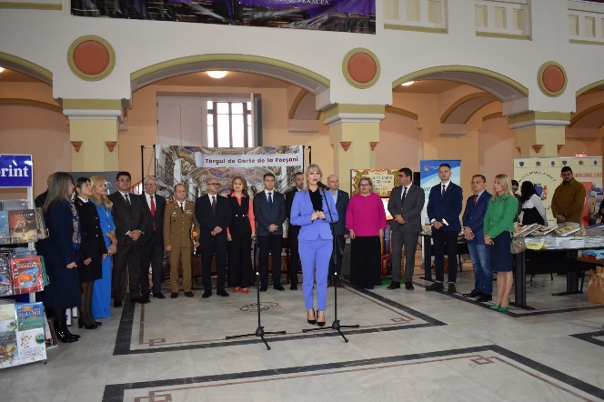
Parteneri/Colaboratori: Universitatea „Alexandru Ioan Cuza” Iași, Muzeul Brăilei „Carol I” , Muzeul Vrancei, Centrul Cultural Vrancea, Teatrul Municipal „Maior Gh. Pastia” Focșani, Inspectoratul Școlar Județean Vrancea, Atlas TV, Kiss FM Focșani, Radio România Actualități, Prima TV, inVrancea, Actualitatea Vrânceană, Radio Iași, Monitorul de Vrancea, Ziarul de Vrancea, Jurnalul de Vrancea
Sponsori: Asociația Smart Group Solutions, Cerdac Cotești, Brutăria Vrânceană Bolotești, Electric LIGHT Maria Stroe, Hyundai Focșani, Zaga Zaga, Cabinet Avocat Cătălin Duță, Florăria Meca, Florăria Petruța, Photo Boothique, Edil Dan Construct
Loc de desfăşurare: Muzeul Vrancei
Nr. edituri participante: 19
Edituri participante: Art, ALCOR-EDIMPEX SRL Corint, Coresi Publishing House SRL, Cenaclul „Dimitrie Dăscălescu”, Colecția de carte și artă „Harnău” Iași, Crez, Diana Press, Editura Universității „Alexandru Ioan Cuza” din Iași, EIKON, Gazeta Culturală, Istros, Librăria Cărturești, Muzeul Vrancei, Niculescu, PROEMA, Salonul Literar, Tritonic, Terra, Viață și Sănătate.
Nr. total participanți/vizitatori: în medie, 4800-5000
Nr. de activități: 28, cu 2030 participanți la activități
Nr. cărți/publicații lansate: 75
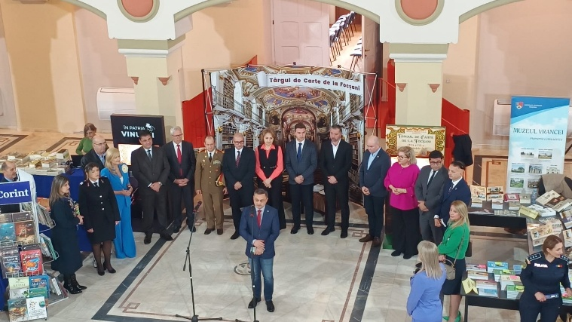
Nr. postări facebook: 100
Data/perioada: 06-09 noiembrie 2025
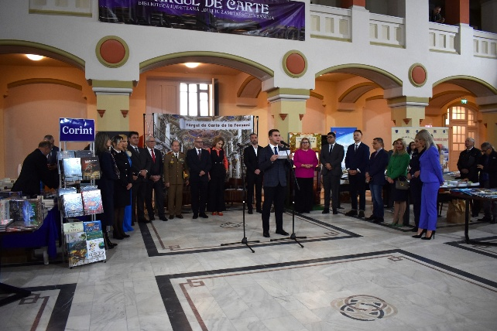
Rezumat: Târgul de Carte de la Focșani, ediția a XIX-a, 2025, desfășurat în perioada 06–09 noiembrie 2025 la Muzeul Vrancei, a reprezentat unul dintre cele mai importante evenimente culturale ale anului în județ. Pe parcursul celor patru zile, publicul a avut acces la un program divers și consistent, care a inclus lansări și prezentări de carte, dezbateri culturale, întâlniri cu personalități ale culturii naționale și locale, simpozioane și momente artistice.
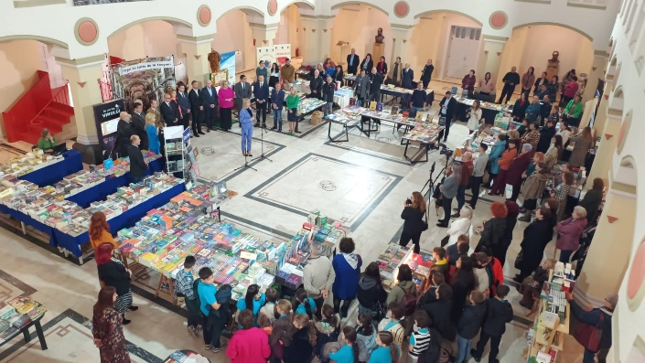
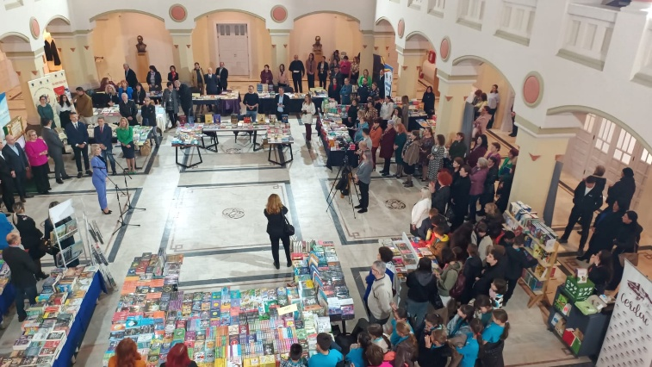
Ediția din acest an a reunit 19 edituri participante, oferind vizitatorilor o paletă amplă de titluri și noutăți editoriale. În total, Târgul a înregistrat o medie de aproximativ 4.800-5000 de participanți, confirmând interesul crescut al comunității pentru evenimentele culturale. Programul a cuprins 28 de activități, în cadrul cărora au fost lansate 75 de cărți și publicații. Promovarea evenimentului a fost susținută prin 100 de postări pe Facebook, atât înainte, cât și după desfășurarea acestuia. Evenimentul a cuprins o serie de activități dedicate tuturor categoriilor de public și a reunit la Focșani editurile: Art, ALCOR-EDIMPEX SRL Corint, Coresi Publishing House SRL, Cenaclul „Dimitrie Dăscălescu”, Colecția de carte și artă „Harnău” Iași, Crez, Diana Press, Editura Universității „Alexandru Ioan Cuza” din Iași, EIKON, Gazeta Culturală, Istros, Librăria Cărturești, Muzeul Vrancei, Niculescu, PROEMA, Salonul Literar, Tritonic, Terra, Viață și Sănătate, care au expus, în medie, peste 10000 de volume.

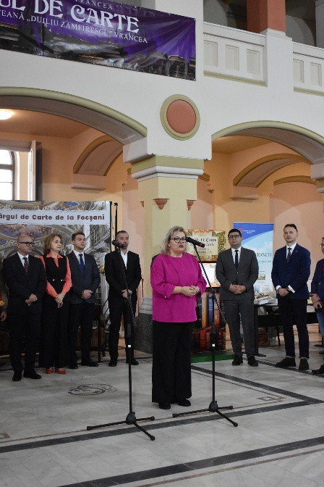
Cuvântul de deschidere a aparținut doamnei Oana-Raluca Boian – managerul Bibliotecii Județene „Duiliu Zamfirescu” Vrancea, în prezența invitaților oficiali, a numeroși oaspeți, utilizatori ai bibliotecii, cadre didactice, elevi și membri ai comunității vrâncene.
Subliniind importanța lecturii și a dialogului cultural în comunitate, au luat cuvântul reprezentanți ai autorităților locale și județene, marcând astfel debutul a patru zile dedicate cărții, autorilor și publicului cititor.
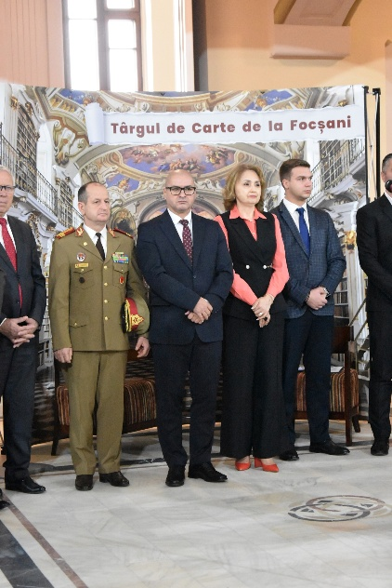
Președintele Consiliului Județean Vrancea, domnul Nicușor Halici a transmis publicului prezent cele mai bune gânduri, precum și bucuria de a sprijini cultura și lectura. În cadrul evenimentului au mai luat cuvântul: domnul Consilier Andrei Ailincuței, din partea Prefectului județului Vrancea, domnul Marius-Eusebiu Iorga, domnul Costin Croitoru, conf. univ. dr. și manager Muzeul Brăilei „Carol I”, domnul Ionuț Nistor, conf. univ. dr. și Prorector al UAIC Iași, precum și doamna prof. dr. Livia-Silvia Marcu – Inspector Școlar General Vrancea.
Calde mulțumiri pentru prezență domnilor Vicepreședinți ai Consiliului Județean Vrancea – Alexandru-Ciprian Epure și Sorin Pîslaru, doamnei Lauriana Ailincuței – Inspector Școlar General Adjunct, doamnei Nausica Mircea – Managerul Centrului Cultural Vrancea, domnului Romeo-Valentin Muscă – Managerul Muzeului Vrancei, doamnei Monica Manolache – Comisar șef IPJ Vrancea, doamnei Cornelia Ștefănescu – Lector univ. dr. în cadrul UB, filiala Focșani, domnului Consilier - Marius Mocanu, domnului Consilier Județean Claudiu Matei, domnului Comandant al Centrului Militar Zonal Vrancea – Neculai Șerban, doamnei Ramona Moisă – purtător de cuvânt al ISU Vrancea, doamnei Teodora Fîntînaru - bibliotecar dr., precum și tuturor iubitorilor de carte și cultură prezenți la eveniment.
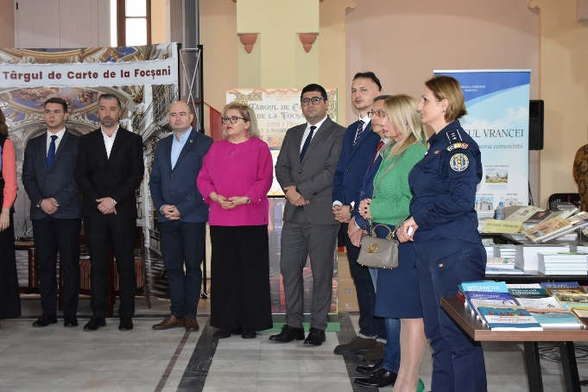
La reușita evenimentelor culturale, alături de noi au contribuit, ne-au sprijinit și ne-au bucurat aceste zile de sărbătoare a cărții și lecturii în comunitatea vrânceană: Asociația Smart Group Solutions, Cerdac Cotești, Brutaria Vrânceana Bolotesti, Electric LIGHT Maria Stroe, Hyundai Focsani, Zaga Zaga, Cabinet Avocat Cătălin Duță, Florăria Meca, Florăria Petruța, Photo Boothique, Edil Dan Construct
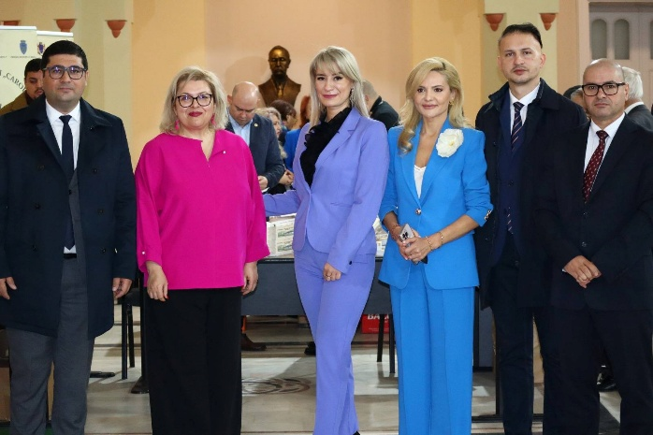
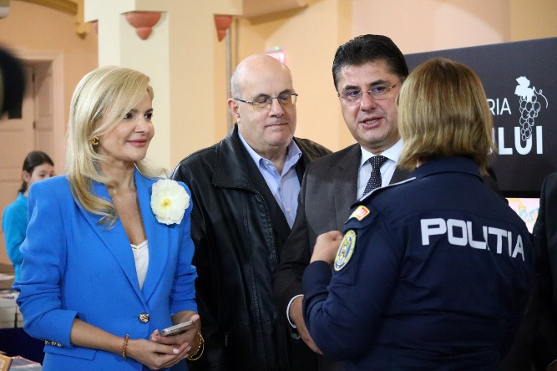
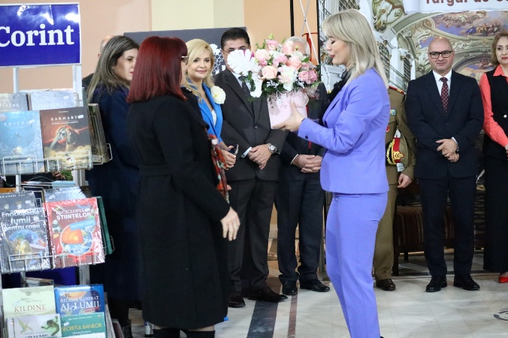

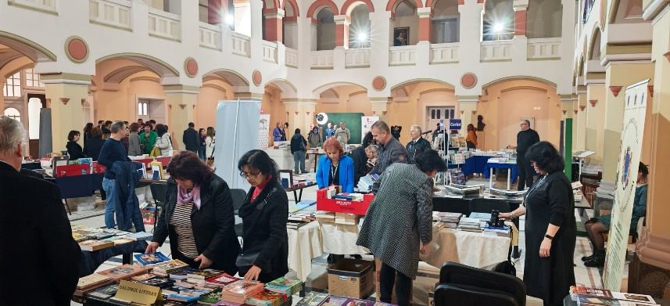
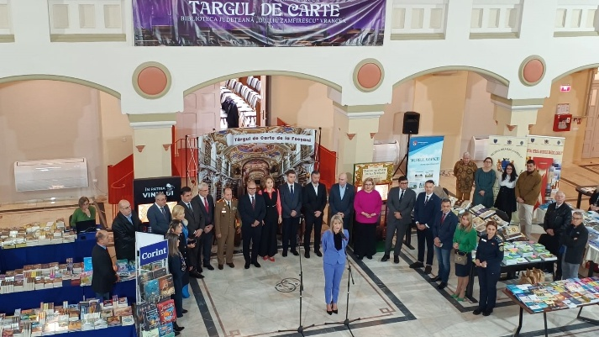

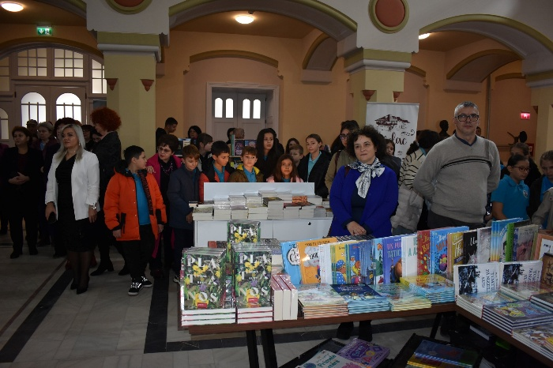
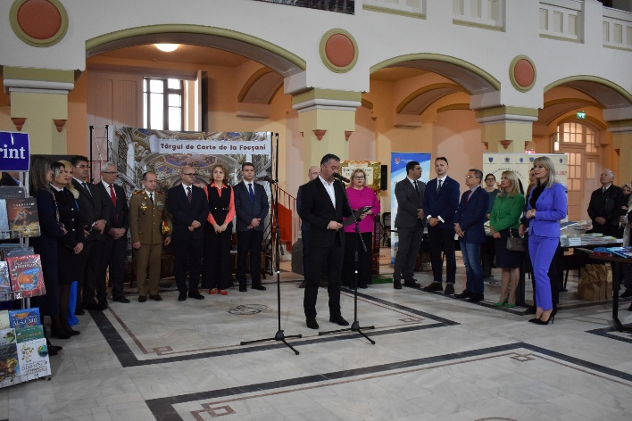
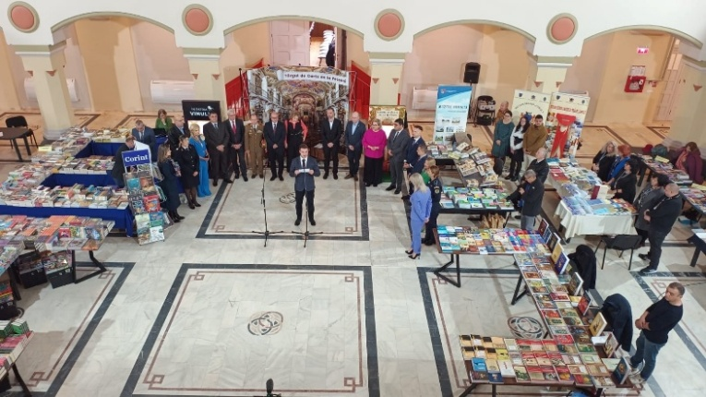

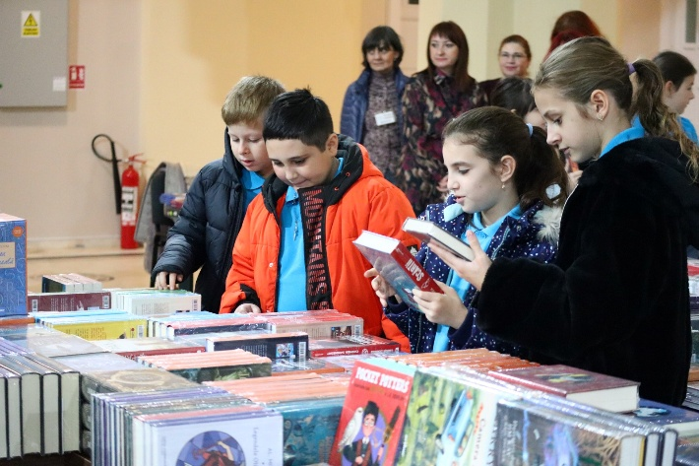

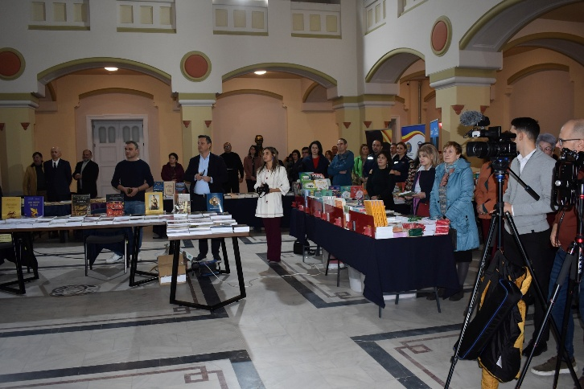

LANSARE DE CARTE - Editura Istros
30 de ani de cultură și istorie editorială la Brăila

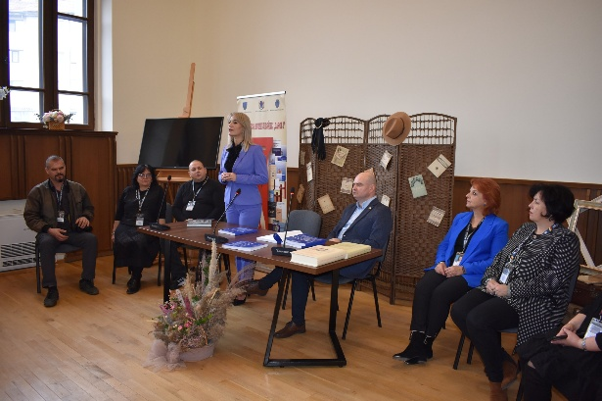
Organizator: Consiliul Județean Vrancea, Biblioteca Județeană „Duiliu Zamfirescu” Vrancea
Partneri/Colaboratori: Colegiul Tehnic „Valeriu D. Cotea”
Nr. participanţi: 70
Nr. de activități: 1
Data: 06 noiembrie 2025
Rezumat: Prima zi a Târgului de carte de la Focșani, ediția a XIX-a, a debutat cu un moment aniversar special: prezentarea Catalogului publicațiilor Editurii Istros, cu ocazia împlinirii a 30 de ani de la înființarea editurii Muzeului Brăilei „Carol I”. Trei decenii de cercetare, identitate și patrimoniu cultural românesc se regăsesc în paginile acestui catalog – o mărturie a muncii editoriale și a pasiunii pentru istorie.
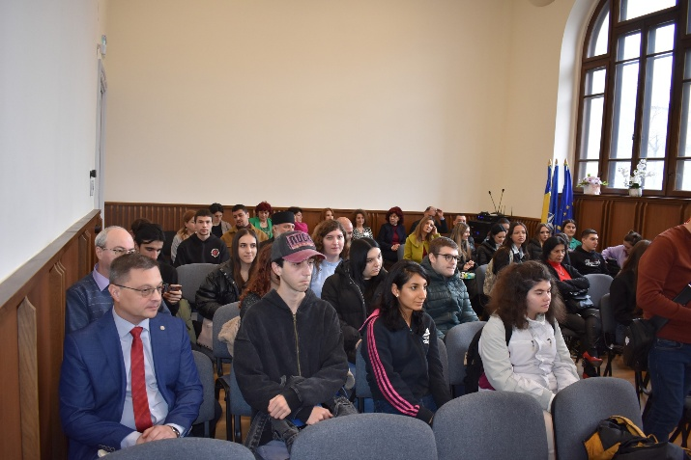
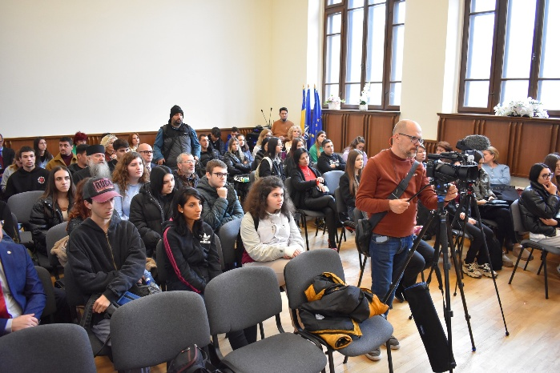
Amfitrionul evenimentului a fost domnul conf. univ. dr. Costin Croitoru – managerul Muzeului Brăilei „Carol I” din Brăila. Ne-am bucurat de prezența domnului conf. univ. dr. Ionuț Nistor – prorector al UAIC Iași, a Părintelui Protos. dr. Gamaliel Sima și a domnului Romeo-Valentin Muscă - manager al Muzeului Vrancei.
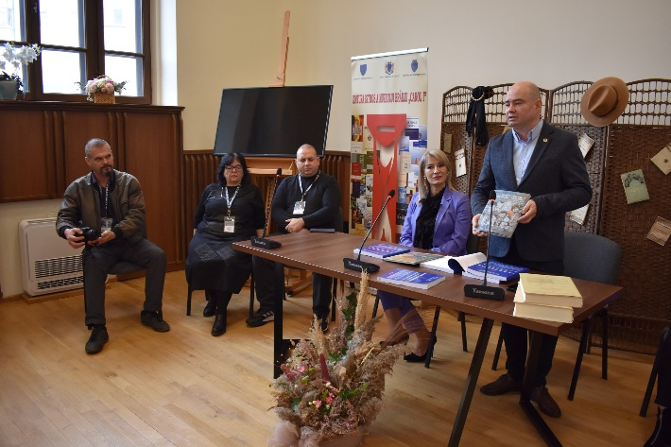
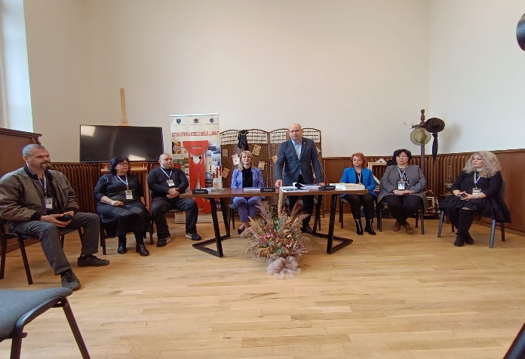

LANSARE DE CARTE
Muzeul Vrancei

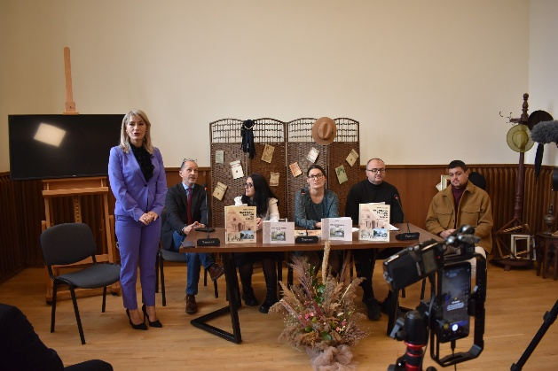
Organizator: Consiliul Județean Vrancea, Biblioteca Județeană „Duiliu Zamfirescu” Vrancea Parteneri/Colaboratori: Colegiul Național Pedagogic „Spiru Haret” Focșani
Nr. participanţi: 65
Nr. de activități: 1
Data: 06 noiembrie 2025
Rezumat: Într-o atmosferă încărcată de istorie și emoție, în cadrul Târgului de carte Focșani 2025, a avut loc o dublă lansare de carte, sub egida Editurilor Terra și Editgraph.
La evenimentul moderat de managerul Muzeului Vrancei, dr. Romeo-Valentin Muscă, au fost prezentate două volume pline de însemnătate, cărți ce au fost tipărite în urma unor îndelungi cercetări științifice ale muzeografilor din cadrul Muzeului:
• „Muzeul Satului Vrâncean” (album) –Alina-Maria Ulmeanu și Oana Antohe, muzeografi.
• „Mausoleul eroilor din Focșani (1916 – 1919)” – Florin-Daniel Mihai și Florin-Mihăiță Negrei, muzeografi.
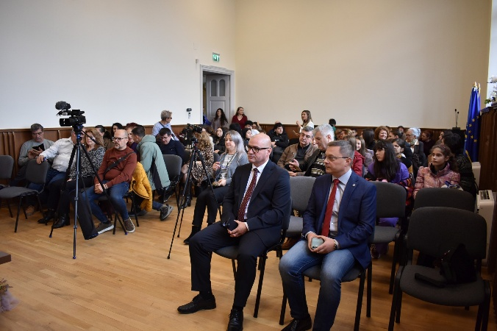
Evenimentul a fost prezentat de managerul bibliotecii, doamna Oana-Raluca Boian.
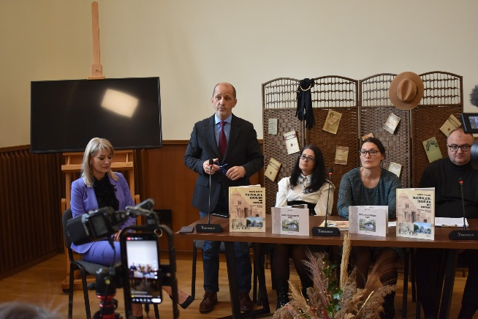

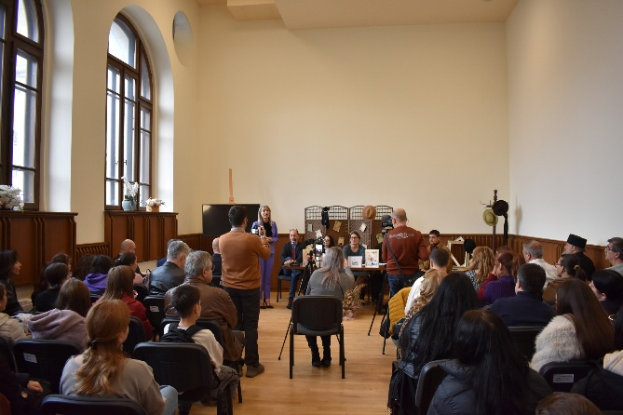
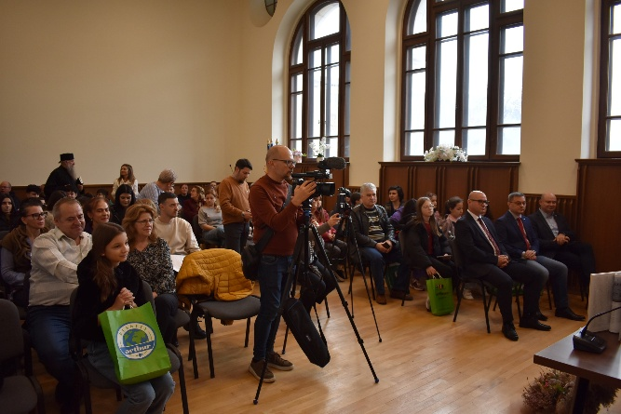

LANSARE DE CARTE
Protos. Dr. Gamaliel Sima
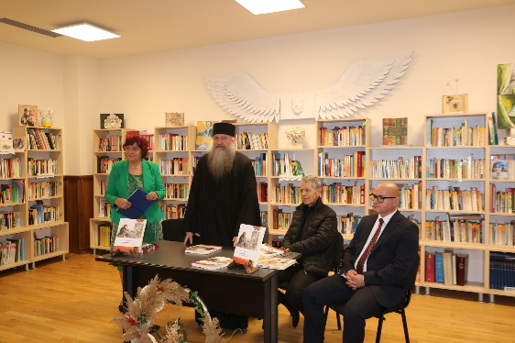
Organizator: Consiliul Județean Vrancea, Biblioteca Județeană „Duiliu Zamfirescu” Vrancea
Nr. participanţi: 45
Nr. de activități: 1
Data: 06 noiembrie 2025
Rezumat: Într-o atmosferă caldă și plină de emoție, a avut loc lansarea celui mai recent volum al Părintelui protosinghel dr. Gamaliel Sima, autor de lucrări didactice și religioase, implicat activ în viața monahală și editorială. Volumul domniei sale, „Teantropia, Metodica predării științelor în școală”, apărut la Editura Zbor, în anul 2025, este o lucrare pedagogică din perspectivă ortodoxă, care readuce în centrul atenției omul și divinul din el, chemând la reflecție și lumină.
La invitația autorului, domnul profesor Valentin Gheorghiță, prezent la eveniment, și-a exprimat, în câteva cuvinte, impresiile sale despre lucrarea semnată de Părintele Gamaliel Sima.
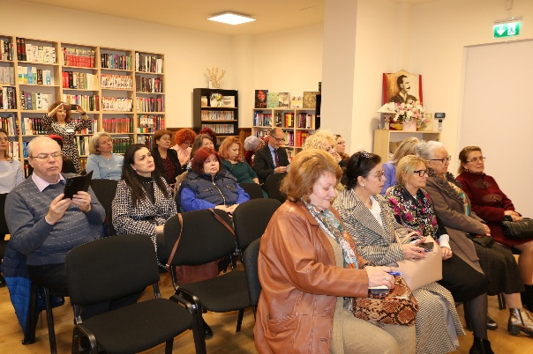
Lansare de carte a fost prezentată de doamna bibliotecar Liliana Cristea.
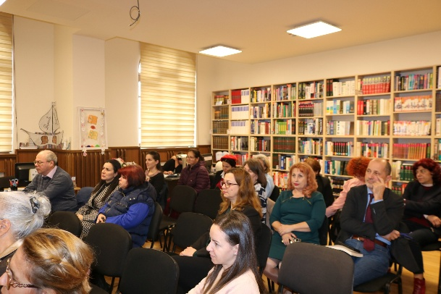

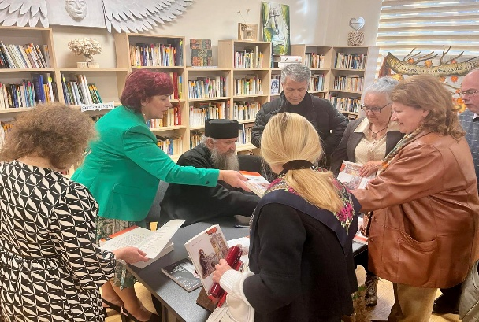
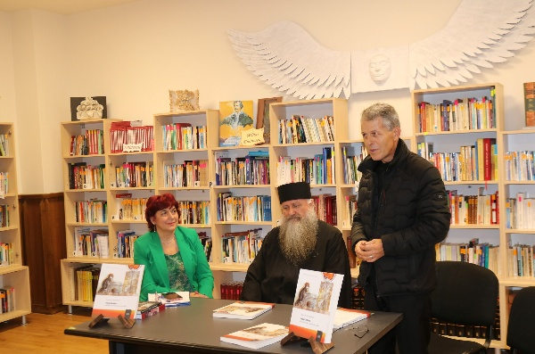

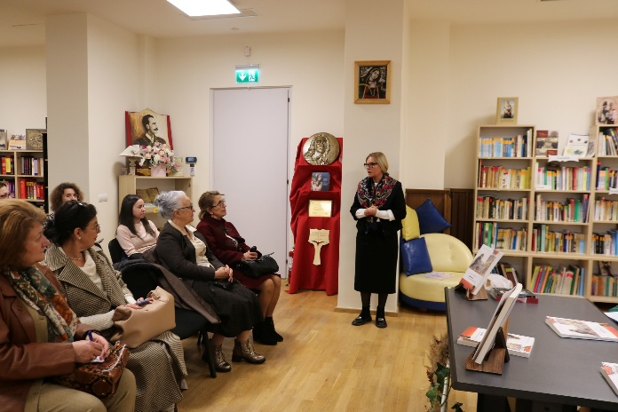

PREZENTARE DE CARTE
Anca Mihaela Bratu

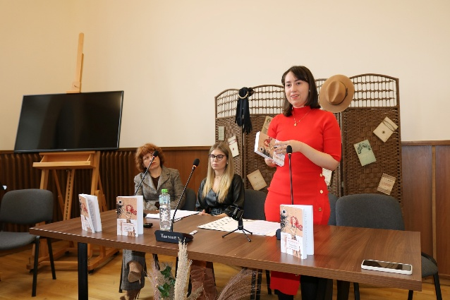
Organizator: Consiliul Județean Vrancea, Biblioteca Județeană „Duiliu Zamfirescu” Vrancea Parteneri/Colaboratori: Liceul de Artă „Gheorghe Tattarescu” Focșani
Nr. participanţi: 65
Nr. de activități: 1
Data: 06 noiembrie 2025
Rezumat: În prima zi a Târgului de Carte de la Focșani, ediția a XIX‑a (2025), a avut loc prezentarea volumului „Sarah Golden și Piatra Vieții”, scris de prof. Anca‑Mihaela Bratu. Evenimentul a fost caracterizat printr-o atmosferă emoționantă, completată de momente artistice susținute de elevii Liceului de Artă „Gheorghe Tattarescu” Focșani: recitaluri de poezie, interpretări la vioară, chitară, contrabas și momente de muzică populară.
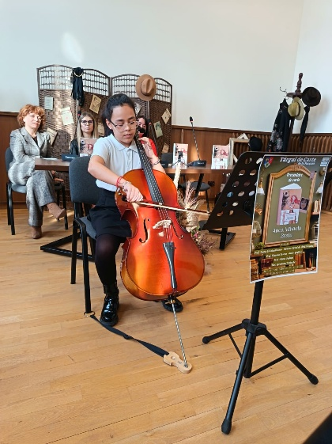
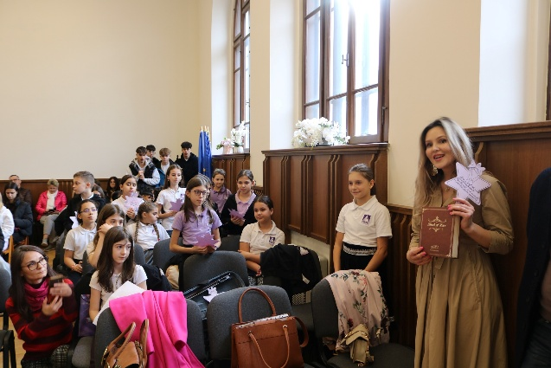
Activitățile au fost coordonate de cadrele didactice Georgiana Lădaru, Adina Suflețel, Tamara Popescu, de doamna bibliotecar Loredana Iordache și de domnul profesor Radu Pocovnicu, contribuind la crearea unui cadru artistic armonios în jurul cărții.
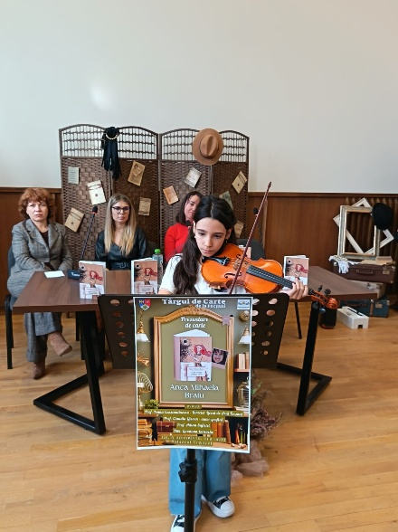
Volumul, dedicat părinților autoarei, se remarcă prin imaginația bogată și sensibilitatea narativă, fiind primit cu interes de public. Evenimentul a subliniat potențialul literar al autoarei și a deschis așteptări pentru viitoare apariții editoriale.
.
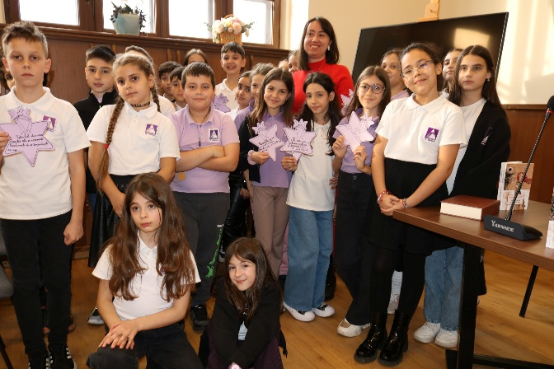

AGORA literară – abordări, discuții și apariții editoriale

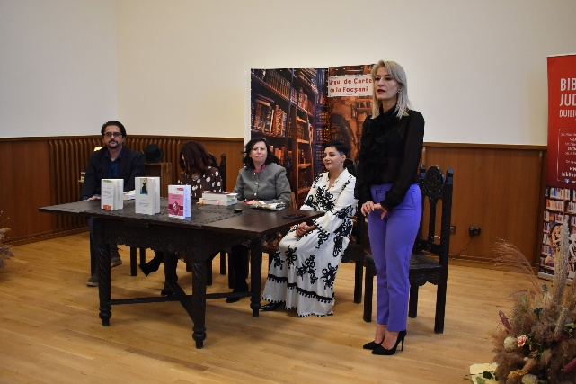
Organizator: Consiliul Județean Vrancea, Biblioteca Județeană „Duiliu Zamfirescu” Vrancea Parteneri/Colaboratori: Colegiul Național „Al. Ioan Cuza” Focșani
Nr. participanţi: 100
Nr. de activități: 1
Data: 06 noiembrie 2025
Rezumat: Evenimentul „AGORA literară – abordări, discuții și apariții editoriale” a fost o întâlnire care a reunit profesori, elevi și publicul cititor într-un dialog deschis despre literatură și interpretare.
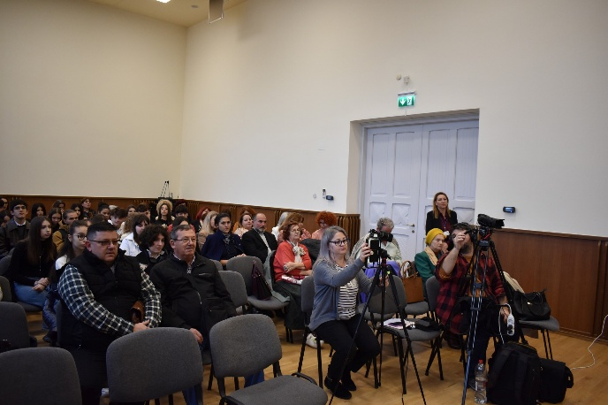
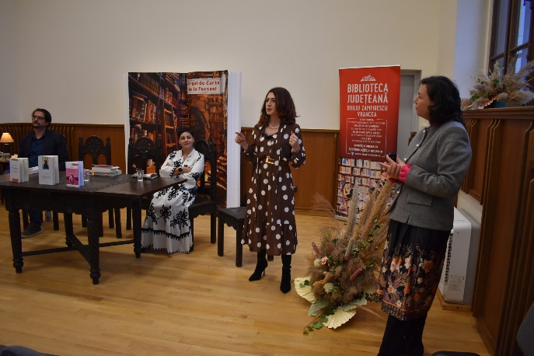
Moderatoarea evenimentului, prof. dr. Cristina Chiriac, a inițiat o dezbatere dinamică privind percepția teoriei literare și influența biografiei autorului asupra modului în care cititorul receptează opera. La dezbatere au luat cuvântul prof. dr. Elena Manole, prof. dr. Ana‑Maria Norocea‑Cornilă și prof. dr. Costi Rogozanu, care au adus perspective complementare asupra modului în care literatura poate fi predată și înțeleasă în școală.
În cadrul întâlnirii au fost prezentate trei volume recente sau reprezentative pentru tematica abordată:
„Biografemele lui Livius Ciocârlie”, Editura Muzeul Literaturii Române, 2025 – prezentată de prof. dr. Elena Manole;
„Ficțiunea biografică și rescrierea – reconfigurări ale autorului și cititorului în romanul postbelic”, Editura Tracus Arte, 2019 – prezentată de prof. dr. Ana‑Maria Norocea‑Cornilă;
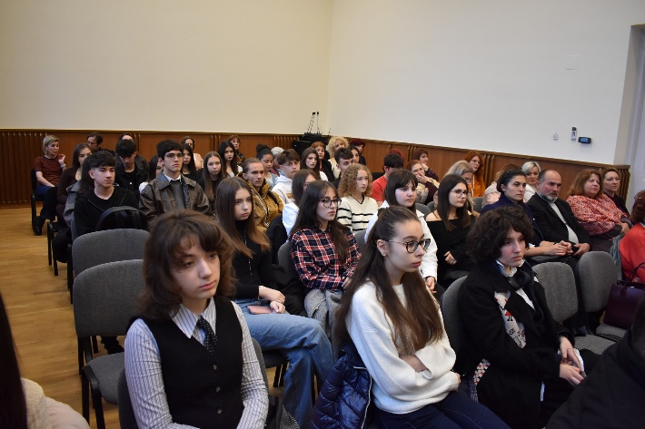
„Naratorul cel rău – un studiu despre realismul românesc: Rebreanu, Preda, Dumitriu”, Editura Tact, 2024 – prezentată de prof. dr. Costi Rogozanu.
Evenimentul a fost deschis și prezentat de managerul Bibliotecii Județene, doamna Oana‑Raluca Boian, care a subliniat importanța dialogului critic și a promovării literaturii contemporane în rândul tinerilor.

LANSARE DE CARTE
„Armata luminii”

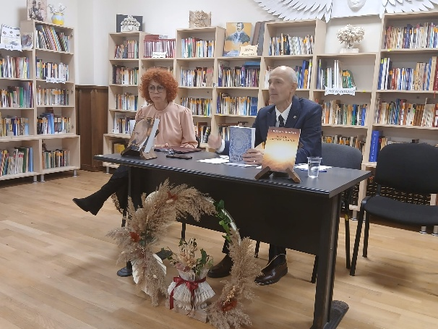
Organizator: Consiliul Județean Vrancea, Biblioteca Județeană „Duiliu Zamfirescu” Vrancea
Nr. participanţi: 20
Nr. de activități: 1
Data: 06 noiembrie 2025
Rezumat: Lansarea volumului „Armata luminii” de Cristian Harnău, apărut la Editura PIM Iași în 2024, a reprezentat unul dintre momentele deosebite ale primei zile a Târgului.
Cartea, definită prin profunzime și curaj, explorează conflictul interior dintre lumină și întuneric, dintre idealuri și realitate, oferind cititorilor o perspectivă asupra curajului, speranței și transformării personale.
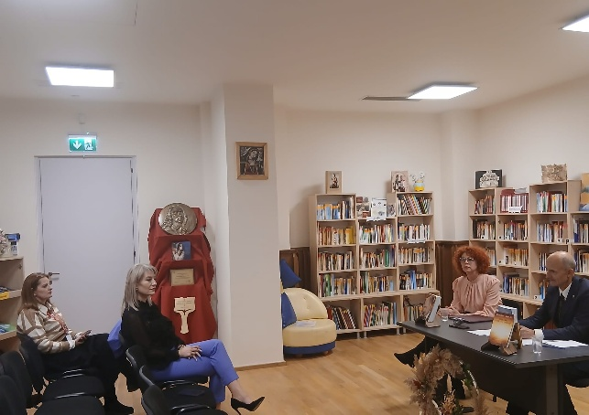
Autorul a prezent at publicului universul său literar ca pe o invitație la reflecție și trezire a conștiinței, subliniind că „Armata luminii” este mai mult decât un titlu – o promisiune și o chemare la adevăr. Evenimentul, care a fost prezentat de bibliotecar Claudia Otilia Hanganu, a fost apreciat pentru mesajul optimist și pentru poemele dedicate luminii, care au stimulat dialogul interior și emoția participanților.

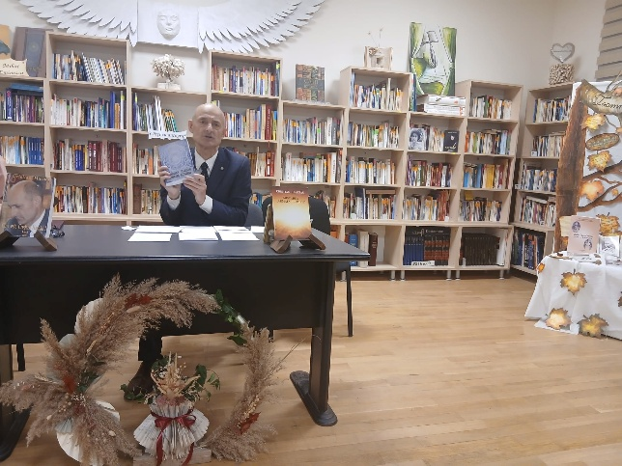

LANSARE ȘI PREZENTARE DE CARTE
prof. univ. dr. Ioan Adam, conf. univ. dr. Georgeta Adam

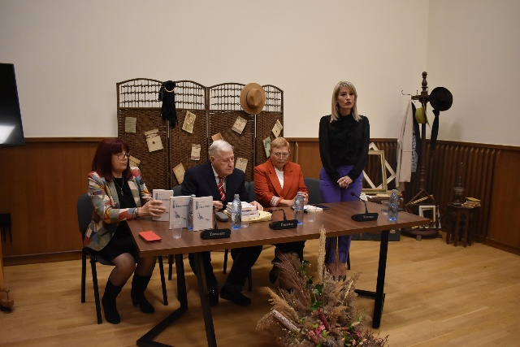
Organizator: Consiliul Județean Vrancea, Biblioteca Județeană „Duiliu Zamfirescu” Vrancea Parteneri/Colaboratori: Colegiul Național Pedagogic „Spiru Haret” Focșani
Nr. participanţi: 75
Nr. de activități: 1
Data: 06 noiembrie 2025
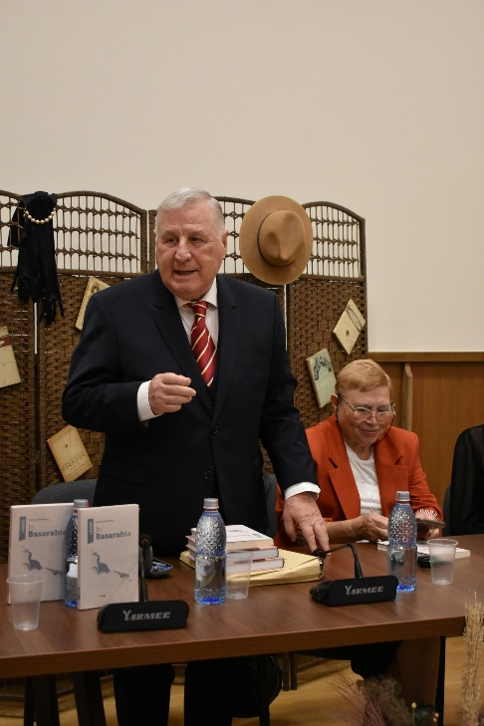
Rezumat: Lansarea volumelor „Duiliu Zamfirescu în Basarabia” și „Duiliu Zamfirescu – Opere I și II”, semnate de prof. univ. dr. Ioan Adam și apărute la Editura Știința (2025), a reprezentat un moment editorial de mare valoare în cadrul târgului. Cele două apariții oferă o perspectivă amplă asupra personalității și operei lui Duiliu Zamfirescu, scriitor vrâncean, ziarist, academician și diplomat, implicat activ în procesul Unirii din 27 martie / 9 aprilie 1918. Volumul „Duiliu Zamfirescu în Basarabia” reunește articolele din seria „În Basarabia”, îndelung cenzurate în perioada comunistă, într-o ediție extinsă, îmbogățită cu noi informații biografice și politice, precum și cu o iconografie puțin cunoscută în spațiul românesc. Ediția „Opere I și II”, inclusă în seria „Moștenire”, propune o sinteză a poeziei, nuvelisticii și romanelor zamfiresciene. Ambele volume includ prefețe, studii introductive, tabele cronologice, note și comentarii realizate de Ioan Adam.
Evenimentul a fost completat de intervenția conf. univ. dr. Georgeta Adam, Președinte al Asociației Jurnalistelor din România „Ariadna”, care a oferit o analiză sensibilă și pertinentă asupra relevanței operei lui Zamfirescu în contextul cultural actual.
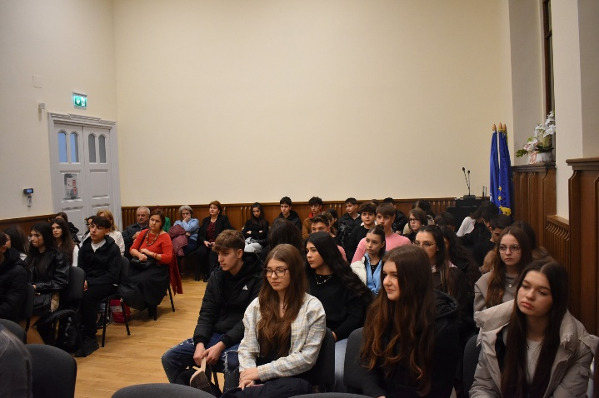
Cu această ocazie, prof. univ. dr. Ioan Adam a donat Bibliotecii Județene copii ale rapoartelor diplomatice ale lui Duiliu Zamfirescu (xeroxate în 1988–1989), precum și exemplare ale volumelor prezentate.
La deschiderea evenimentului au luat cuvântul managerul Bibliotecii Județene „Duiliu Zamfirescu” Vrancea, doamna Oana‑Raluca Boian, și bibliotecar dr. Teodora Fîntînaru. De asemenea, au fost prezenți elevi ai Colegiului Național Pedagogic „Spiru Haret” din Focșani, clasele a IX‑a A și a X‑a E, însoțiți de profesorii Toia Deniza și Miron Elena Rodica.
Evenimentul s-a remarcat prin atmosfera sa culturală și prin contribuția tuturor participanților, transformând lansarea într-o pledoarie pentru memorie, identitate și valorile literare.

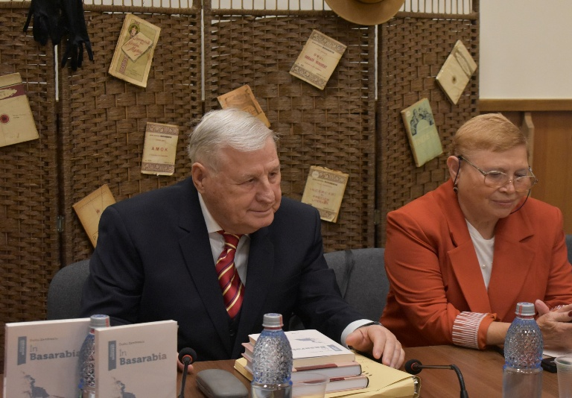
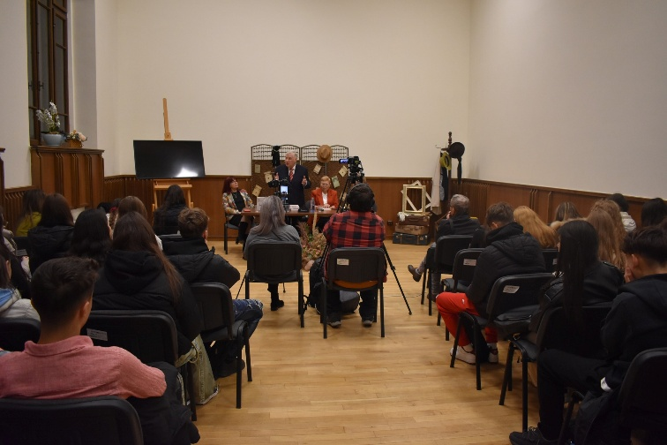
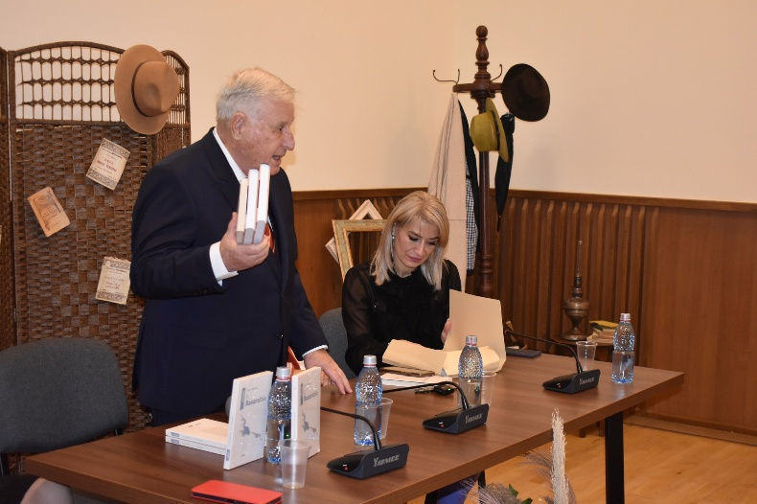
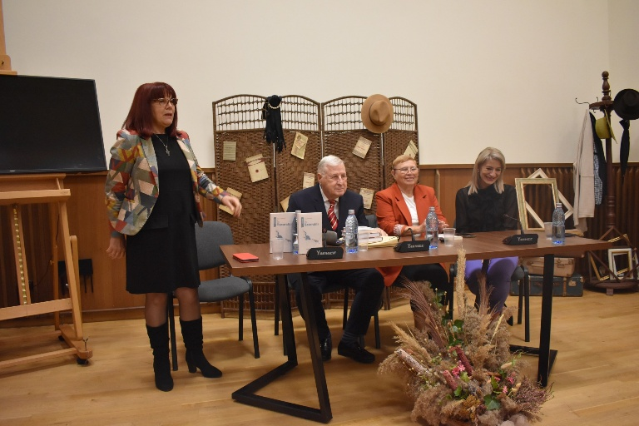
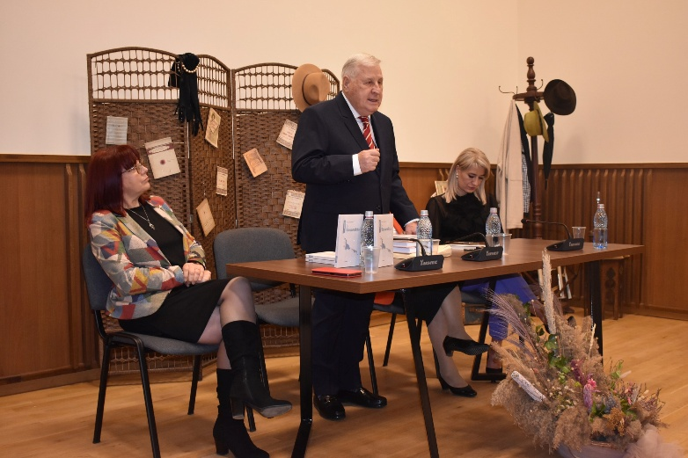
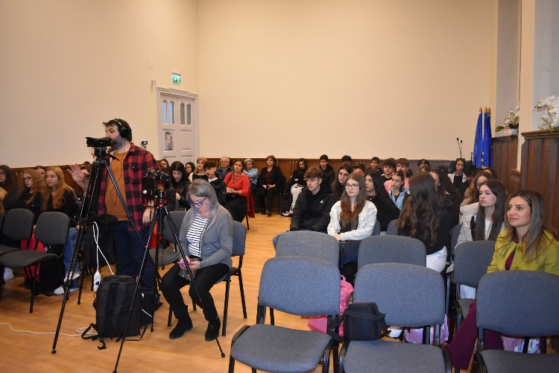

PREZENTARE DE CARTE
„Interferențe pictură – literatură”

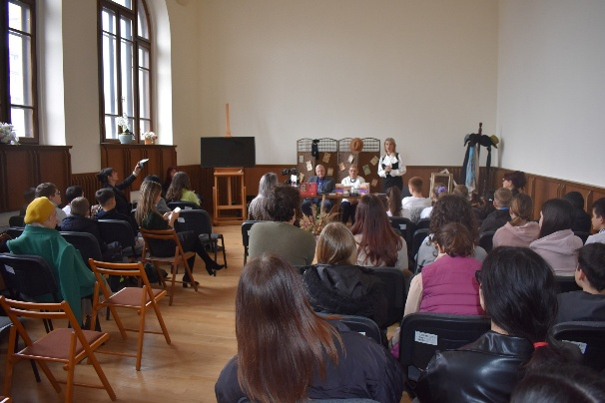
Organizator: Consiliul Județean Vrancea, Biblioteca Județeană „Duiliu Zamfirescu” Vrancea Parteneri/Colaboratori: Colegiul Național Pedagogic „Spiru Haret” Focșani
Nr. participanţi: 65
Nr. de activități: 1

Data: 07 noiembrie 2025
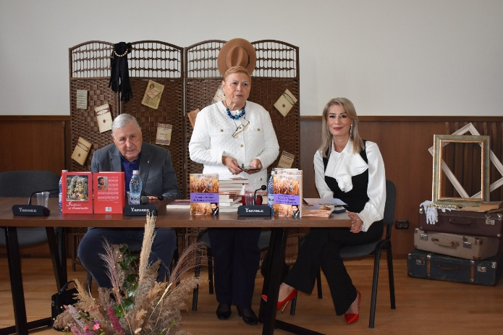
Rezumat: Evenimentul „Interferențe pictură – literatură” a adus în prim‑plan două volume care explorează legătura dintre creația literară și cea vizuală: „Nouă milioane de franci elvețieni” (Ada‑Michaela Ciobanu, Editura Bibliotheca Târgoviște, 2024) și „Inițieri și iluminații” (Mircea Ciobanu, Editura Curtea Veche, 2018). Cele două lucrări, însoțite de prefețe, note și comentarii semnate de prof. univ. dr. Ioan Adam, propun o reflecție asupra memoriei, identității și sensibilității artistice.
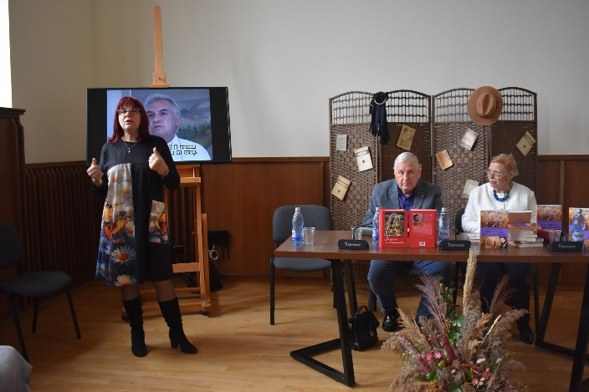
Evenimentul a fost prezentat de prof. univ. dr. Ioan Adam, care a evidențiat conexiunile dintre discursul literar și cel plastic, și de conf. univ. dr. Georgeta Adam, Președinta Asociației Jurnalistelor din România „Ariadna”, care a oferit o perspectivă interpretativă asupra operei celor doi autori.
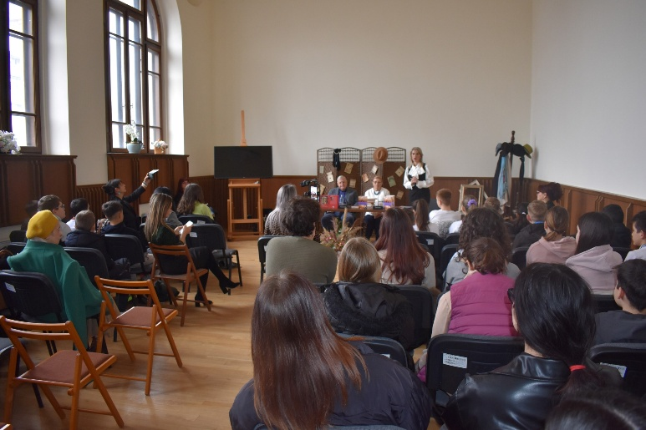
Participanții au vizionat și filmul Televiziunii Române „Mircea Ciobanu și magia albă a imaginii” (regia Tudor Mărăscu, Premiul UCIN 1997), completând astfel incursiunea în universul artistic al pictorului și scriitorului Mircea Ciobanu.
Au luat cuvântul managerul Bibliotecii Județene „Duiliu Zamfirescu” Vrancea, doamna Oana‑Raluca Boian, și bibliotecar dr. Teodora Fîntînaru. Evenimentul s-a desfășurat într-o atmosferă de dialog și reflecție, subliniind rolul artei ca formă de cunoaștere și expresie identitară.

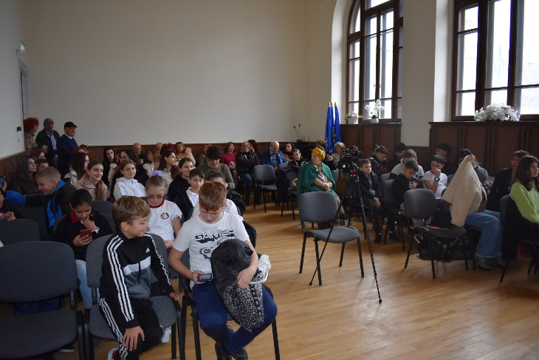
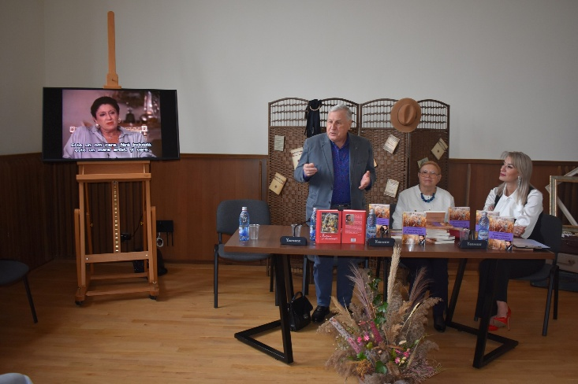

PREZENTARE DE CARTE
Ionel Marin

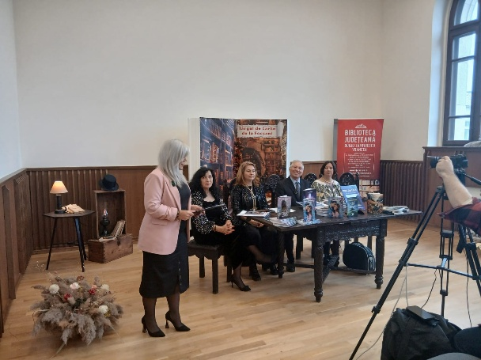
Organizator: Consiliul Județean Vrancea, Biblioteca Județeană „Duiliu Zamfirescu” Vrancea Parteneri/Colaboratori: Școala Gimnazială „Adrian Păunescu”Focșani, Școala Gimnazială „Alexandru Vlahuță” Focșani și Colegiul Economic „Mihail Kogălniceanu” Focșani
Nr. participanţi: 100
Nr. de activități: 1

Data: 07 noiembrie 2025
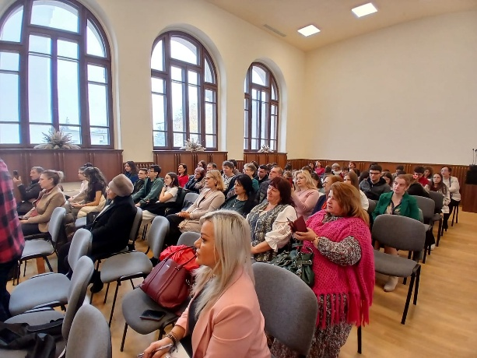
Rezumat: În cadrul celei de-a doua zile a Târgului de Carte de la Focșani, a avut loc întâlnirea publicului cu Ionel Marin, scriitor și redactor-șef al revistei de creație și cultură „Bogdania”. Acesta a prezentat activitatea revistei, subliniind rolul ei în promovarea literaturii și în menținerea legăturii cu românii de pretutindeni, aspect evidențiat și de jurnalistul Radu Borcea.
Au fost lan sate și prezentate mai multe volume recente:
- „În constelația Ființei” de Ionel Marin, o lucrare ce reafirmă temele identității, limbii române și credinței.
- „Vise, umbre și ecouri” de Mariana-Vicky Vîrtosu, volum de poezii axat pe iubire, prietenie și spiritualitate.
- „Cafeaua de dimineață” de Caty Urucu, o carte ce evocă dialogul și povestea pornind de la gestul simplu al unei cești de cafea.
- „Trei sferturi” de Alexandru Armeanu.
- „De la sapă la peniță” și „De la neputință la putere” de Maria Lazăr, două volume dedicate destinului, tradiției și împlinirii personale.
- „Dragoste în versuri” de Mioara Profiroiu, prezentare însoțită de un moment poetic susținut de Lucica Nistor.
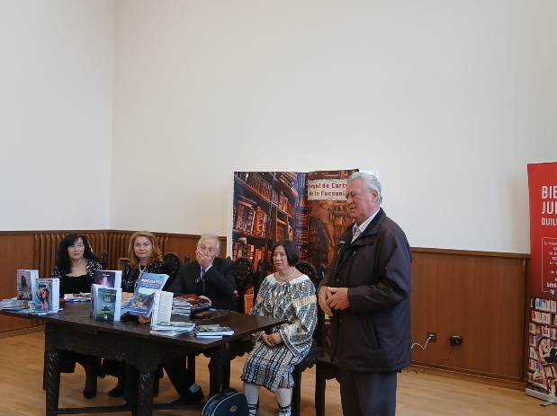
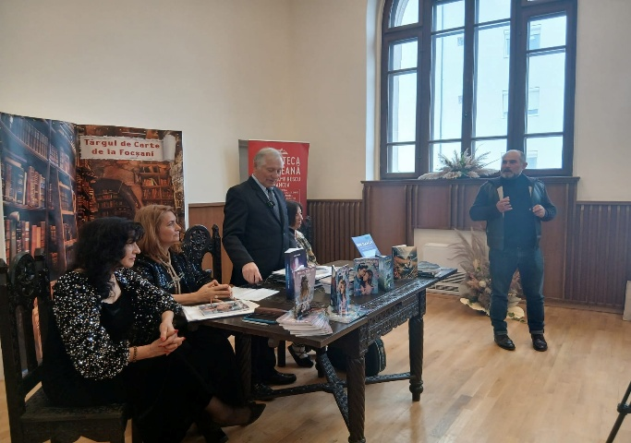
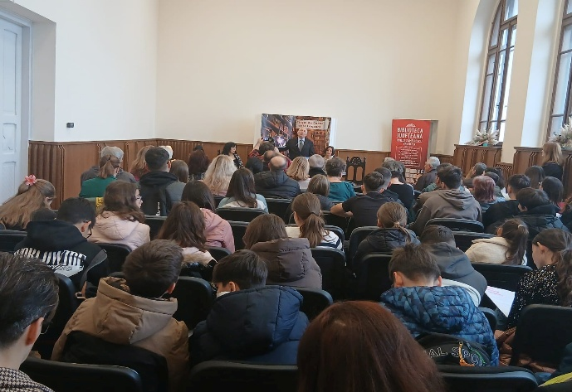
În semn de apreciere, scriitorul Ionel Marin a oferit diplome de excelență autoarelor Maria Lazăr și Mioara Profiroiu. Evenimentul, care a fost prezentat de bibl. Irina Anca Panaite, s-a bucurat de participarea elevilor de la Școala Gimnazială „Adrian Păunescu”, Școala Gimnazială „Alexandru Vlahuță” și Colegiul Economic „Mihail Kogălniceanu”, însoțiți de cadrele didactice Mirela Fenechiu, Ana Cursaru, Liliana Foarfecă și Grațiela Șărban.

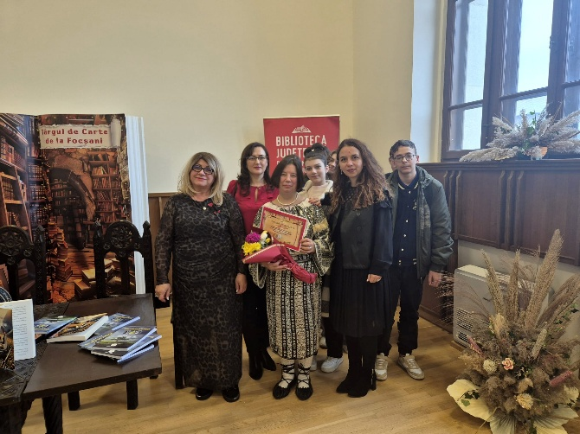
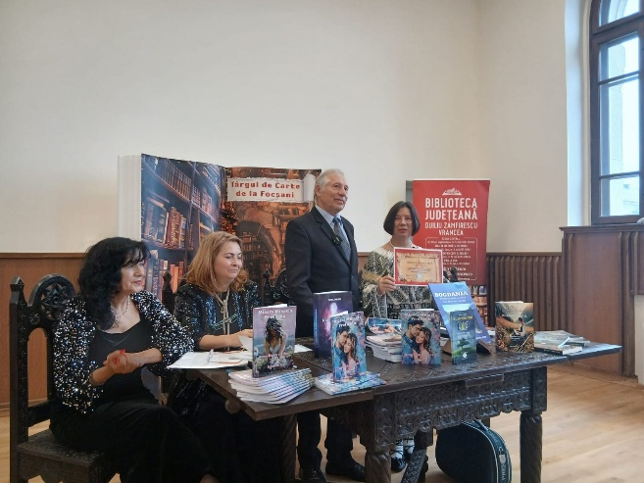

LANSARE DE CARTE
Editura Terra
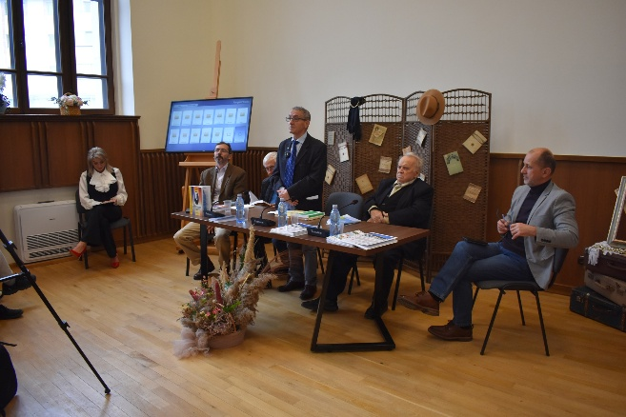
Organizator: Consiliul Județean Vrancea, Biblioteca Județeană „Duiliu Zamfirescu” Vrancea Parteneri/Colaboratori: Colegiul Național Pedagogic „Spiru Haret” Focșani
Nr. participanţi: 60
Nr. de activități: 1

Data: 07 noiembrie 2025
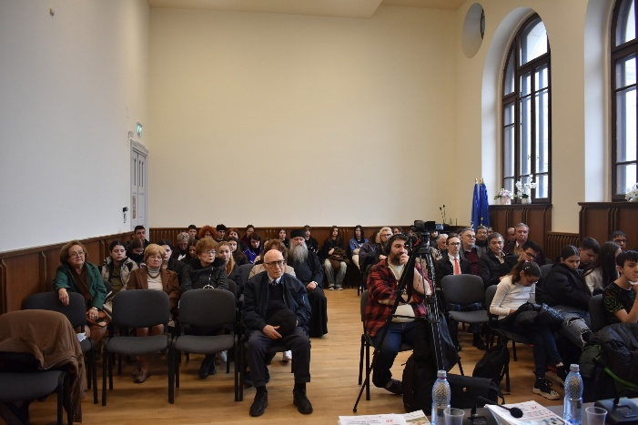
Rezumat: În cadrul evenimentului, Editura Terra a prezentat o serie de volume dedicate operei și moștenirii intelectuale a lui Simion Mehedinți. Sub coordonarea prof. conf. univ. dr. Costică Neagu, președinte al Asociației „Simion Mehedinți” și director al editurii, au fost lansate volumele antologice „Zilele Simion Mehedinți – comunicări științifice” (vol. I–III), alături de corespondența savantului și lucrări fundamentale precum „Curs de doctrină etnografică”, „Curs de etnografie”, „Fazele geografice ale omenirii”, „România” și „Altă creștere, școala muncii”.
Evenimentul a inclus și lansarea unor titluri recente:
„Anghel Saligny, un veac de la trecerea în eternitate” – Romeo‑Valentin Muscă
„Muzeul Satului Vrâncean” – album realizat de Alina‑Maria Ulmeanu și Oana Antohe
„Miorița Altfel” – Constantin Macarie
Au fost prezenți invitați din mediul academic și cultural: Romeo‑Valentin Muscă, Constantin Macarie, prof. dr. Răzvan Săcrieru și prof. dr. Ion Gr. Cherciu, contribuind la un dialog valoros despre patrimoniu, identitate și educație.
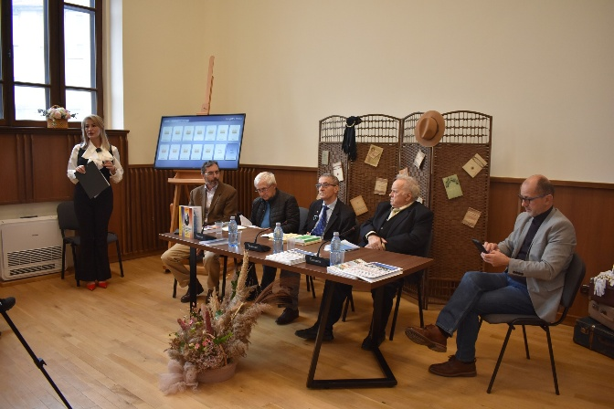
Întregul moment a reprezentat o pledoarie pentru redescoperirea valorilor românești și pentru rolul culturii în formarea conștiinței naționale, reafirmând actualitatea spiritului mehedințian.
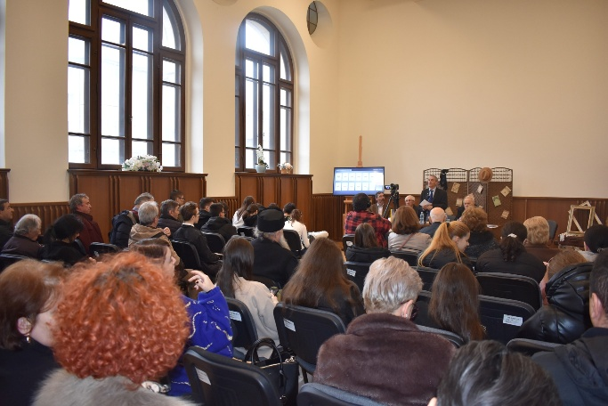

LANSARE DE CARTE
Daniela Iacob

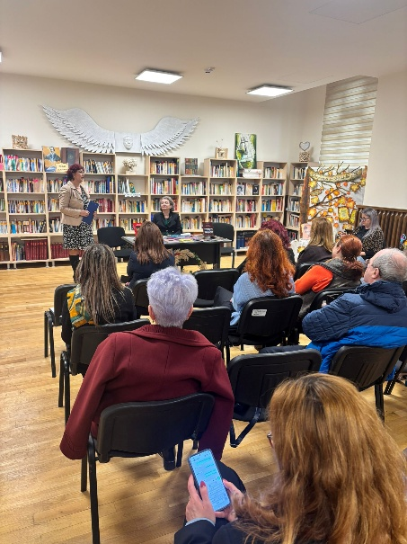
Organizator: Consiliul Județean Vrancea, Biblioteca Județeană „Duiliu Zamfirescu” Vrancea
Nr. participanţi: 20
Nr. de activități: 1

Data: 07 noiembrie 2025
Rezumat: În cea de-a doua zi a Târgului de Carte de la Focșani, ediția a XIX‑a, publicul a întâlnit-o pe Daniela Iacob, profesor la Școala Populară de Arte Piatra‑Neamț. Invitata a participat în calitate de scriitor, autoare de volume cu tematică religioasă și spirituală, dedicate pelerinajelor și personalităților sfinte, cu lansări în țară și în diaspora (Italia, Roma, Cipru).
Activitatea sa îmbină armonios muzica și scrisul, ambele marcate de o profundă trăire spirituală. Prin prezentarea volumelor sale, autoarea a oferit publicului o incursiune în universul reflecției și al rugăciunii. Cuvântul de deschidere a fost susținut de Liliana Cristea, bibliotecar.
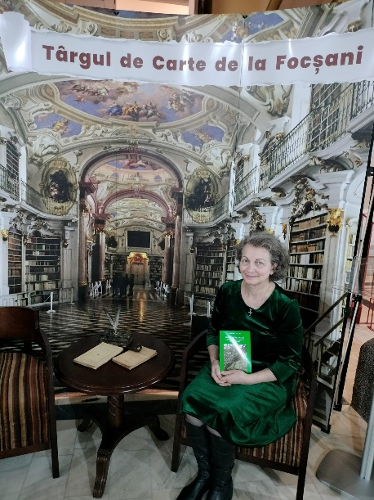
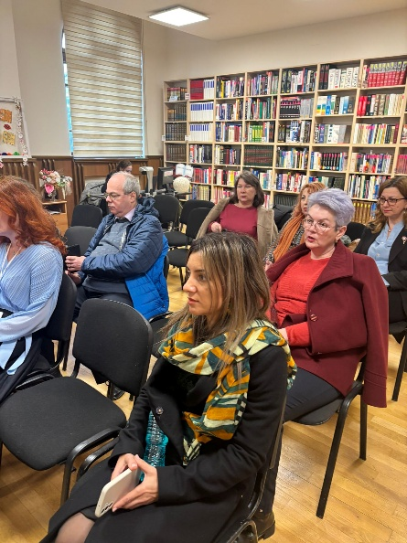

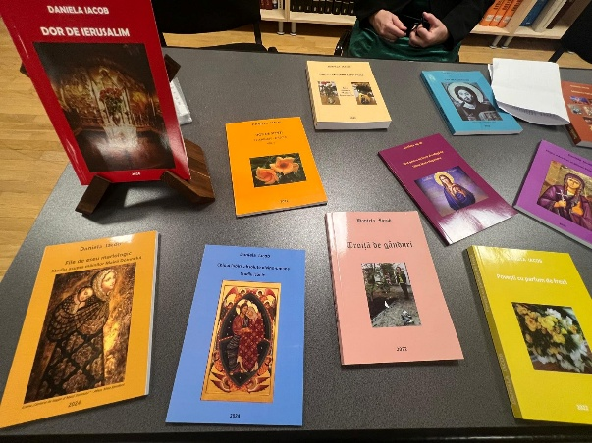

LANSARE ȘI PREZENTARE DE CARTE
Liliana Toma
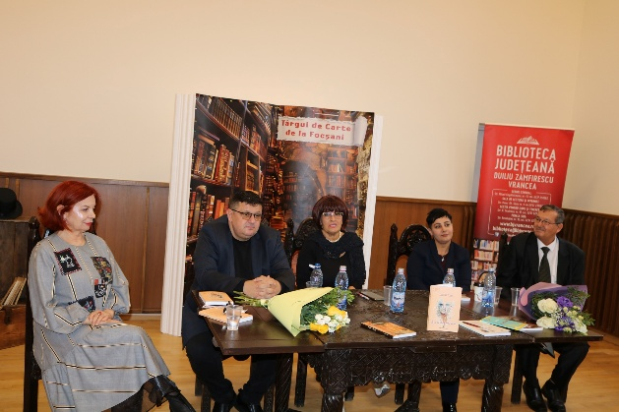
Organizator: Consiliul Județean Vrancea, Biblioteca Județeană „Duiliu Zamfirescu” Vrancea Parteneri/Colaboratori: Școala Gimnazială „Duiliu Zamfirescu” Focșani, Școala Gimnazială „Ion Basgan” Focșani, Școala Gimnazială „Oana Diana Renea” Focșani
Nr. participanţi: 90
Nr. de activități: 1

Data: 07 noiembrie 2025
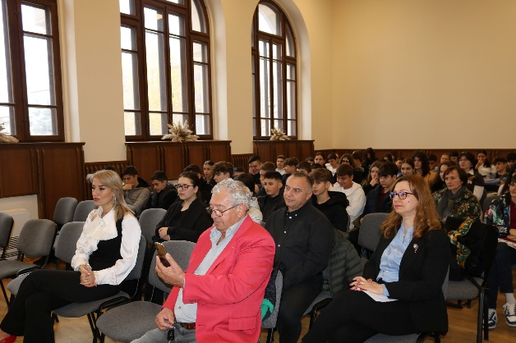
Rezumat: În cadrul Târgului de Carte de la Focșani, ediția a XIX‑a, a avut loc lansarea volumului „Era să fie mereu vară” de Liliana Toma, apărut la Editura Printhaus (2025). Evenimentul a fost moderat de poetul Adrian Matei.
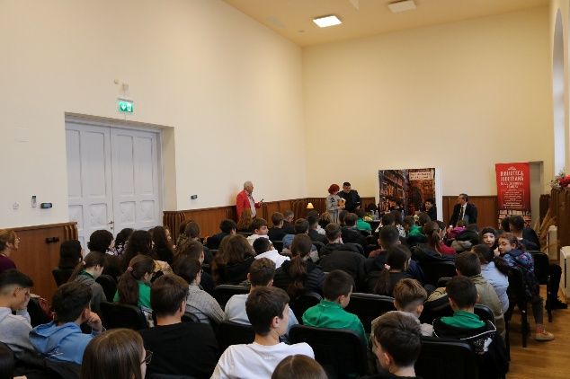
Autoarea, profesor de limba și literatura română și scriitoare cu numeroase publicații, propune prin acest roman un jurnal confesiv în care viața devine metaforă. În cadrul prezentării au avut intervenții prof. dr. Elena Manole, iar poetul Adrian Matei și actrița Paula Grosu au creat un moment artistic ce a împletit epicul, liricul și dramatismul. Au recitat poeții prof. Amalia Ion, Nicolae Matei și Florin Iacob.
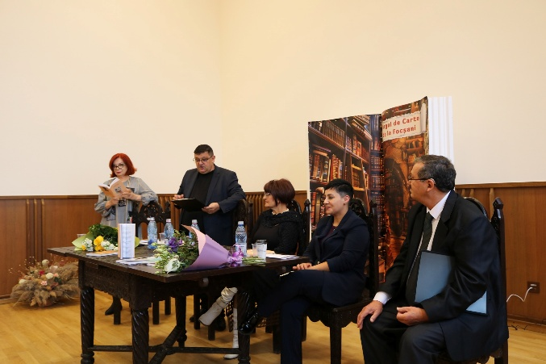
La eveniment au participat elevi de la Școala Gimnazială „Duiliu Zamfirescu”, Școala Gimnazială „Ion Basgan” și Școala Gimnazială „Oana Diana Renea”, însoțiți de cadrele didactice Sporea Daniela, Ciobotaru Elena, Neli Burghelea și Grigoriu Carmen. Cuvântul de deschidere a fost susținut de Mihalache Florentina, bibliotecar.

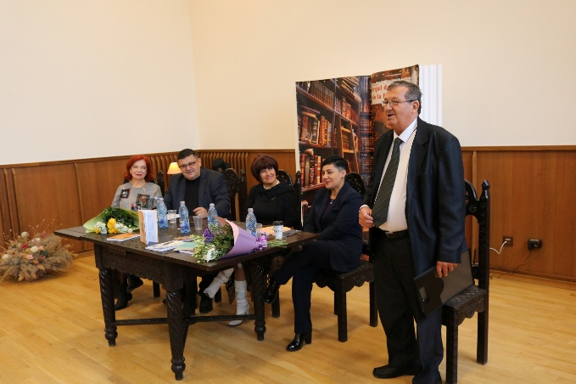

LANSARE DE CARTE
Conf. univ. dr. Costin Croitoru

Organizator: Consiliul Județean Vrancea, Biblioteca Județeană „Duiliu Zamfirescu” Vrancea
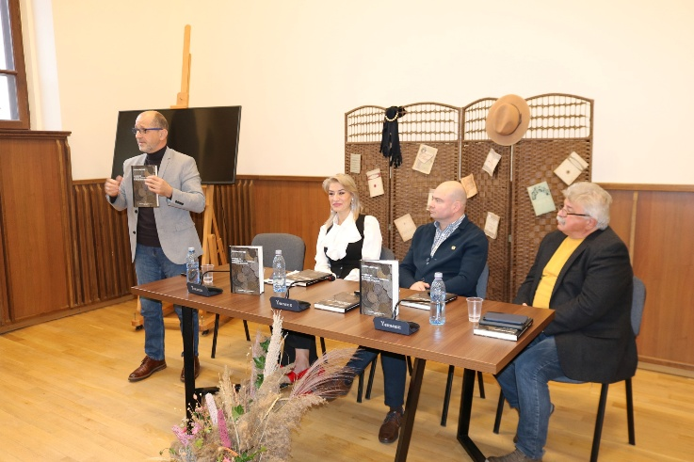
Parteneri/Colaboratori: Colegiul Național Pedagogic „Spiru Haret” Focșani
Nr. participanţi: 50
Nr. de activități: 1

Data: 07 noiembrie 2025
Rezumat: În cea de a doua zi a Târgului de Carte de la Focșani a fost lansat volumul „Contribuții la muzeul lexicului românesc: numele de monede (I)” de conf. univ. dr. Costin Croitoru, apărut la Editura Istros a Muzeului Brăilei „Carol I” (2025). Evenimentul a fost prezentat de dr. Zamfir Bălan, cercetător științific, și de domnul Romeo‑Valentin Muscă, managerul Muzeului Vrancei.
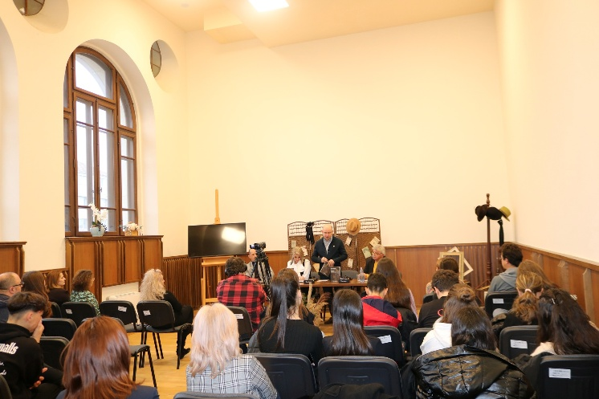
Lucrarea, prefațată de dr. Zamfir Bălan, oferă o incursiune în istoria lingvistică și numismatică românească, analizând evoluția denumirilor de monede și relația acestora cu realitățile economice și sociale. Publicul a apreciat caracterul pluridisciplinar al cercetării și dialogul cu autorul, care a evidențiat rigoarea științifică și pasiunea pentru istorie și limbă.
Au participat elevi ai clasei a IX‑a A de la Colegiul Național „Spiru Haret” Focșani, însoțiți de prof. Monica Sandu. Cuvântul de deschidere a fost susținut de Oana‑Raluca Boian, managerul Bibliotecii Județene.
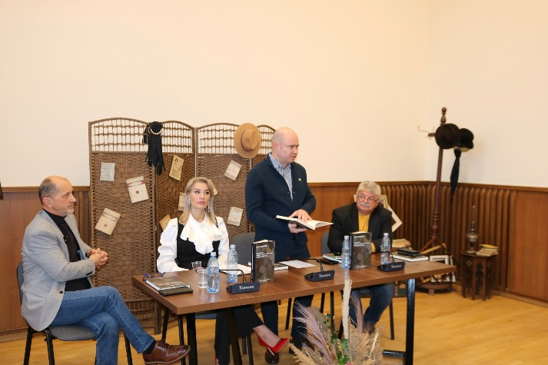
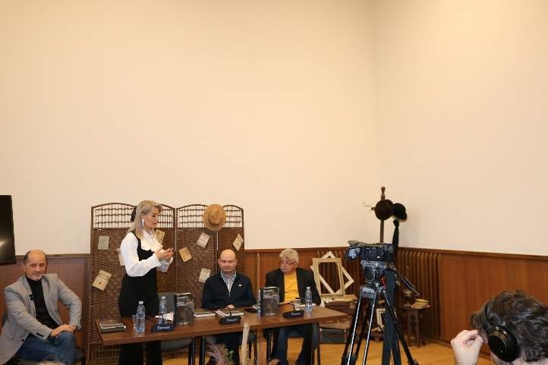

LANSARE DE CARTE
- între satiră, poezie și reflecție-

Organizator: Consiliul Județean Vrancea, Biblioteca Județeană „Duiliu Zamfirescu” Vrancea
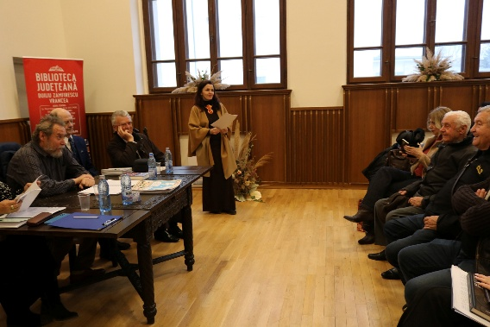
Nr. participanţi: 45
Nr. de activități: 1

Data: 07 noiembrie 2025
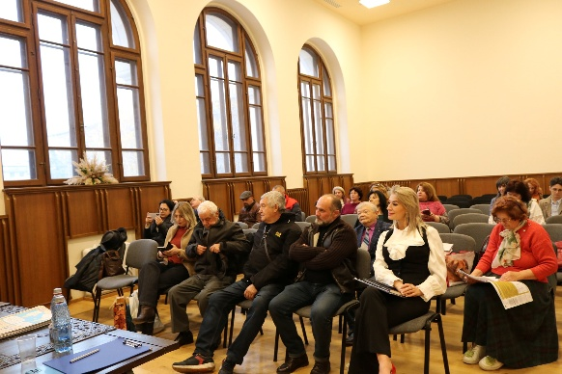
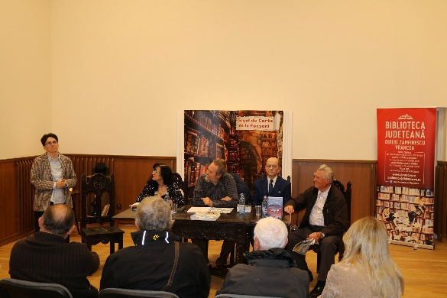
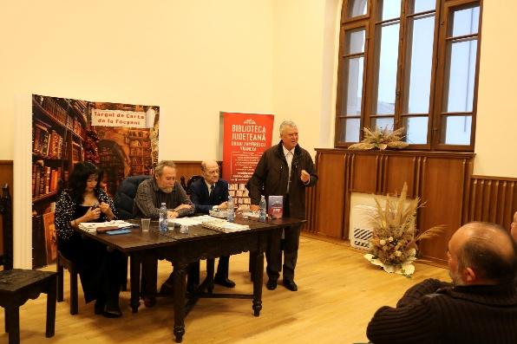
Rezumat: Evenimentul a reunit două perspective complementare: satira incisivă și poezia introspectivă, prin prezentările susținute de prof. dr. Petrache Plopeanu, redactor‑șef al revistei „Cu cioara vopsită”, și de Corneliu Stanciu, poet și jurnalist. Scriitorul Petrache Plopeanu a lansat cel mai recent număr al revistei (Anul III, nr. 3), o publicație de satiră și umor care s-a impus ca reper cultural la nivel local și național, apreciată pentru tonul său critic și rafinat.
În registru liric, Corneliu Stanciu a prezentat volumele sale apărute la Editura StudIS – „La braț cu poezia”, „Ciutura cu apă vie”, „Criza-n tema iubirii”, „Trenul cu un singur călător”, „Rețete pentru fericire” și „Simfonia cuvintelor” – explorând teme precum iubirea, fericirea, introspecția și muzicalitatea cuvântului. Publicul a primit cu emoție prezentările și mărturiile autorului. Au intervenit, de asemenea, prof. dr. Alexandra Tătaru, Eugen Anghel, Radu Borcea, Anda Toma și prof. Ștefan Neagu, iar momentul a fost completat de un recital poetic susținut de poeta Lucica Nistor. Cuvântul de deschidere a aparținut Alinei Achim, bibliotecar.
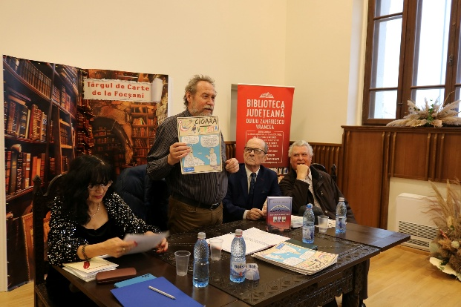
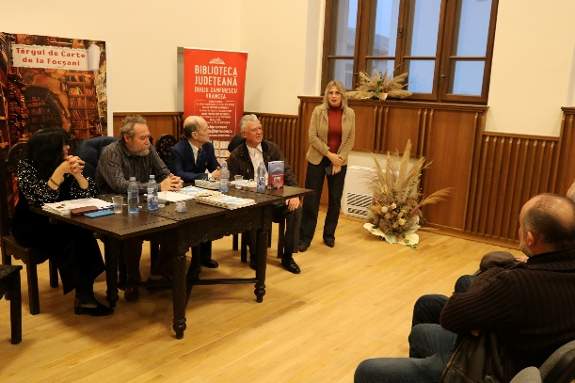

Recital cameral „Sunetul și Litera”
Violonista Diana Jipa și pianistul Ștefan Doniga

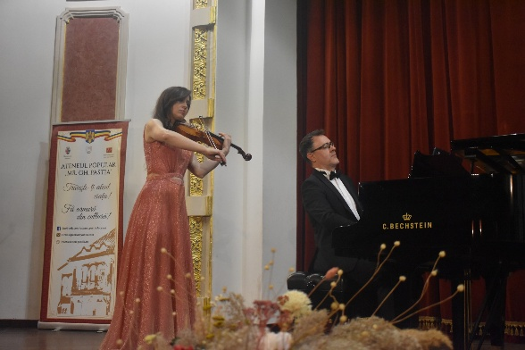
Organizator: Consiliul Județean Vrancea, Biblioteca Județeană „Duiliu Zamfirescu” Vrancea
Parteneri/Colaboratori: Colegiul Național Pedagogic „Spiru Haret” Focșani
Nr. participanţi: 200
Nr. de activități: 1

Data: 07 noiembrie 2025
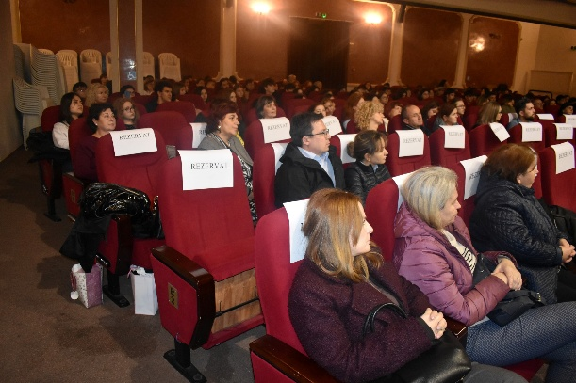
Rezumat: În cadrul Târgului de Carte de la Focșani a avut loc recitalul cameral „Sunetul și Litera”, susținut de violonista Diana Jipa și pianistul Ștefan Doniga, eveniment găzduit de Ateneul Popular „Maior Gh. Pastia”. Artiștii au oferit publicului o experiență rafinată, în care muzica și lectura s-au împletit într-un dialog sensibil și profund. Recitalul a fost precedat de conferința „Când cartea devine concert, iar muzica devine literatură”, dedicată relației dintre cele două arte.
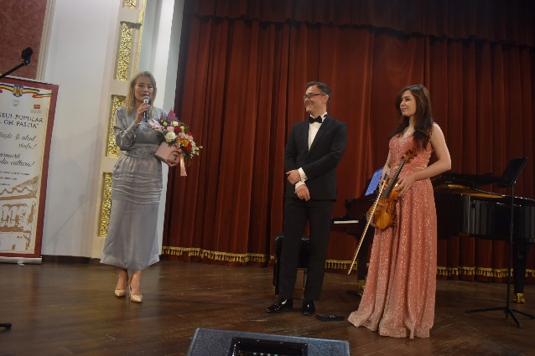
Diana Jipa și Ștefan Doniga sunt primii muzicieni români incluși în Cartea Recordurilor, după turneul lor mondial din 2024, desfășurat pe toate cele șapte continente în mai puțin de 100 de zile, incluzând primul recital profesionist de muzică clasică în Antarctica.
În 2025, cei doi au realizat o nouă performanță, parcurgând de două ori înconjurul lumii în doar o lună și jumătate, promovând muzica românească și comemorând compozitori persecutați de regimurile totalitare.
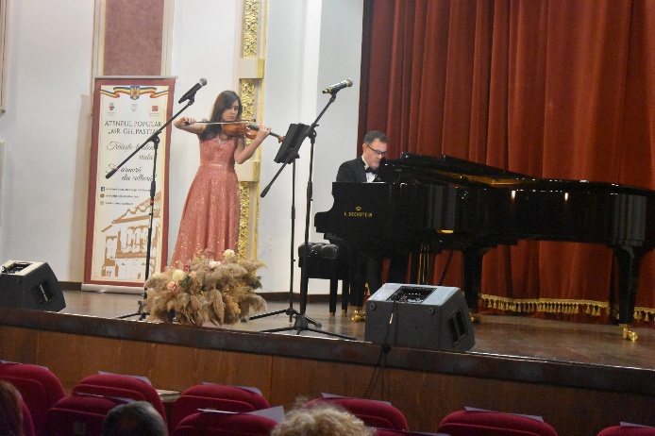
Recunoscuți pe plan național și internațional, cei doi artiști sunt veritabili ambasadori culturali, implicați în proiecte care aduc muzica clasică în medii diverse și neconvenționale, contribuind la dialogul intercultural și la promovarea valorilor românești. Evenimentul a fost moderat de Oana‑Raluca Boian, managerul Bibliotecii Județene.
Publicul a răspuns cu entuziasm și aplauze îndelungate, confirmând puterea artei de a uni și inspira comunitatea.

LANSARE ȘI PREZENTARE DE CARTE
Luminița Postolache
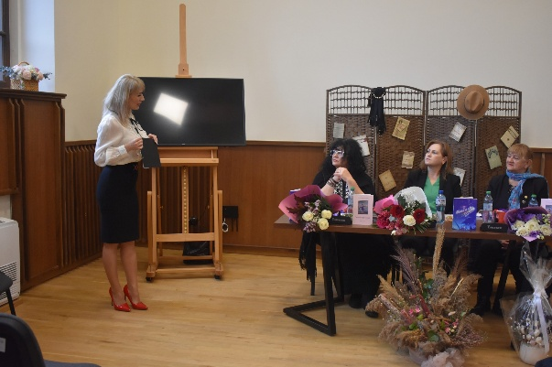
Organizator: Consiliul Județean Vrancea, Biblioteca Județeană „Duiliu Zamfirescu” Vrancea
Parteneri/Colaboratori: Liceul de Artă „Gh. Tattarescu” Focșani, Colegiul Național Pedagogic „Spiru Haret” Focșani
Nr. participanţi: 65
Nr. de activități: 1

Data: 08 noiembrie 2025
Rezumat: În cadrul Târgului de Carte, ediția a XIX‑a, publicul a avut parte de o întâlnire de suflet cu poeta Luminița Postolache. Autoarea și‑a prezentat cele două volume de poezie – „Frânturi de stele” (Editura Armonii Culturale, 2024) și „Desculță prin viață” (Editura Nobilis, 2022) – cărți complementare, unite prin aceeași explorare a sinelui și transformarea trăirilor în lecții de viață.
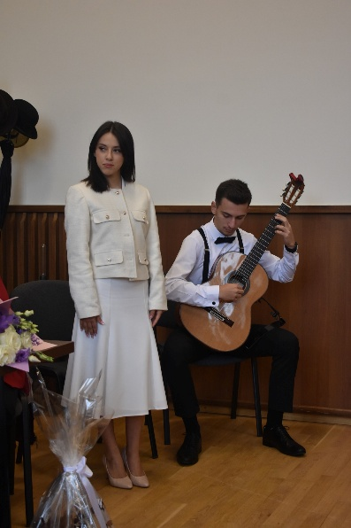
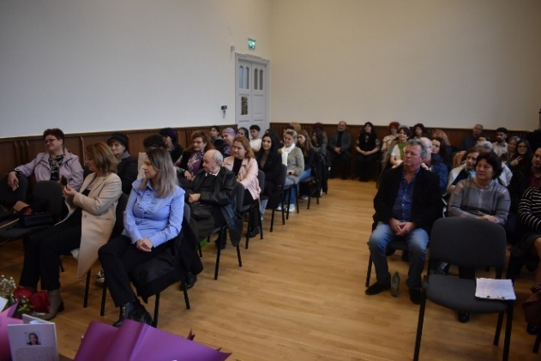
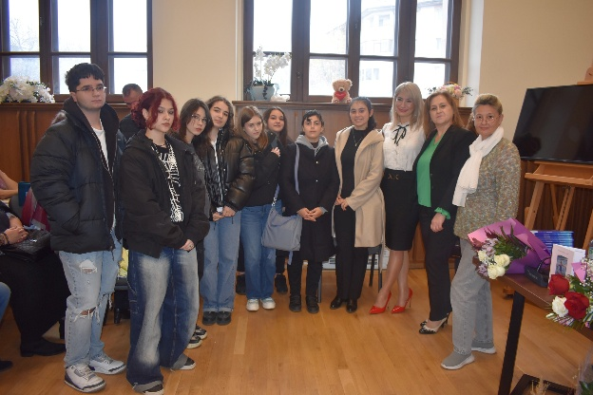
Evenimentul a fost însoțit de un moment muzical susținut de Bălan Adela și Avram Andrei, elevi ai Liceului de Artă „Gh. Tattarescu” Focșani. Au luat cuvântul prof. univ. dr. Maria Vaida, critic literar și membră a Uniunii Scriitorilor din România, Mariana Moga, promotor cultural și jurnalistă, și Nastasica Popa, poetă și membră a Uniunii Scriitorilor din România. Cuvântul de deschidere a fost susținut de doamna Oana‑Raluca Boian, managerul Bibliotecii Județene.

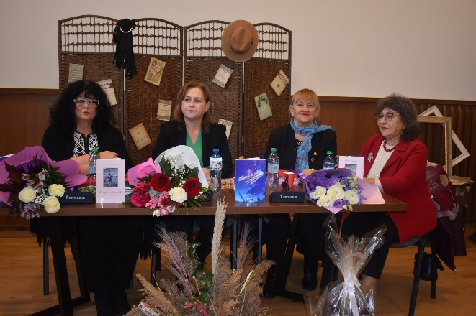

LANSARE DE CARTE
Miruna Dascălu
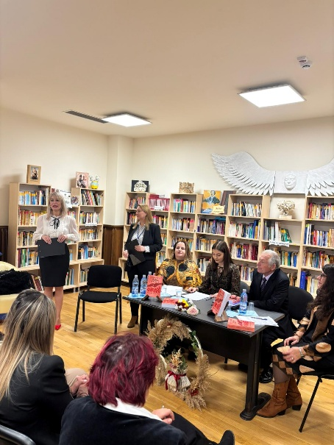
Organizator: Consiliul Județean Vrancea, Biblioteca Județeană „Duiliu Zamfirescu” Vrancea
Nr. participanţi: 45
Nr. de activități: 1

Data: 08 noiembrie 2025
Rezumat: În cadrul Târgului de Carte de la Focșani, ediția a XIX‑a, Sala de Lectură a găzduit lansarea romanului „Imperfecta Iubire Perfectă” de Miruna Dascălu, studentă focșăneană care debutează la doar 20 de ani cu o poveste de dragoste construită cu sensibilitate și imaginație.
Alături de tânăra autoare s-au aflat cadrele didactice care i-au îndrumat parcursul – prof. Pompilia Bărbosu și prof. Georgiana Mateiu – precum și Ionel Marin, scriitor și director al Revistei „Bogdania”. Atmosfera a fost una emoționantă, marcând apariția unei voci literare promițătoare, capabilă să exprime prin scris trăirile și preocupările generației sale.
Evenimentul, prezentat de Diana Rădună, bibliotecar, s-a încheiat cu o sesiune de autografe, în aplauzele și aprecierea publicului prezent.
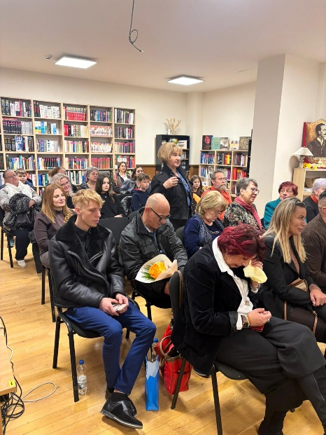
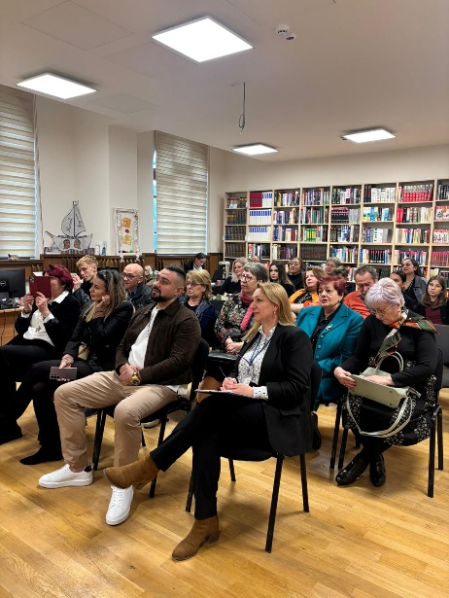
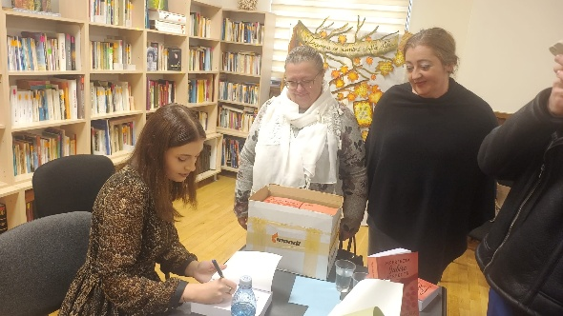
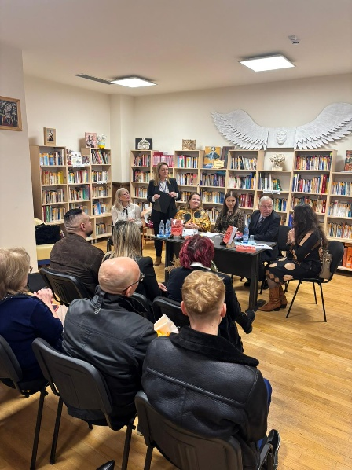

LANSARE DE CARTE
Doina Ruști

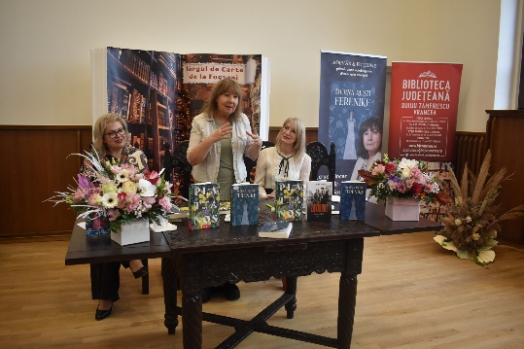
Organizator: Consiliul Județean Vrancea, Biblioteca Județeană „Duiliu Zamfirescu” Vrancea
Parteneri/Colaboratori: Liceul de Artă „Gh. Tattarescu” Focșani, Colegiul Național „Alexandru Ioan Cuza” Focșani
Nr. participanţi: 100
Nr. de activități: 1

Data: 08 noiembrie 2025
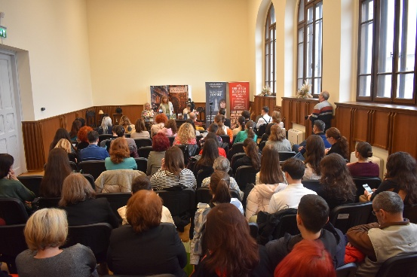
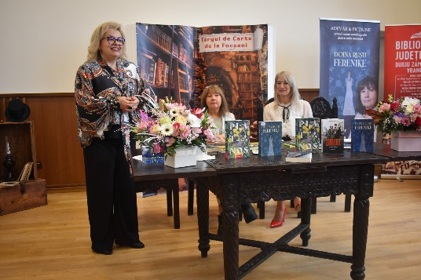
Rezumat: În cadrul Târgului de Carte de la Focșani, ediția a XIX‑a, publicul a avut prilejul de a se întâlni cu scriitoarea Doina Ruști, care și‑a prezentat noile volume – „Ferenike” (Editura Humanitas, 2025) și „Platanos” (Editura YoungArt, 2025). Evenimentul a fost moderat cu rafinament de prof. dr. Livia‑Silvia Marcu, inspector școlar general, iar cuvântul de deschidere a aparținut Oanei‑Raluca Boian, managerul Bibliotecii Județene.
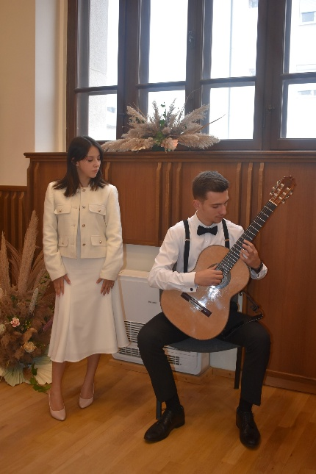
Romanul „Ferenike” aduce în prim‑plan o eroină puternică, prinsă între libertate și constrângeri, într‑un univers în care realul și fantasticul se împletesc într‑o meditație despre identitate și memorie. În „Platanos”, autoarea continuă explorarea naturii umane, construind o poveste în care magia, mitul și timpul se întrepătrund, confirmând farmecul stilistic și profunzimea narativă care o definesc.
Publicul s‑a bucurat de dialogul captivant cu autoarea, de confesiunile sale despre procesul creativ și de explicațiile cu profunzime culturală. Momentul artistic susținut de Bălan Adela și Avram Andrei, elevi ai Liceului de Artă „Gh. Tattarescu”, a completat atmosfera vibrantă a întâlnirii. Evenimentul s‑a încheiat cu o sesiune de autografe, într‑un cadru cordial și entuziast.

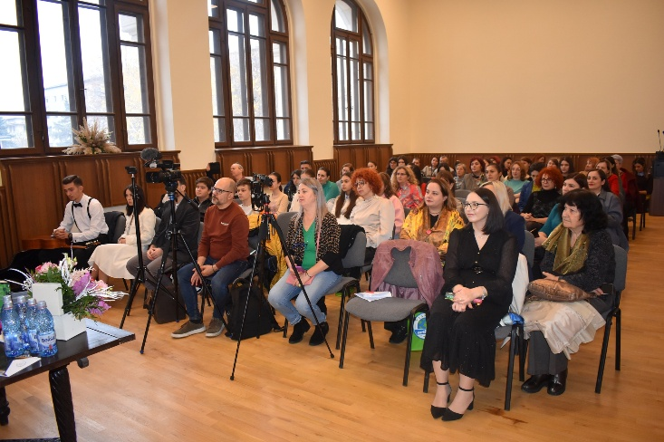
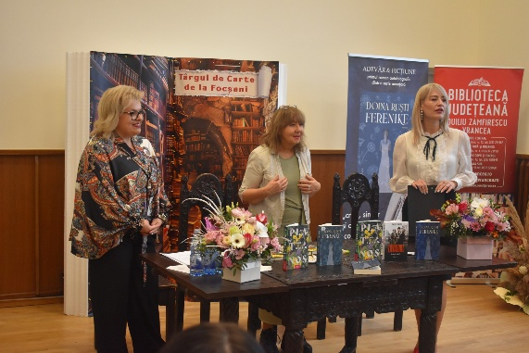

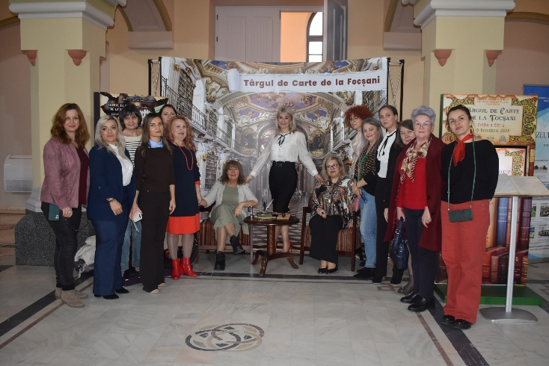
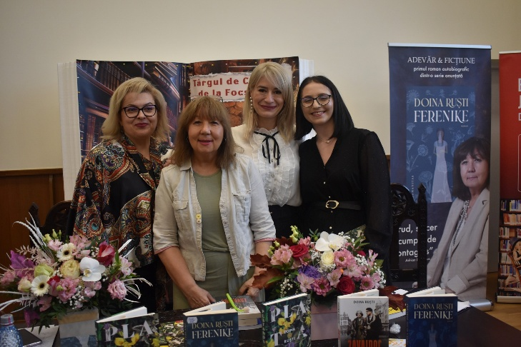

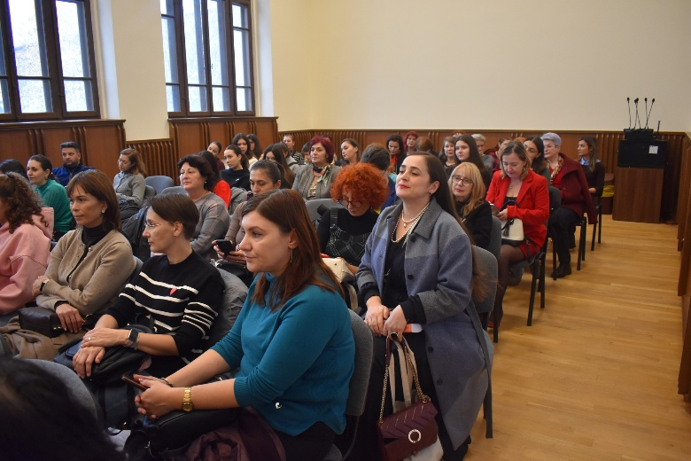
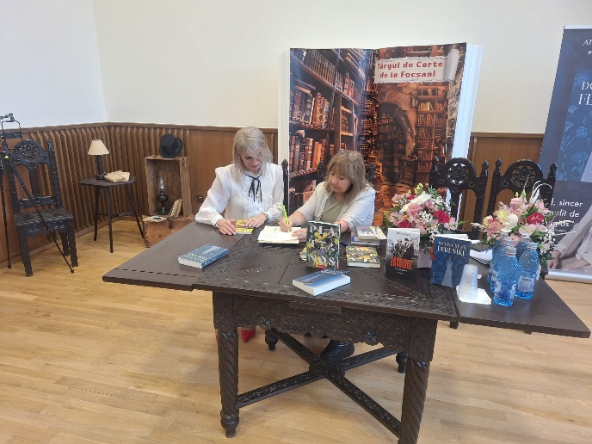

PREZENTARE DE CARTE
Editurii Universității „Alexandru Ioan Cuza” din Iași

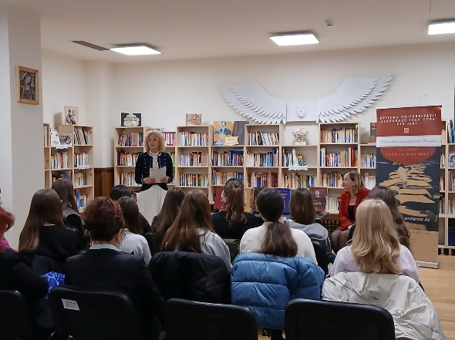
Organizator: Consiliul Județean Vrancea, Biblioteca Județeană „Duiliu Zamfirescu” Vrancea
Parteneri/Colaboratori: Colegiul Național Pedagogic „Spiru Haret” Focșani
Nr. participanţi: 30
Nr. de activități: 1

Data: 08 noiembrie 2025
Rezumat: În cea de-a treia zi a Târgului de Carte de la Focșani, publicul a asistat la o prezentare dedicată celor 35 de ani de activitate ai Editurii Universității „Alexandru Ioan Cuza” din Iași, susținută de conf. univ. dr. Livia Iacob, directorul executiv al editurii. Întâlnirea a reprezentat un veritabil îndemn la lectură și la redescoperirea valorilor academice. Au fost prezentate următoarele volume:
„Exodul balcanic” – Livia Iacob
„Istoria Universității din Iași” – Gheorghe Iacob, Alexandru-Florin Platon
„Basme fantastice din Moldova” – Ion H. Ciubotaru, Silvia Ciubotaru
„Cântece propriu-zise din Moldova” – Ion H. Ciubotaru, Silvia Ciubotaru
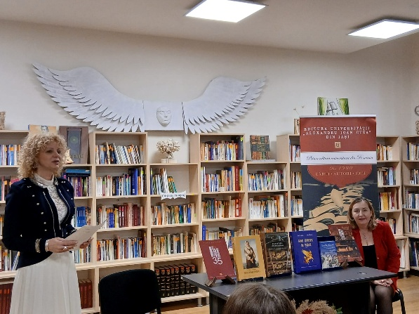
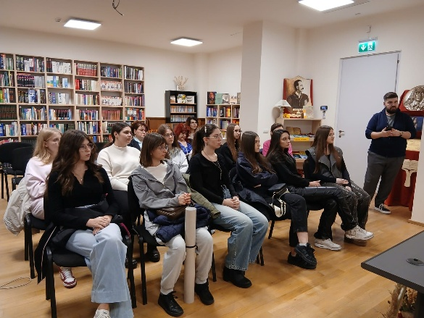
Evenimentul, care a fost prezentat de bibl. Maria Cristina Cabalortă, s-a bucurat de prezența elevilor de la Colegiul Național Pedagogic „Spiru Haret” Focșani, însoțiți de prof. Diana Ionel, contribuind la atmosfera caldă și deschisă către lectură.

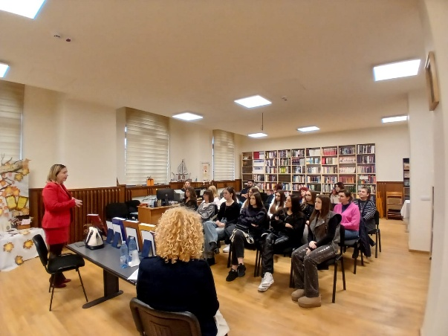

LANSARE DE CARTE
EDITURA EIKON
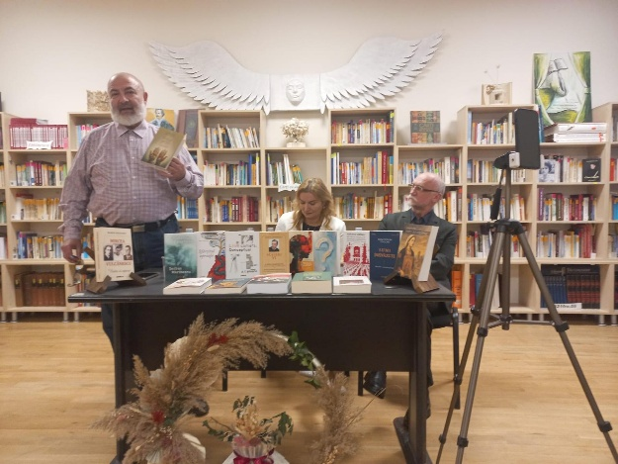
Organizator: Consiliul Județean Vrancea, Biblioteca Județeană „Duiliu Zamfirescu” Vrancea
Nr. participanţi: 30
Nr. de activități: 1

Data: 08 noiembrie 2025
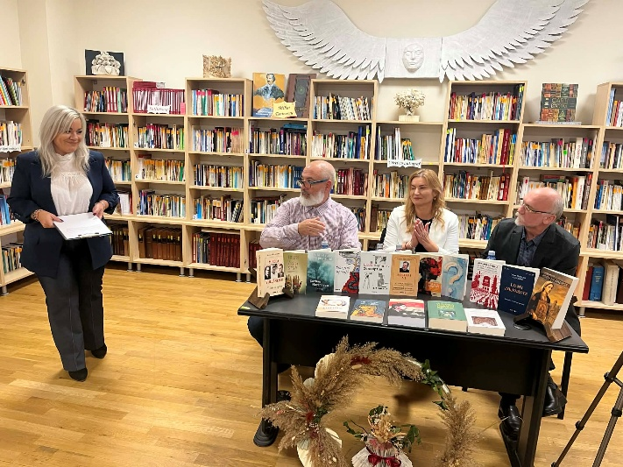
Rezumat: Sub semnul reflecției și al expresiei artistice, Sala de Lectură a găzduit lansările de carte ale Editurii Eikon și un recital poetic susținut de A. T. Branca, în cadrul Târgului de Carte de la Focșani, ediția a XIX‑a. Seara a debutat cu volumul „Live camera. Conceptual”, urmată de prezentarea unor titluri semnate de autori consacrați, acoperind teme precum teologie, filosofie, istorie, exil, etică, memorie și inteligență artificială.
Publicul a descoperit lucrări semnate de Dorin Ștefănescu, Adriana Cordali, Rasco P. Sirca, Catia Maxim, Mircea Stănescu, Emanuela Ilie, Adrian Niță, Marin Diaconu, Oana Șerban, Fabienne Brugère, Eugen Blaj, Șerban Marinescu și Andrei‑Codrin Bucur, fiecare volum deschizând o fereastră către idei și perspective esențiale.
Evenimentul a fost moderat cu rafinament de Valentin Ajder, editor și director al Editurii Eikon, alături de Vianu Mureșan, eseist și filosof, care au oferit interpretări și analize valoroase asupra autorilor și lucrărilor prezentate. Recitalul poetic al autoarei A. T. Branca a adus o notă intensă și introspectivă, transformând cuvântul într-un spațiu al dezvăluirii și al emoției.
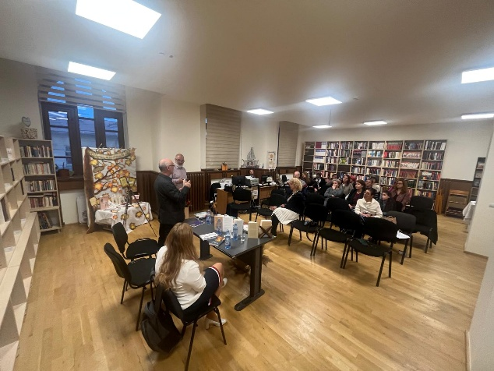
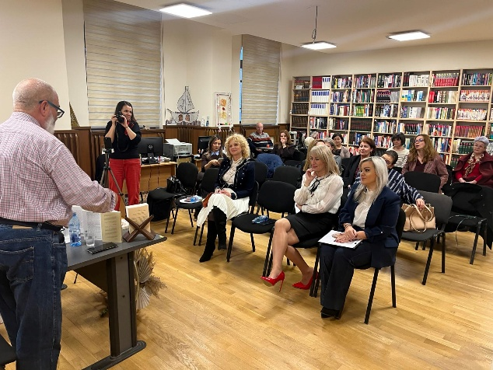

LANSARE ȘI PREZENTARE DE CARTE
Cenaclul Literar „Dimitrie Dăscălescu”

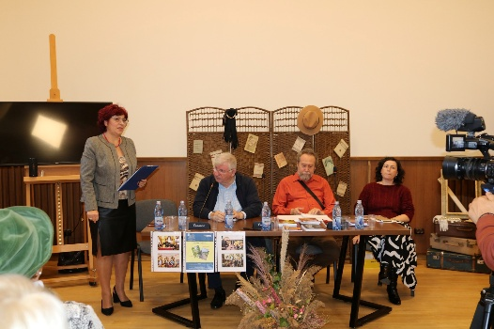
Organizator: Consiliul Județean Vrancea, Biblioteca Județeană „Duiliu Zamfirescu” Vrancea
Nr. participanţi: 75
Nr. de activități: 1

Data: 08 noiembrie 2025
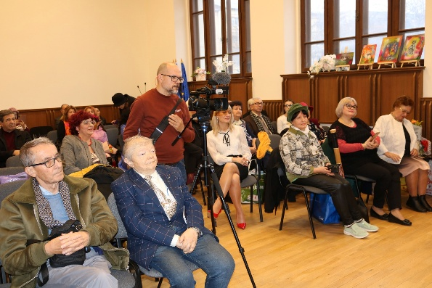
Rezumat: Cea de-a treia zi a Târgului de Carte de la Focșani a reunit membrii Cenaclului Literar „Dimitrie Dăscălescu”, într-o manifestare moderată de prof. dr. Petrache Plopeanu, membru al Uniunii Scriitorilor din România. Deschiderea a fost susținută de Liliana Cristea, bibliotecar.
Într-o atmosferă deschisă dialogului și lecturii, au fost lansate mai multe volume semnate de:
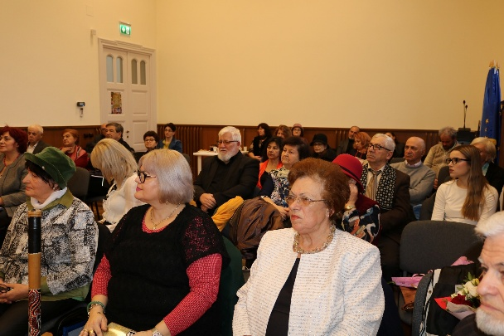
- Nina-Elena Plopeanu – Din jurnalul pisicuței Arti; Solomonara
- Pr. Laurențiu Turcu – Năstrușnicii – epigrame ș i... nu numai...; Cuvinte din Raiul dorit
- Gheorghe Suchoverschi – Ferestrele singurătății
- Toader Răduță – Veșnicii de-o clipă
- Ela Răduță – Gânduri din bazarul cu iluzii
- Constanța Cornilă – Avalanșa epigramelor în filozofii albastre; Arina merge mai departe
- prof. dr. Ana-Maria Cornilă-Norocea – prezentare: Despre sensurile cărții
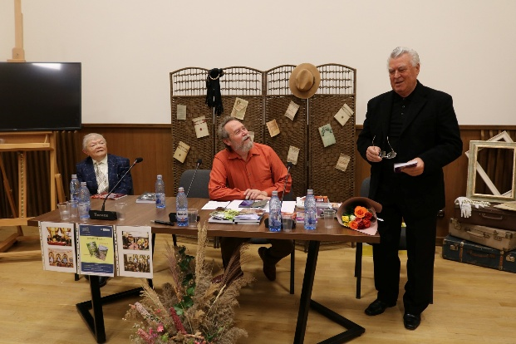
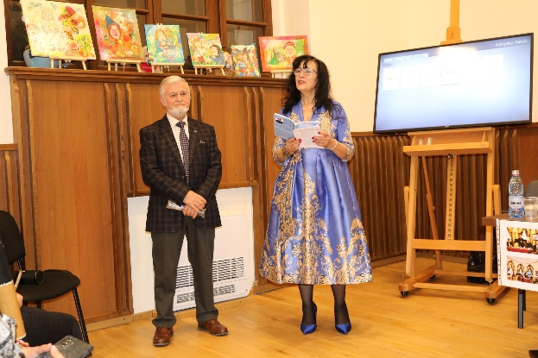
Au luat cuvântul prof. Culiță Ioan Ușurelu, directorul Editurii „Salonul Literar”, poetul Ion Apostu și Radu Borcea, scriitor și jurnalist, oferind perspective critice și literare asupra volumelor prezentate. Membrii cenaclului, alături de poeta Lucica Nistor, au completat întâlnirea prin recitaluri de poezie care au adus sensibilitate și ritm momentului.

LANSARE ȘI PREZENTARE DE CARTE
„O viață de Poet” – Passionaria Stoicescu

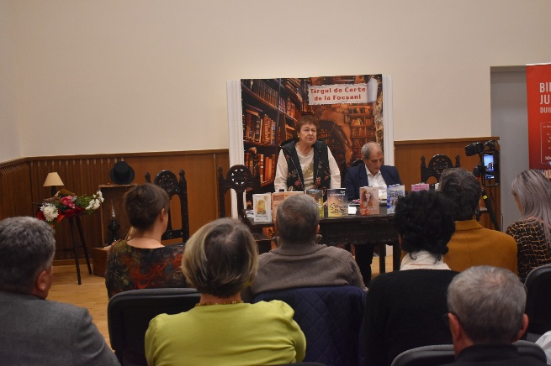
Organizator: Consiliul Județean Vrancea, Biblioteca Județeană „Duiliu Zamfirescu” Vrancea
Nr. participanţi: 50
Nr. de activități: 1

Data: 08 noiembrie 2025
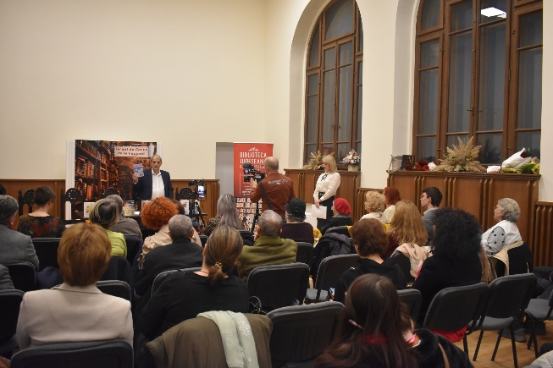
Rezumat: Finalul celei de-a treia zi a Târgului de Carte a adus în atenția publicului o serie de lansări și prezentări de carte, reunind autori ai literaturii contemporane și ai cercetării istorice și educaționale. Cuvântul de deschidere a aparținut managerului Bibliotecii Județene Vrancea, doamna Oana Raluca Boian. Au fost prezentate volume semnate de Ana Săcrieru, George Vâlsan, Michiela Poenaru și Maria Arginteanu, fiecare propunând perspective literare și tematice distincte.
Au l uat cuvântul poeta Ana Corina Săcrieru, prof. dr. Răzvan Săcrieru, psiholog Maria Arginteanu, actrița Paula Grosu și bibl. dr. Teodora Fîntînaru, conturând un dialog amplu despre literatură, memorie și identitate.
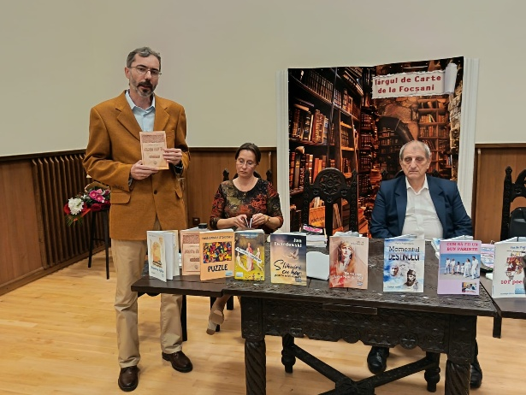
Momentul central al zilei l-a constituit prezentarea dedicată scriitoarei Passionaria Stoicescu, sub titlul „O viață de Poet”, susținută cu sensibilitate de poetul Vasile Poenaru. Cu 84 de volume publicate, Passionaria Stoicescu s-a impus ca una dintre cele mai prolifice și expresive voci ale literaturii române, o creatoare care a transformat fragilitatea în forță și tăcerea în vers.
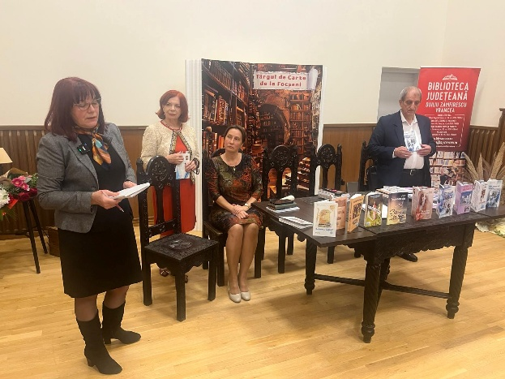
Întâlnirea a depășit cadrul unei simple prezentări editoriale, devenind o pledoarie pentru frumusețea limbajului și pentru fidelitatea față de vocația poetică. Recitalurile de poezie și reflecțiile împărtășite au adus emoție și profunzime, celebrând destinul unei vieți dedicate cuvântului.

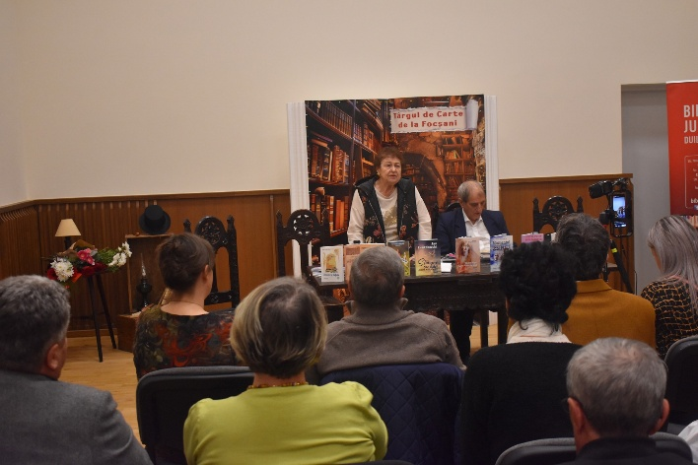
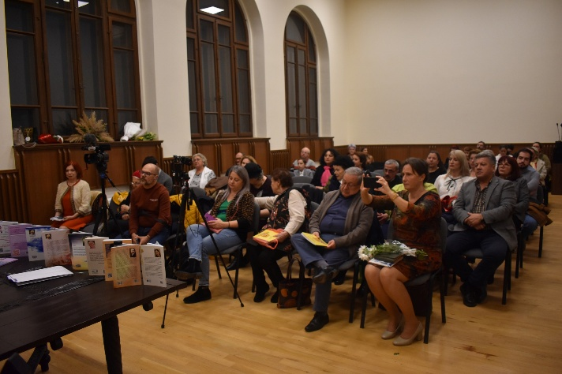
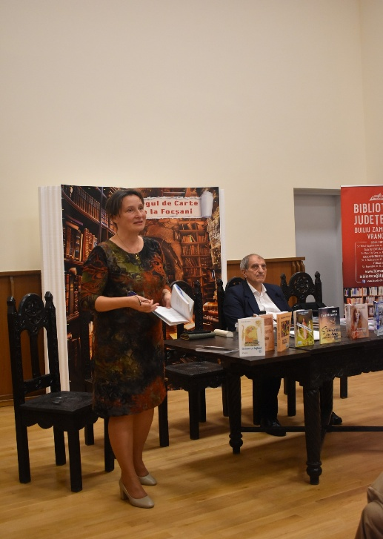
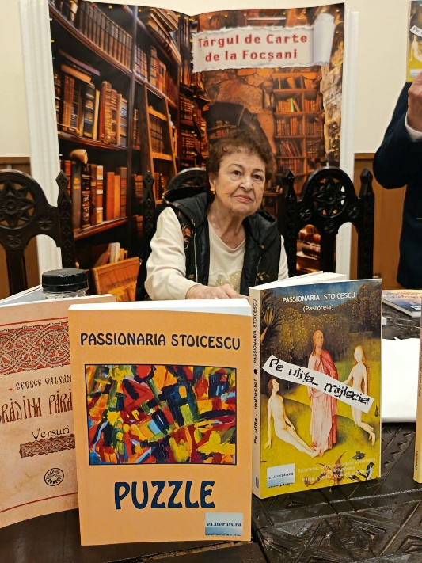

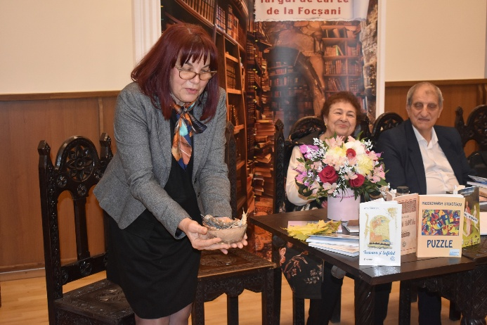
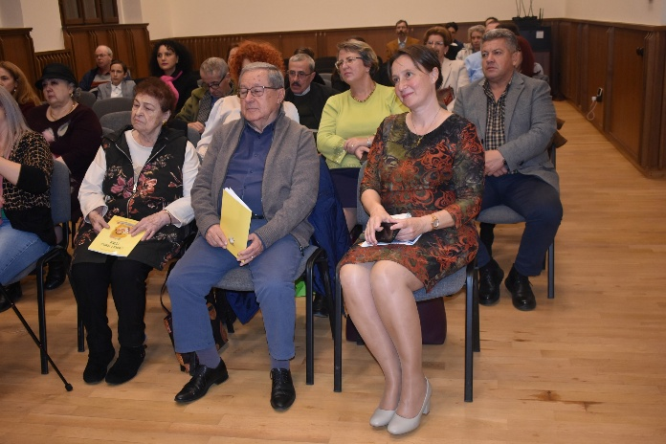

LANSARE DE CARTE
Mihail C. Adafini
Organizator: Consiliul Județean Vrancea, Biblioteca Județeană „Duiliu Zamfirescu” Vrancea
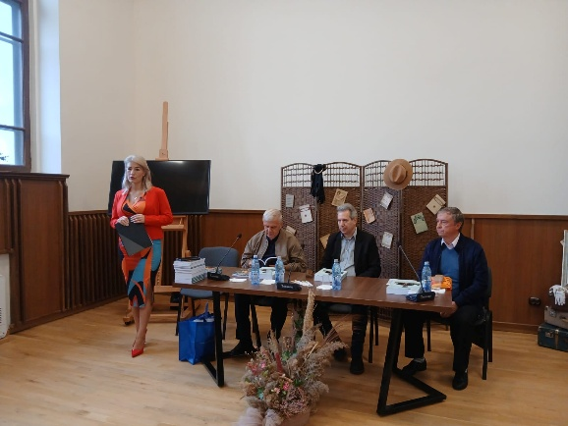
Nr. participanţi: 50
Nr. de activități: 1

Data: 09 noiembrie 2025
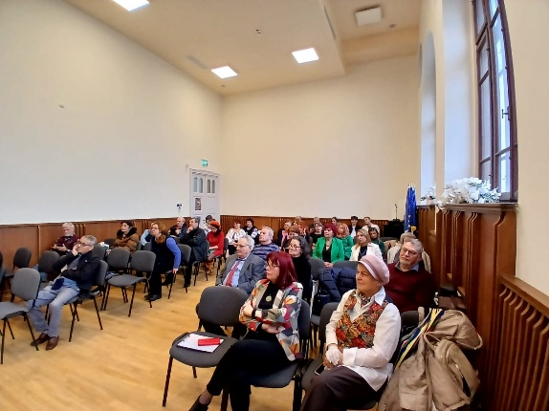
Rezumat: În cea de‑a patra zi a Târgului de Carte de la Focșani, ediția a XIX‑a, a avut loc lansarea monografiei „Străoane de la dinastia Mușatinilor la începutul Mileniului III” de Mihail C. Adafini, apărută la Editura Sfântul Ierarh Nicolae (2025). Evenimentul a fost prezentat de Oana‑Raluca Boian, manager al Bibliotecii Județene „Duiliu Zamfirescu” Vrancea, alături de bibl. dr. Teodora Fîntînaru.
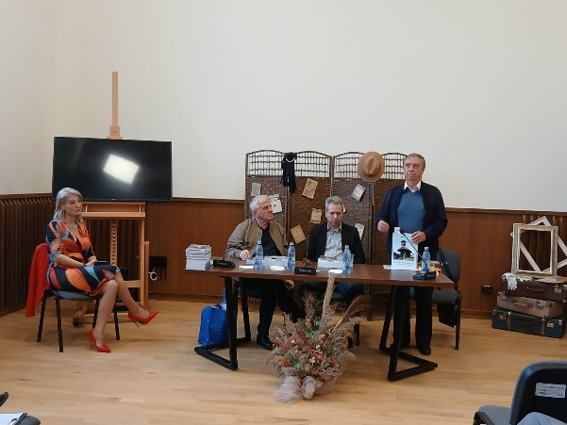
Au luat cuvântul prof. Ion Stănel, prof. Aurel Neculai și dr. Pompiliu Crețu, care au descris volumul ca pe o lucrare de cercetare solidă, o „monografie sufletească”, un buchet de istorii spirituale dedicate comunității din Străoane.
Autorul a prezentat cartea drept o consolidare a identității comunei Străoane din perspectivă istorică, geografică, culturală și topografică, surprinzând viața cotidiană și personalitățile spațiului rural. Activitatea sa științifică, bogată în studii și articole, se reflectă în rigoarea volumului, fundamentat pe documente din Arhivele Județului Vrancea și din fondurile instituțiilor locale.
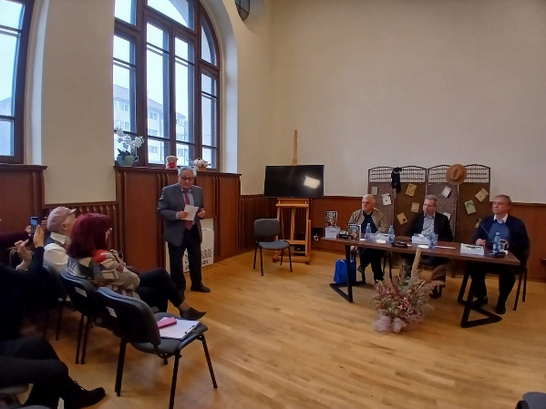

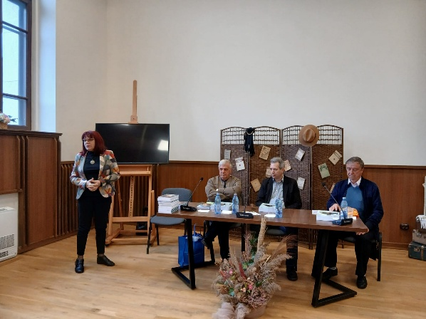

LANSARE DE CARTE
Aurel Neculai
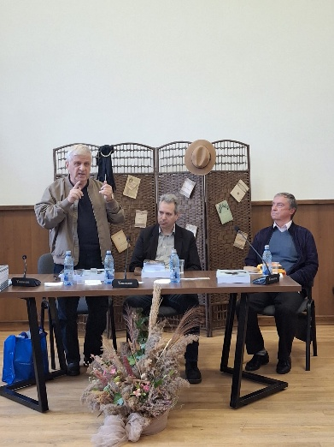
Organizator: Consiliul Județean Vrancea, Biblioteca Județeană „Duiliu Zamfirescu” Vrancea
Nr. participanţi: 50
Nr. de activități: 1

Data: 09 noiembrie 2025
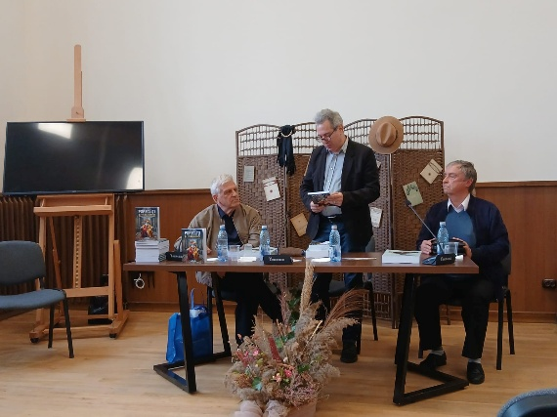
Rezumat: Târgul de Carte de la Focșani, ediția a XIX‑a, a găzduit duminică, 9 noiembrie 2025, lansarea volumului „Porecliți și preamăriți. Domnitori, regi, împărați, oameni politici de altădată și poreclele lor”, apărut la Editura Editgraph, autor prof. Aurel Neculai. Cartea a fost prezentată de prof. Ion Stănel, care a evidențiat caracterul complementar al lucrării față de informațiile din manualele de istorie actuale.
Construit în jurul unui subiect abordat într‑o notă ludică, volumul invită cititorul la o lectură fluentă și plăcută, fiind îmbogățit de grafica inedită realizată de bibl. Anda Toma. Cuvântul de deschidere a fost rostit de managerul Bibliotecii Județene „Duiliu Zamfirescu” Vrancea, Oana‑Raluca Boian, iar momentul a fost moderat de bibl. dr. Teodora Fîntînaru.
Evenimentul s‑a încheiat cu o sesiune de autografe, într‑o atmosferă caldă și deschisă dialogului cultural.
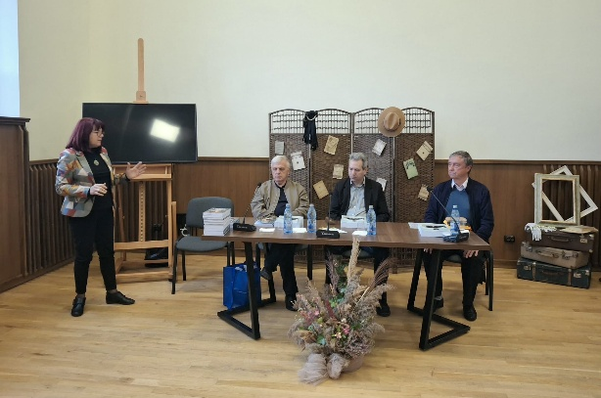
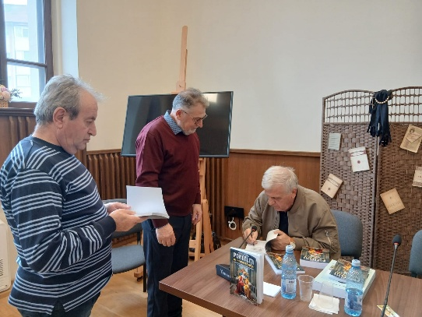

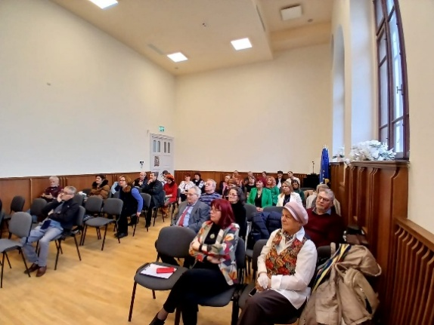

LANSARE ȘI PREZENTARE DE CARTE
Ioan Dumitru Denciu

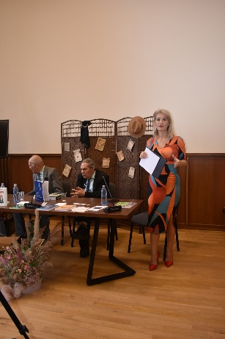
Organizator: Consiliul Județean Vrancea, Biblioteca Județeană „Duiliu Zamfirescu” Vrancea
Nr. participanţi: 30
Nr. de activități: 1

Data: 09 noiembrie 2025
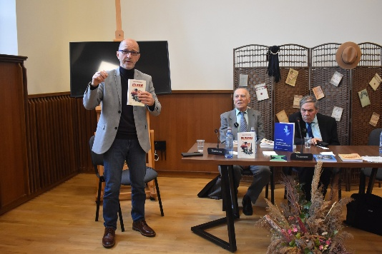
Rezumat: În cadrul maratonului de evenimente al Târgului de Carte, ediția a XIX‑a, poetul și prozatorul Ioan Dumitru Denciu și‑a lansat cea mai recentă apariție editorială, „Melancornul și grădina incandescentă”, publicată la Editura Editgraph în 2023. Volumul, construit în registrul jurnalului, a fost prezentat în prezența unui public numeros și receptiv.
Au luat cuvântul dr. Valentin‑Romeo Muscă, managerul Muzeului Vrancei, prof. Ionel Necula, critic și istoric literar, precum și Geanina Bârlădeanu, poetă și membră a Cenaclului „Dimitrie Dăscălescu”, care au evidențiat specificul scriiturii autorului și temele centrale ale cărții.
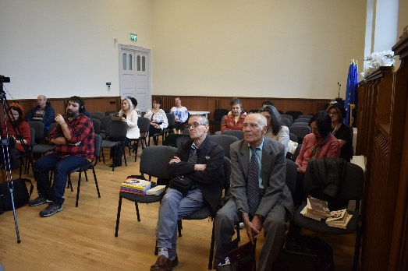
Evenimentul s‑a bucurat și de prezența conf. univ. dr. Costică Neagu, președinte al Asociației „Simion Mehedinți” și director al Editurii Terra, a prof. dr. Petrache Plopeanu, membru al Uniunii Scriitorilor din România, precum și a jurnalistei Silvia Nichita‑Vrânceanu, contribuind la atmosfera de dialog cultural și apreciere literară.
Cuvântul de deschidere a fost rostit de Oana‑Raluca Boian, managerul Bibliotecii Județene „Duiliu Zamfirescu” Vrancea, care a subliniat importanța promovării literaturii contemporane în spațiul comunitar.

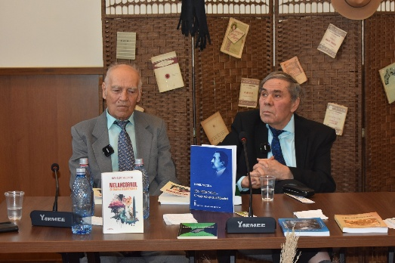
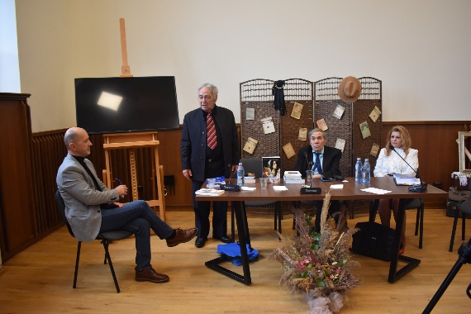

LANSARE ȘI PREZENTARE DE CARTE
Fevronia Spirescu

Organizator: Consiliul Județean Vrancea, Biblioteca Județeană „Duiliu Zamfirescu” Vrancea
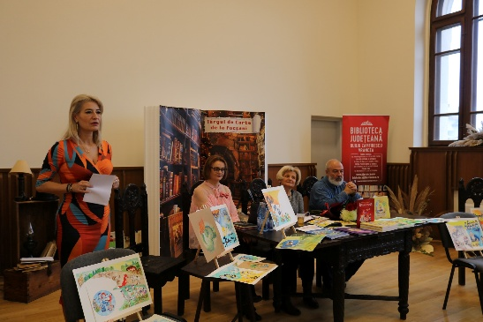
Parteneri/Colaboratori: Școala Gimnazială „Oana Diana Renea” din Focșani
Nr. participanţi: 55
Nr. de activități: 1

Data: 09 noiembrie 2025
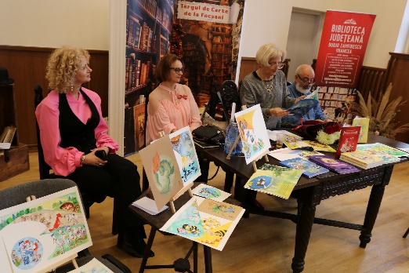
Rezumat: În ultima zi a Târgului de Carte de la Focșani, atmosfera a fost animată de prezența doamnei Fevronia Spirescu, scriitoare, ilustratoare, profesoară și membră a Uniunii Scriitorilor din România – Filiala pentru Copii și Tineret, o voce bine cunoscută în peisajul cultural vrâncean. Autoarea a revenit cu generozitate la târg, aducând în fața publicului volumul „Povești cu pa pion”, apărut la Editura Eikon în 2025, o apariție editorială care aduce eleganță și rafinament în literatura pentru copii.
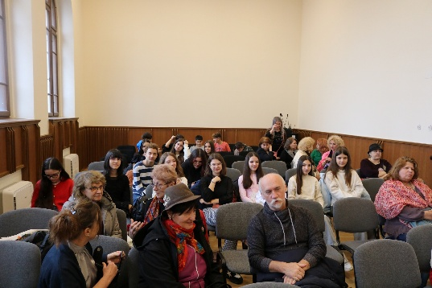
Evenimentul a fost moderat de Oana‑Raluca Boian, managerul Bibliotecii Județene „Duiliu Zamfirescu” Vrancea, și de Maria Cristina Cabalortă, bibliotecar. În cadrul lansării au luat cuvântul Alice Burghelea, profesor la Școala Gimnazială „Oana Diana Renea” din Focșani, Valentin Ajder, editor și director al Editurii Eikon, și prof. dr. Vianu Mureșan, eseist, filosof, poet și prozator. Momentele poetice au fost susținute de poeta Lucica Nistor.
Publicul a fost cucerit de farmecul autoarei și de sensibilitatea scriiturii sale, poveștile din volum aducând culoare, eleganță și un zâmbet discret, asemenea unui papion purtat cu naturalețe.
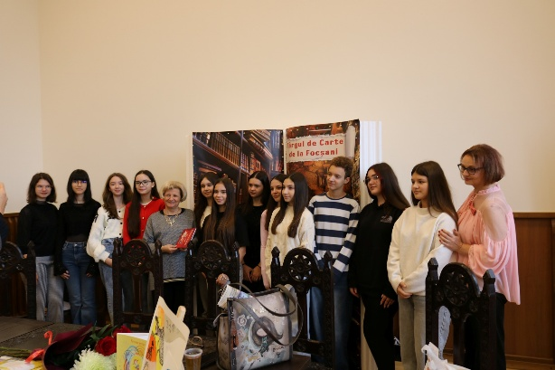
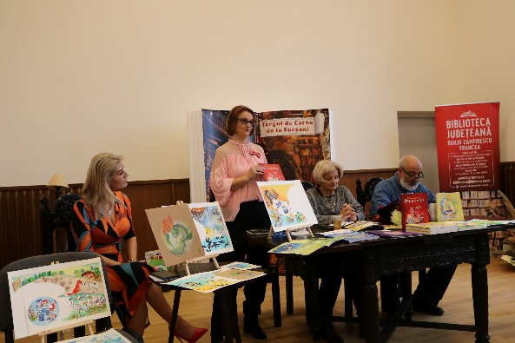

LANSARE DE CARTE
Ionel Necula

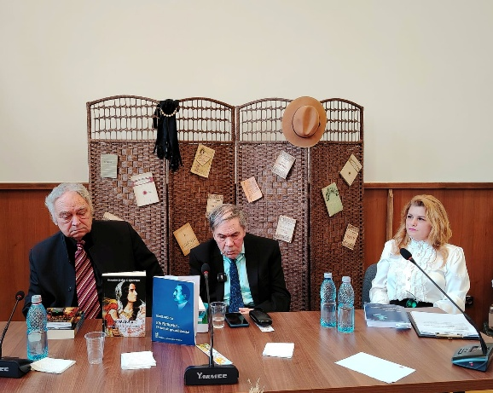
Organizator: Consiliul Județean Vrancea, Biblioteca Județeană „Duiliu Zamfirescu” Vrancea
Nr. participanţi: 30
Nr. de activități: 1

Data: 09 noiembrie 2025
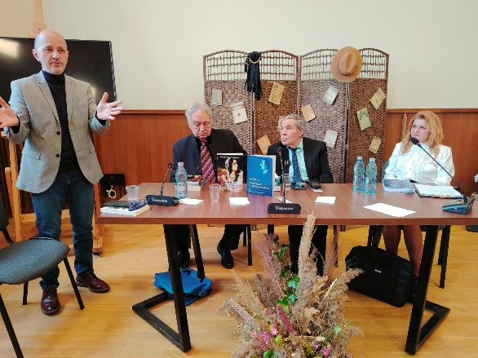
Rezumat: În cea de‑a patra zi a Târgului de Carte de la Focșani am avut bucuria de a-l avea alături pe profesorul Ionel Necula, critic și istoric literar, o personalitate culturală care și‑a dedicat întreaga activitate promovării unor mari nume ale culturii și istoriei românești. De-a lungul timpului, s-a aplecat cu interes și asupra culturii vrâncene, lăsând în urmă lucrări de referință pentru literatura locală.
Autor a peste 100 de volume și peste 4000 de articole publicate în reviste culturale, Ionel Necula a lansat în această zi un nou titlu, apărut în 2025 la Editura Academiei Române, în Colecția Evocări: „Ion Petrovici – o viață sub spectrul filosofiei”, o contribuție remarcabilă la recuperarea și înțelegerea operei marelui gânditor.
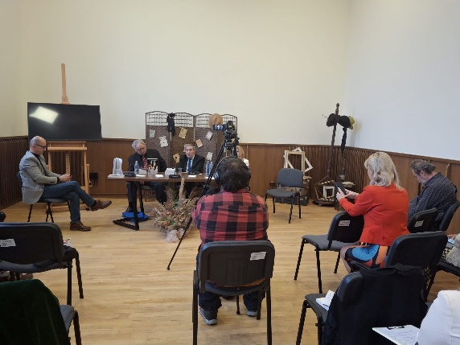
Cuvântul de deschidere a fost rostit de Oana‑Raluca Boian, managerul Bibliotecii Județene Vrancea. Evenimentul a fost moderat de Romeo‑Valentin Muscă, manager al Muzeului Vrancei. Au luat cuvântul Geanina Bârlădeanu, scriitor vrâncean, care a subliniat „transferul de gândire între gânditorul Ion Petrovici și scriitorul Ionel Necula”, și domnul Alexandru Ștefan Dimitrescu.
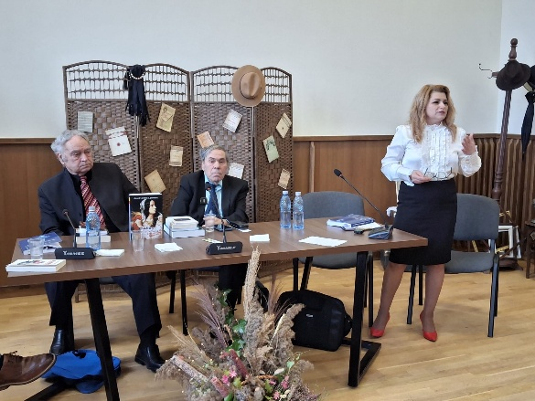
Întâlnirea a reunit scriitori vrânceni, bibliotecari și iubitori de carte într-o atmosferă de autentică sărbătoare culturală.

EDITURI PARTICIPANTE LA TÂRGUL DE CARTE
ediția a XIX-a, 06-09 noiembrie 2025, Focșani

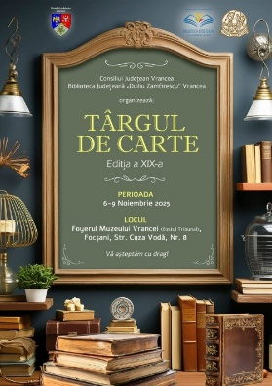
Ediția a XIX‑a a Târgului de Carte de la Focșani a reunit unele dintre cele mai cunoscute și apreciate edituri locale și naționale, care au oferit publicului peste 10000 de titluri și volume de carte. Standurile editurilor Art, ALCOR‑EDIMPEX Corint, Coresi Publishing House, Cenaclul „Dimitrie Dăscălescu”, Colecția de carte și artă „Harnău” Iași, Crez, Diana Press, Editura Universității „Alexandru Ioan Cuza” din Iași, EIKON, Gazeta Culturală, Istros, Librăria Cărturești, Muzeul Vrancei, Niculescu, PROEMA, Salonul Literar, Tritonic, Terra și Viață și Sănătate au fost vizitate de cititori de toate vârstele, interesați de cele mai noi apariții editoriale.
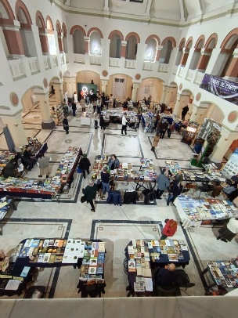
Prezența acestor edituri a conferit evenimentului consistență și vizibilitate, contribuind la menținerea prestigiului unei manifestări culturale cu tradiție în peisajul vrâncean. Diversitatea ofertelor editoriale, dialogul cu editorii și deschiderea către public au transformat târgul într-un spațiu autentic al întâlnirilor culturale și al promovării lecturii.
Adresăm mulțumiri tuturor editurilor participante pentru implicare, pentru profesionalism și pentru sprijinul constant acordat acestei inițiative culturale, care, an de an, aduce cartea mai aproape de comunitate și susține continuitatea unei tradiții editoriale valoroase.

TÂRGUL DE CARTE, 2025 - INFO STATISTICĂ

Loc de desfășurare: Muzeul Vrancei
Nr. edituri participante: 19
Nr. total vizitatori/participanți Târg: în medie, 4800-5000
Nr. de activități: 28
Nr. participanți la activități: 2030
Nr. cărți/publicații lansate: 75
Nr. postări: 100
Participanţi la activităţi culturale
0-7 ani | 7-14 ani | 15-24 ani | 25-64 ani | 65 ani şi peste | Total
30 | 235 | 418 | 917 | 430 | 2030

Manager Biblioteca Județeană „Duiliu Zamfirescu” Vrancea,
Oana – Raluca BOIAN

